Instrukcja stanowiskowa
w zakresie obsługi zarejestrowania Wniosku zakupowego
w SAP GUI lub w SAP Fiori

Wersja 1.1

Historia zmian
Data | Autor | Wersja | Opis wprowadzonej zmiany
11.10.2019-  15.11.2019 | Paweł Paradziński | 1.0 | Utworzenie i edycja dokumentu
11.03.2020 | Paweł Paradziński | 1.1 | Skorygowanie informacji o wprowadzaniu danych dla Miejsca dostawy w SAP GUI i Fiori

Spis treści
1 Wstęp 3
1.1 Cel instrukcji 3
1.2 Przedmiot i zakres instrukcji 3
1.3 Informacje ogólne 3
2 Rejestracja wniosku zakupowego 4
2.1 Obsługa aplikacji do zarejestrowania wniosków zakupowych w SAP GUI 4
2.1.1. Sposoby utworzenia wniosków zakupowych 9
2.1.1.1. Sposób 1: Utworzenie wniosku bez kopiowania danych z wcześniej zarejestrowanego wniosku 9
2.1.1.2. Sposób 2: Utworzenie wniosku z kopiowaniem danych z wcześniej zarejestrowanego wniosku 42
2.1.1.3. Sposób 3- Utworzenie wniosku w referencji do zarejestrowanej/ obowiązującej umowy zakupowej. 50
2.1.2. Wprowadzanie zmian w zarejestrowanym wniosku 59
2.1.3. Wysłanie wniosku do zatwierdzenia 66
2.2 Obsługa aplikacji do zarejestrowania wniosków zakupowych w SAP Fiori 68
2.2.1. Sposoby utworzenia wniosków zakupowych 76
2.2.1.1. Sposób 1: Utworzenie wniosku bez kopiowania danych z wcześniej zarejestrowanego wniosku 76
2.2.1.2. Sposób 2: Utworzenie wniosku z kopiowaniem danych z wcześniej zarejestrowanego wniosku 102
2.2.1.3. Sposób 3: Utworzenie wniosku w referencji do zarejestrowanej/ obowiązującej umowy zakupowej. 106
2.2.2. Wprowadzanie zmian w zarejestrowanym wniosku 113
2.2.3. Wysłanie wniosku do zatwierdzenia 118

Wstęp

Cel instrukcji
Celem instrukcji jest opis poszczególnych kroków związanych z zarejestrowaniem wniosku zakupowego w SAP GUI lub w SAP Fiori.

Przedmiot i zakres instrukcji
Instrukcja opisuje obsługę zarejestrowania wniosku zakupowego w SAP GUI lub w SAP Fiori, tj.:
- Sposoby zarejestrowania wniosku zakupowego
- Wprowadzanie zmian w zarejestrowanych wnioskach
- Wysłanie wniosku do zatwierdzenia

Informacje ogólne

W systemie SAP została opracowana aplikacja do zarejestrowania wniosków zakupowych, które będą wykorzystywane do realizacji zapotrzebowania na materiały i usługi (w tym roboty budowlane). Zarejestrowane wnioski po zaakceptowaniu w systemie będą następnie wykorzystywane do:
- Nabycia w ramach istniejącej umowy zakupowej
- Zawarcia nowej umowy
- Utworzenia dokumentu Rezerwacji upoważniającej do pobrania materiałów z magazynu
Zarejestrowany wniosek zakupowy będzie miał nadany przez system jednoznaczny numer. Pozycje wniosków w zależności od danego etapu przetwarzania będą oznaczane specjalnymi statusami: Edytowalny, W zatwierdzeniu, Zatwierdzony, Zrealizowany, Odrzucony. Wprowadzenie zmian we wniosku zakupowym przez wnioskującego będzie możliwe tak długo dopóki wniosek zakupowy nie zostanie przesłany do zatwierdzenia.
W zależności od specyfiki zakupu (zakup projektowy i nieprojektowy) dla zarejestrowanego wniosku zostanie automatycznie wyznaczana odpowiednia ścieżka akceptacji uwzględniająca odpowiednie osoby do zatwierdzania danego dokumentu.

Rejestracja wniosku zakupowego
Zarejestrowanie wniosku zakupowego będzie odbywało się za pomocą SAP GUI oraz SAP Fiori, z możliwością tworzenia bez referencji do istniejącej umowy lub z referencją do umowy. Do zarejestrowania wniosku będzie możliwość wykorzystania funkcjonalności Kopiowania – korzystne, gdy wnioskujący chce skorzystać z części danych wprowadzonych we wcześniejszym zarejestrowanym dokumencie. Dalsza część instrukcji przedstawia różne wskazane tu opcje utworzenia wniosków.

Obsługa aplikacji do zarejestrowania wniosków zakupowych w SAP GUI

Aplikacja do wniosków zakupowych wywoływana jest w SAP GUI za pomocą transakcji ZMM_WNIOSEK wprowadzaną w polu poleceń lub wywoływaną z poziomu menu potwierdzając następnie przyciskiem Kontynuacja/Enter.
Transakcja | Opis transakcji
ZMM_WNIOSEK | wnioski

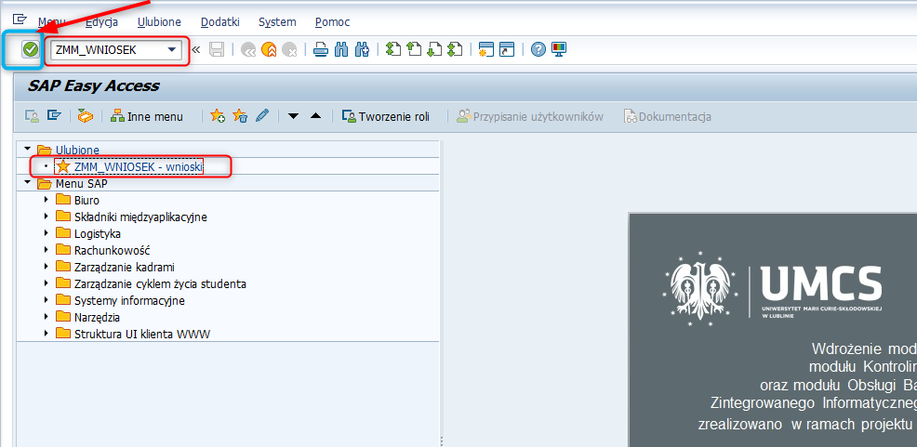
Po wywołaniu transakcji ZMM_WNIOSEK zostaje wywoływana aplikacja, za pomocą, której obsługiwane są wnioski zakupowe w systemie.
Widok przykładowej listy wniosków zakupowych z zarejestrowanymi wnioskami zakupowymi:
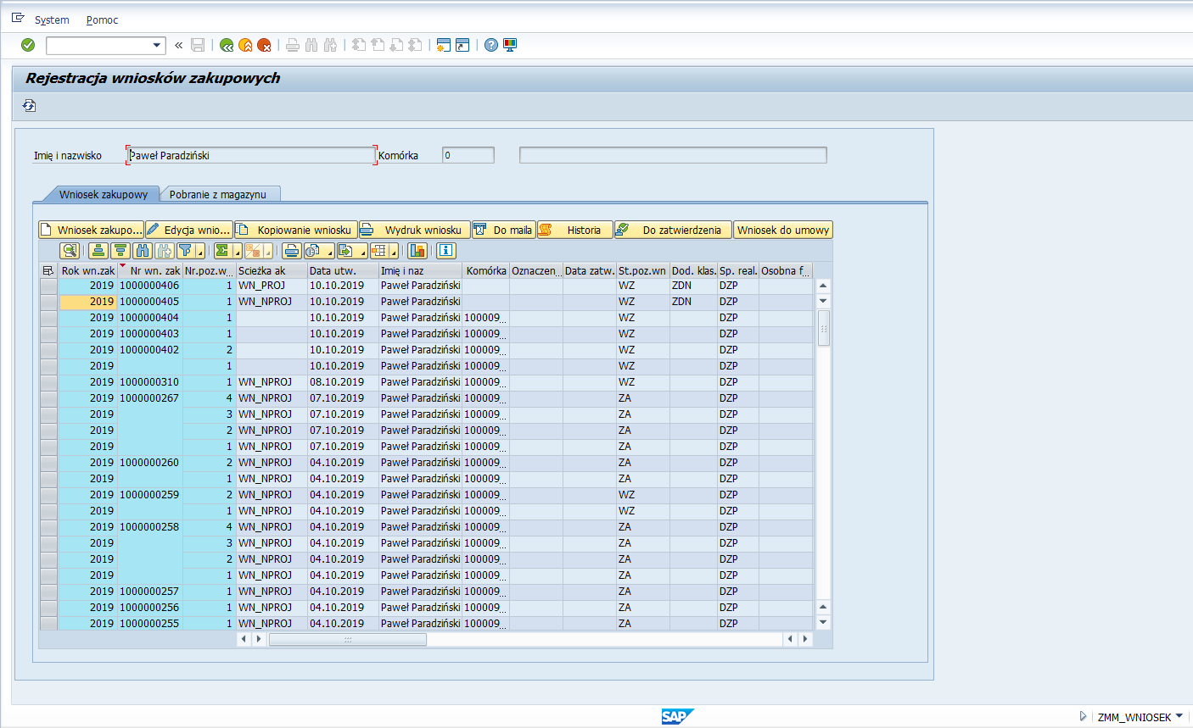
Widoczne na ekranie klawisze służą do:
Ikona klawisza | Opis | Dodatkowe informacje
 | Enter | Potwierdzenie
 | Powrót
 | Koniec
 | Zaniechanie
 | Generowanie nowej sesji | Utworzenie następnego okna w SAP GUI
 | Tworzy skrót | Możliwość utworzenia skrótu np. na pulpicie
 | Pomoc | Prezentuje możliwe informacje dla określonego pola
 | Dostos. lokal. układu
 | Odświeżanie | Odświeżenie informacji w liście np. uwzględnienie kolejnego dokumentu, zmiana statusu
 | Tworzenie | Rozpoczęcie tworzenia nowego wniosku zakupowego
 | Zmiana | W zależności od statusu wniosku umożliwia zmianę wniosku lub wyświetla wniosek
 | Kopiowanie | Rozpoczęcie tworzenia nowego wniosku zakupowego poprzez kopiowanie danych z wcześniej zarejestrowanego wniosku
 | Drukowanie | Wydruk/ podgląd wydruku wniosku zakupowego
 | Wysyłanie wiadomości | Funkcjonalność niewykorzystywana
 | Historia | Przegląd akceptacji wniosku zakupowego
 | Zatwierdzanie | Wysłanie wniosku do zatwierdzenia
 | Wniosek do umowy | Rozpoczęcie tworzenia nowego wniosku zakupowego w referencji do zarejestrowanej/ obowiązującej umowy zakupowej
 | Szczegóły | Możliwość przejrzenia danych zaznaczonego wiersza (pozycji wniosku zakupowego) w osobnym oknie, w tabeli składającej się 2 kolumn
Sortowanie rosnąco/
Sortowanie malejąco
Szukanie/
Kontynuacja szukania
 | Ustawianie filtra
 | Suma | Funkcjonalność przewidziana dla kolumn z wartościami możliwymi do zsumowania
 | Sumy pośrednie | Funkcjonalność aktywna po wcześniejszym wykorzystaniu funkcjonalności Sumy
 | Drukowanie | Funkcjonalność niewykorzystywana
 | Wglądy | Funkcjonalność niewykorzystywana
 | Eksport | Funkcjonalność umożliwiająca zapis listy w pliku np. jako Arkusz kalkulacyjny (Excel)
 | Wybór układu | Funkcjonalność za pomocą której można m.in. ukrywać/ odkrywać występujące w liście kolumny, zmieniać ich kolejność, zarządzać układami
 | Wyśw. grafiki
 | Dokumentacja użytk.

Widoczna lista dokumentów po wywołaniu transakcji ZMM_WNIOSEK prezentuje dane wniosków zakupowych dotychczasowo zarejestrowanych przez co najmniej użytkownika aplikacji.
Liczba i kolejność kolumn listy jest możliwa do zmiany za pomocą wskazanego wcześniej przycisku .
Lista możliwych kolumn
Rok wniosku zakupowego
Numer wniosku zakupowego
Numer pozycji wniosku
Status pozycji wniosku
Data utworzenia wniosku
Indeks materiałowy
Przedmiot zamówienia
Komórka organizacyjna logina
Sposób realizacji
Numer zapotrzebowania
Numer pozycji zapotrzebowania
Opis ścieżki akceptacji WF
Element PSP
Obiekt dekretacji MPK
Obiekt dekretacji Zlecenie
Ilość materiału
Jednostka miary
Szacunkowa jednostkowa cena brutto
Waluta
Termin realizacji
Czas przechowywania
Osobna faktura
Osobna faktura
Procedura
Data ostatniej zmiany w pozycji
Czas ostatniej zmiany
Klasyfikacja
Oznaczenie własne wniosku
Data zatwierdzenia
Termin max realizacji
Umowa o finansowanie
Uwagi
Opiekun
Dysponent
Kontroling
Akceptacja
Zatwierdzenie wniosku
Imię i nazwisko wprowadzającego
Status wniosku
Scieżka akceptacji
Kryteria wyboru

Sposoby utworzenia wniosków zakupowych

Istnieją różne sposoby tworzenia wniosków:
1. Utworzenie wniosku bez kopiowania danych z wcześniej zarejestrowanego wniosku.
2. Utworzenie wniosku z kopiowaniem danych z wcześniej zarejestrowanego wniosku.
3. Utworzenie wniosku w referencji do zarejestrowanej/ obowiązującej umowy zakupowej.
Dalsza część instrukcji opisuje każdy z tych sposobów.

Sposób 1: Utworzenie wniosku bez kopiowania danych z wcześniej zarejestrowanego wniosku

Ten sposób tworzenia wniosku zakupowego posłuży do jego dalszego przetwarzania zgodnie z możliwymi opcjami:
- Nabycie w ramach istniejącej umowy zakupowej
- Zawarcia nowej umowy
- Utworzenia dokumentu Rezerwacji upoważniającej do pobrania materiałów z magazynu
O tym jak ostatecznie będzie przetwarzany wniosek zdecyduje pracownik Jednostki realizującej procedurę wskazanej we wniosku, czyli będzie to pracownik Działu Zamówień Publicznych lub Wydziałowy Specjalista ds. Finansów i Zaopatrzenia.
W celu utworzenia nowego wniosku należy nacisnąć klawisz :
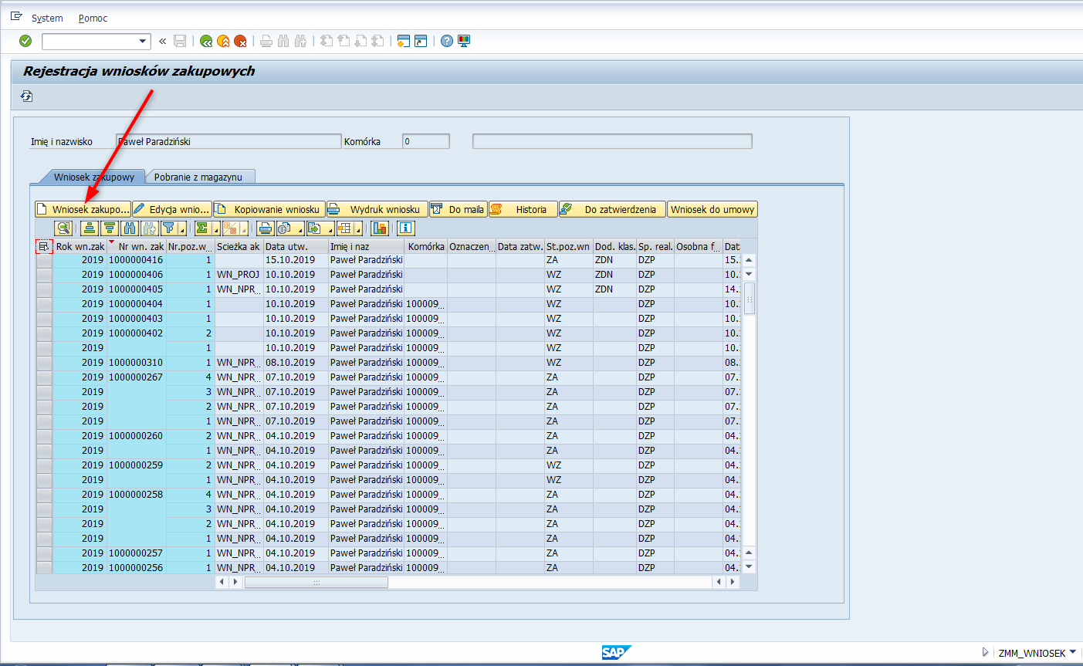
Następnie pojawia się ekran z klawiszami i polami za pomocą których można wprowadzić dane do wniosku. Pola tylko na białym tle są możliwe do wypełnienia.
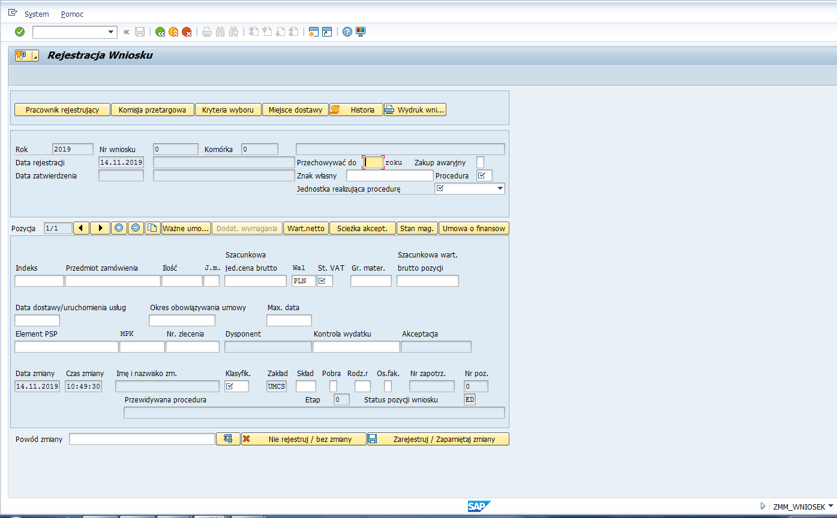
Zakres wprowadzanych danych (wypełnianych pól) zależy od procedury w jakiej dalej ma być dalej przetwarzany wniosek dla zawarcia nowej umowy– procedura pełna czy uproszczona oraz zakup projektowy czy nieprojektowy.
Dla procedery pełnej istnieje potrzeba wprowadzenia większego zakresu danych np:
- Członkowie Komisji przetargowej
- Kryteria wyboru
- Dodatkowe wymagania
Dla zakupów projektowych również istnieje potrzeba wprowadzenia większego zakresu danych, np.:
- Określenie czasu przechowywania dokumentacji
- Określenie wymogu osobnej faktury
Informacje te będą wprowadzane w opcjonalnych polach, które są zawarte w poniższym wykazie.

Wykaz widocznych na ekranie klawiszy/ pól:
Ikona klawisza/  Pole | Dodatkowe informacje
Możliwość dodania załączników
Uwaga!
Funkcjonalność przewidziana tylko w obsłudze dla zmiany wniosku (nie podczas tworzenia)
Po naciśnięciu klawisza otwiera się okno prezentujące dane osoby rejestrującej a nadto jest możliwość wprowadzania danych o:
- osobie dokującej oszacowania
- osobie opisującej przedmiot zamówienia
 | Po naciśnięciu klawisza otwiera się okno umożliwiające wprowadzenie danych o Przewodniczącym i członkach Komisji przetargowej
 | Możliwość wprowadzenie Kryteriów wyboru
Pole należy wypełnić za każdym razem, gdy jednostka składa wniosek z dostawą bezpośrednią (poza magazynem).
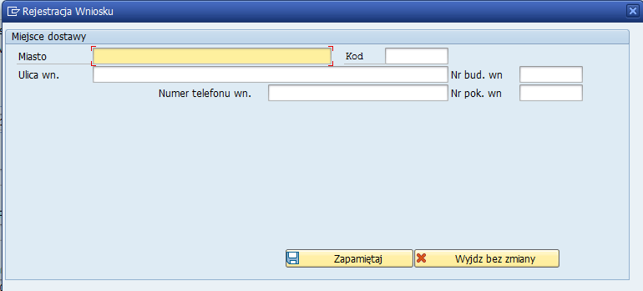

W przypadku wypełnienia informacje zostaną wyprowadzone na wydruk formularza w pkt.1A
 | Przegląd akceptacji wniosku zakupowego
 | Wydruk/ podgląd wydruku wniosku zakupowego
 | Informacje o numerze wniosku zakupowego
 | Informacje o komórce, do której przynależy wnioskujący
 | Data rejestracji wniosku
 | Data zatwierdzenia wniosku
Dotyczy zakupów projektowych.
Pole przewidziane dla wskazania roku do którego należy przechowywać dokument

 | Możliwość wprowadzenia własnego tekstowego oznaczenia wniosku
Wybór z listy przewidywanej procedury
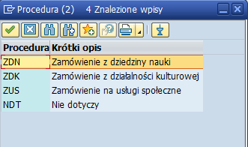
Możliwość wybrania z listy Jednostki, która będzie realizowała procedurę np. DZP

UWAGA!
Opcja KSW- Komórka składająca wniosek- dotyczy tylko przypadku, w którym wniosek ma nie być przetwarzany w drodze logistycznej.
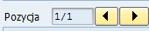 | Informacje prezentujące ilość pozycji oraz przyciski, umożliwiające przechodzenie pomiędzy poszczególnymi pozycjami
 | Możliwość dodawanie/ usuwanie poszczególnych pozycji
 | Tworzenie kolejnej pozycji wniosku poprzez kopiowanie istniejącej pozycji
 | Możliwość przeglądu zarejestrowanych/ obowiązujących umów zakupowych
 | Możliwość wprowadzenia dodatkowych wymagań
 | Szacunkowa wartość netto pozycji wyliczana automatycznie
 | Przegląd wyznaczonych osób do akceptacji oraz możliwość wyznaczenia akceptujących przez uprawnione osoby
 | Możliwość zweryfikowania czy wskazany materiał (indeks materiałowy) jest na stanie magazynowym
 | Możliwość wprowadzenia tekstowego oznaczenia umowy i finansowanie
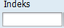 | Możliwość wprowadzenia numeru indeksu przy pomocy słownika lub bezpośrednio
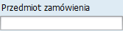 | Nazwa przedmiotu zamówienia.  Nie należy wypełniać, gdy wprowadzono wartość w polu Indeks, gdyż nazwa automatycznie zostanie tu wprowadzona.
 | Ilość potrzebnego materiału/ usługi (w tym roboty budowlanej)
Jednostka miary.
Nie należy wypełniać, gdy wprowadzono wartość w polu Indeks, gdyż j.m. automatycznie zostanie wprowadzona.
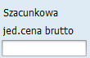 | Szacunkowa jednostkowa cena brutto
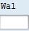 | Waluta
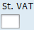 | Stawka podatku VAT  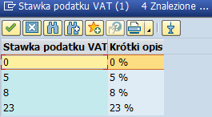
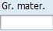 | Grupa materiałowa.  Nie należy wypełniać, gdy wprowadzono wartość w polu Indeks, gdyż numer grupy materiałowej automatycznie zostanie tu wprowadzony.
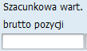 | Szacunkowa wartość brutto pozycji wyliczana automatycznie, gdy wypełnione zostaną pola Ilość i Szacunkowa jednostkowa cena brutto
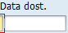 | Data dostawy
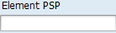 | Element PSP
 | MPK
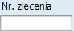 | Numer zlecenia
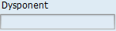 | Dysponent
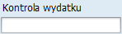 | Kontrola wydatku
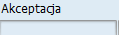 | Akceptacja
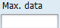 | Dotyczy zakupów projektowych.  Możliwość wskazania maksymalnego terminu realizacji zamówienia.
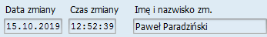 | Data zmiany wniosku
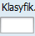 | Możliwość wybrania z listy klasyfikacji pozycji wniosku:  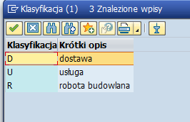
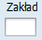 | Pole wypełniane automatycznie wartością UMCS
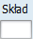 | Skład (magazyn).  Pole należy wypełnić, dla przewidywanego pobrania ze składu (magazynu).
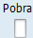
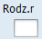 | Rodzaj ruchu.  Pole należy wypełnić, dla przewidywanego pobrania ze składu (magazynu).
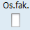 | Dotyczy zakupów projektowych.  Możliwość zaznaczenia wymogu osobnej faktury.
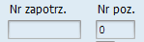 | Dane o dokumencie zgłoszenia zapotrzebowania tworzonym automatycznie po zarejestrowaniu wniosku zakupowego
 | Pole określające Etap akceptacji pozycji wniosku
 | Pole określające Status pozycji wniosku
 | Możliwość wprowadzenia tekstu w przypadku dokonania zmiany w dokumencie
Test.
Na naciśnięciu klawisza system dokonuje kontroli wprowadzonych wartości we wniosku i pojawia się stosowny komunikat.
 | Przycisk po którym istnieje możliwość nierejestrowania wniosku podczas tworzenia lub nierejestrowania zmian w edytowanym wniosku
 | Przycisk po którym istnieje możliwość zarejestrowania wniosku podczas tworzenia lub zarejestrowania zmian w edytowanym wniosku
 | Pole przewidziane dla oznaczenia zakupów awaryjnych

Podczas rejestrowania część pól jest obowiązkowa np.:

- Procedura
- Jednostka realizująca procedurę
- Przedmiot zamówienia
- Ilość
- Jednostka miary
- Szacunkowa jednostkowa cena brutto
- Data dostawy
- Stawka VAT
- Obiekty dekretacji (El. PSP lub/i MPK lub/i zlecenie) w zależności od tego czy zakup projektowy czy nieprojektowy
- Klasyfikacja
Pozostałe pola, które zdefiniowano jako nieobowiązkowe Wnioskujący wypełnia zgodnie z przewidywaną z w/w procedurą: pełną czy uproszczoną oraz w zależności czy zakup projektowy, czy nie projektowy.

Poniższy przykład dotyczy zarejestrowania wniosku dla procedury uproszczonej dla zakupu nieprojektowego:
Krok1: Wybór procedury.
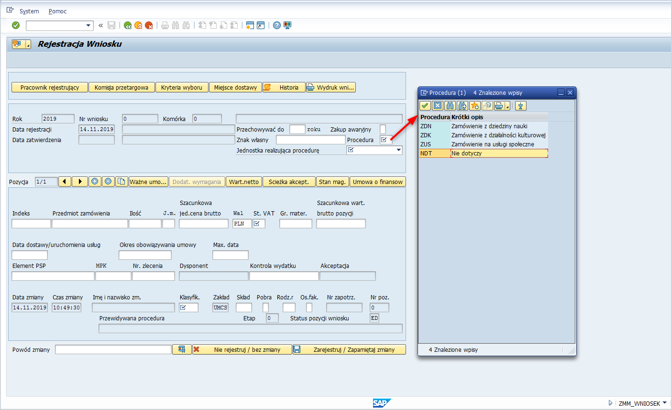

Krok2: Wybór Jednostki realizującej procedurę.
Do wyboru będą jednostki dostępne dla wszystkich np. DZP (Dział Zamówień Publicznych) oraz jednostka wynikająca z przypisania Wnioskującego do danej komórki.
!Uwaga
Opcja KSW- Komórka składająca wniosek- dotyczy tylko przypadku, w którym wniosek ma nie być przetwarzany w drodze logistycznej.

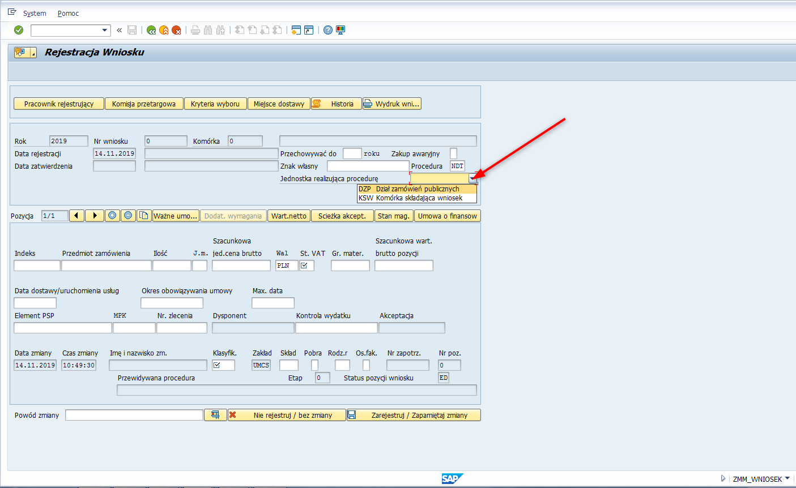

Krok 3 Wprowadzenie indeksu materiałowego lub wskazanie nazwy Przedmiotu zamówienia.
W przypadku gdy wniosek tworzony jest w celu pobrania materiału z magazynu należy korzystać tylko z indeksów materiałowych.
Dla pozostałych potrzeb zaopatrywania (np. w celu zawarcia nowej umowy), indeks materiałowy może, ale nie musi być wskazywany.
W przypadku rejestrowania z wprowadzeniem indeksu materiałowego w polu Indeks nie należy wprowadzać nazwy w polu Przedmiot zamówienia, gdyż zostanie to później automatycznie wypełnione.
W przypadku rejestracji bez wprowadzania indeksu materiałowego, należy pominąć pole Indeks i wprowadzić nazwę w polu Przedmiot zamówienia

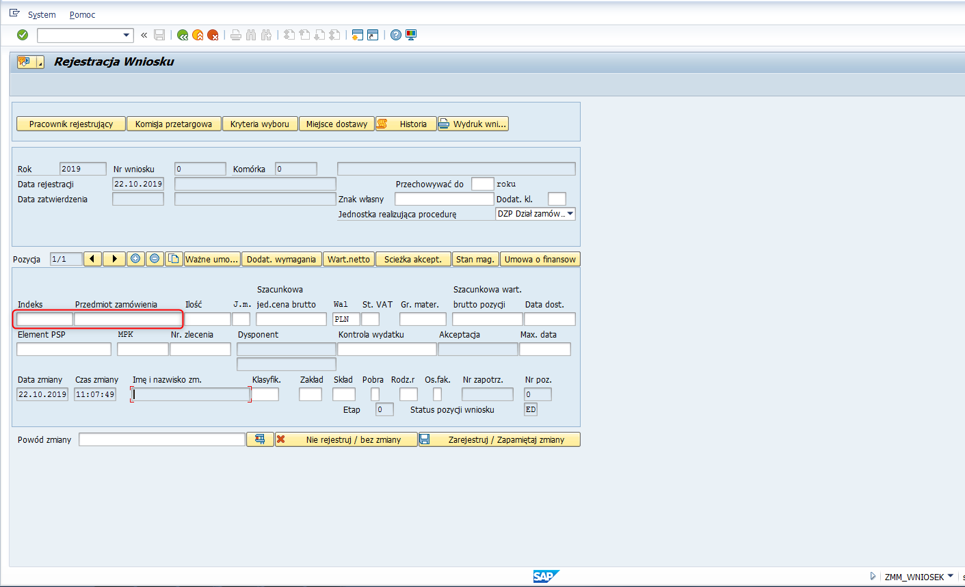
W poniższym przykładzie posłużono się indeksem materiałowym.
W polu Indeks można wprowadzać manualnie numer danego materiału lub wykorzystać jeden ze słowników, w które zaopatrzone jest to pole.
Przykłady możliwych słowników:
W przypadku wybrania słownika z polem ograniczającym dla zakładu należy wprowadzić wartość: UMCS

- Przykład dla pierwszego słownika:
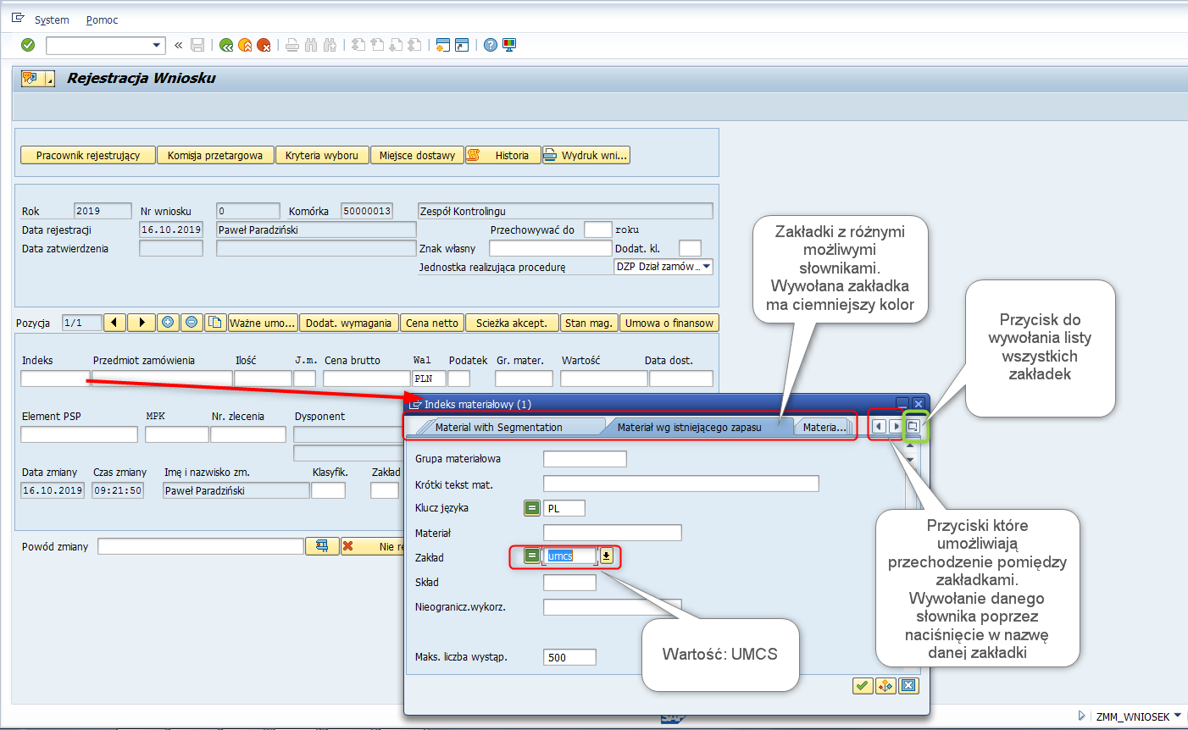
Wynik wyszukiwania dla przykładowego pierwszego słownika:
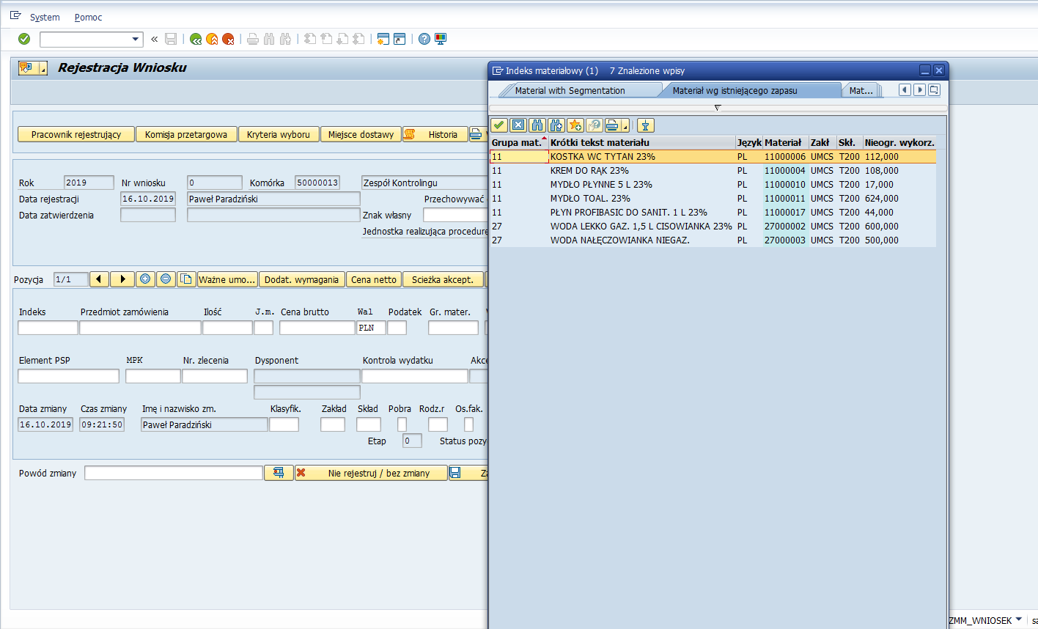
- Przykład dla drugiego słownika:
W przypadku, gdy znamy tylko częściową nazwę można posłużyć się gwiazdką *, która zastępuje dowolną ilość możliwych znaków

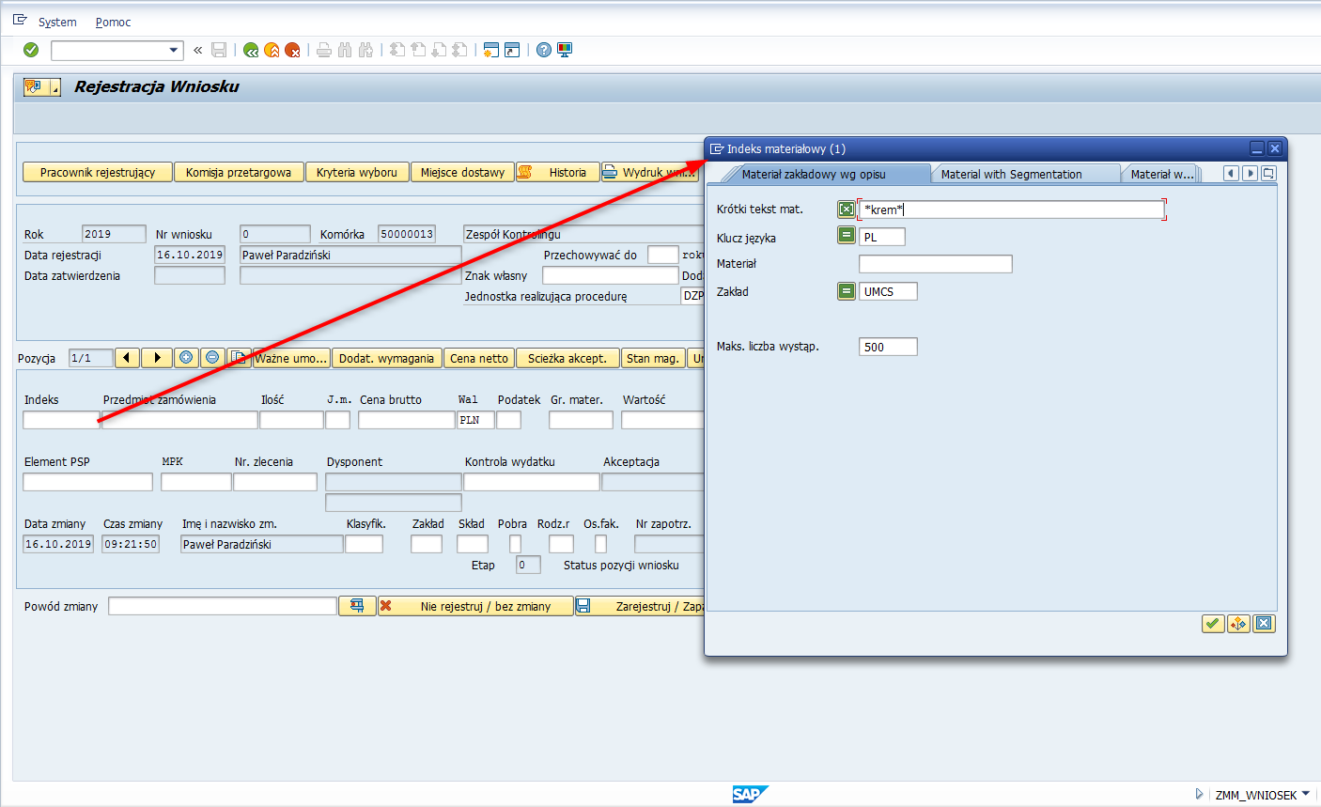
Wynik wyszukiwania dla przykładowego drugiego słownika:
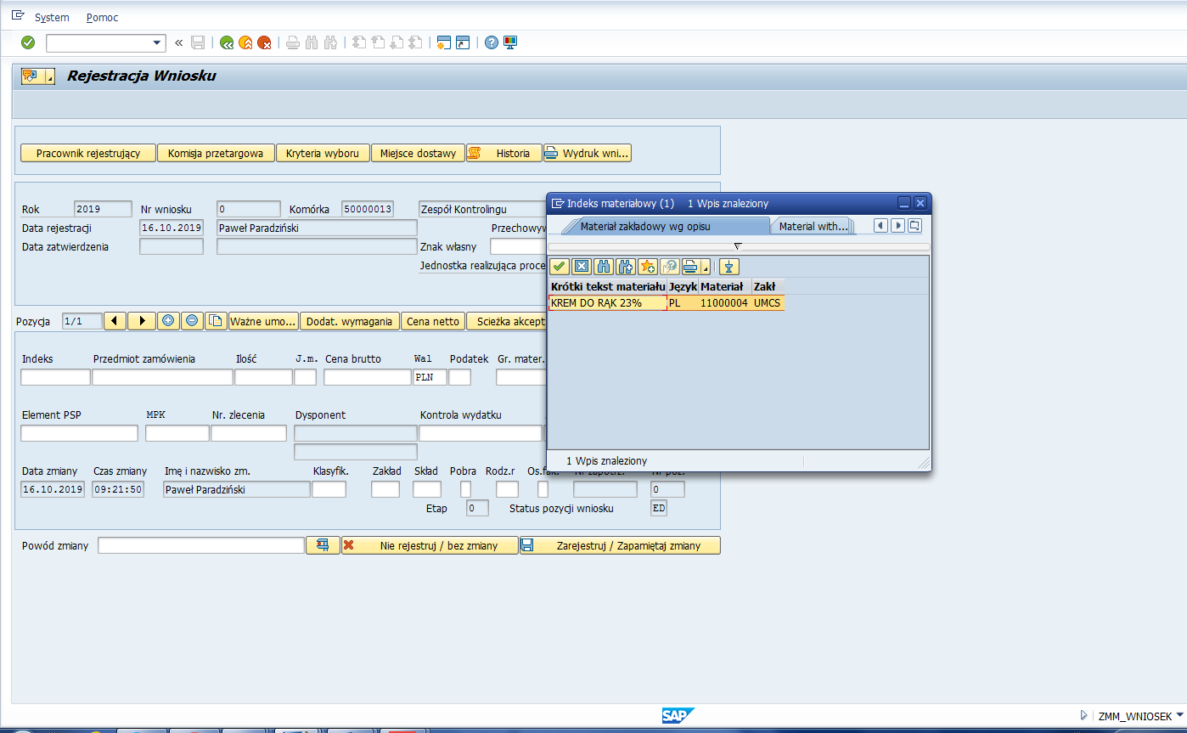

W celu wybrania danego indeksu należy po jego zaznaczeniu potwierdzić naciśnięciem przycisku [Kopiowanie] lub naciśnięciem przycisku [Enter] na klawiaturze:
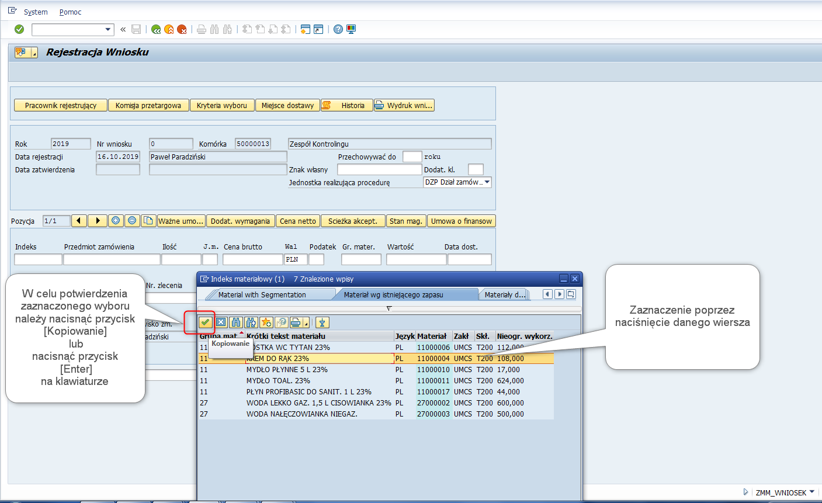

Krok 4. Weryfikacja wprowadzonego przedmiotu zamówienia (dla wprowadzonego indeksu materiałowego lub Grupy materiałowej) pod kątem ustalenia czy istnieje obowiązująca i zarejestrowana w systemie umowa zakupowa
W celu zweryfikowania istniejących umów należy nacisnąć przycisk [Ważne umowy]
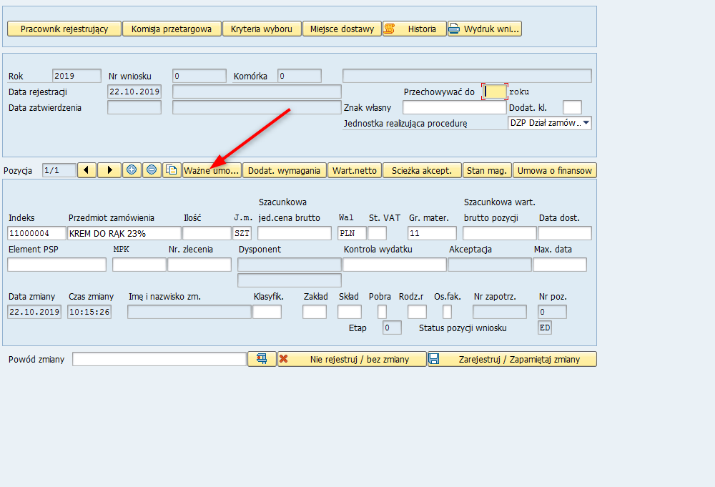
W otworzonym oknie można dodatkowo wypełniać pola do selekcji i potwierdzić naciśnięciem przycisku [Wykonanie]
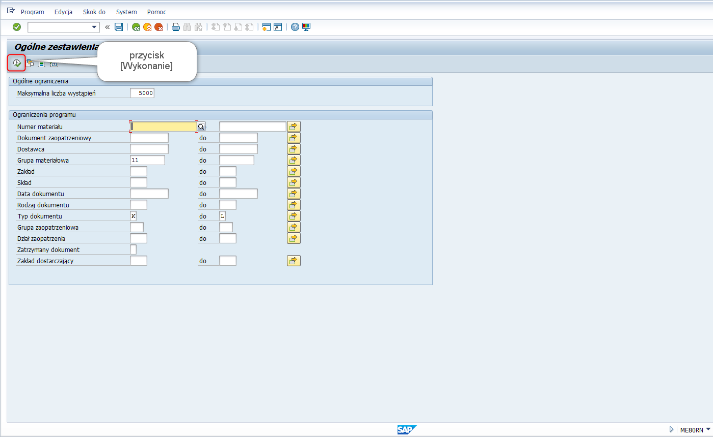
W przypadku istnienia obowiązujących/ zarejestrowanych w systemie umów pojawi się lista z umowami z możliwością przejścia do przeglądu danej umowy poprzez tzw. dwuklik w numer umowy:
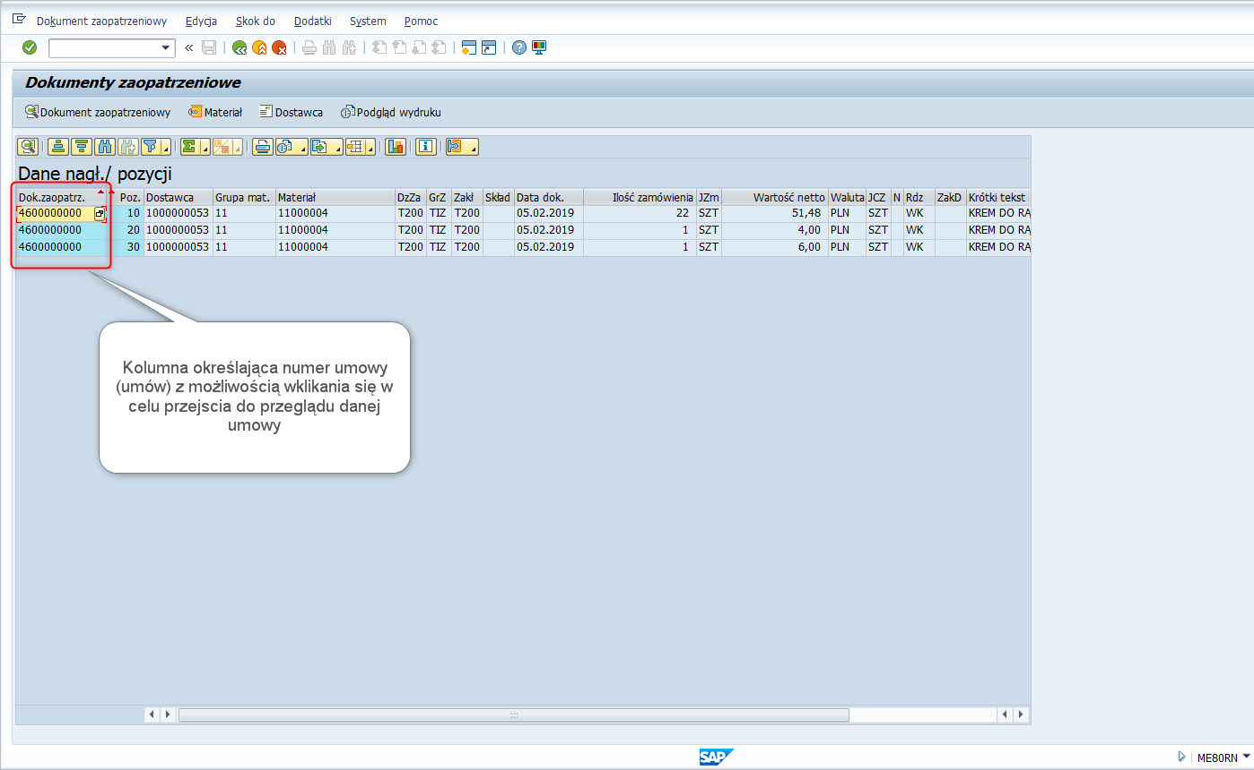
Widok po wklikaniu się w numer umowy:
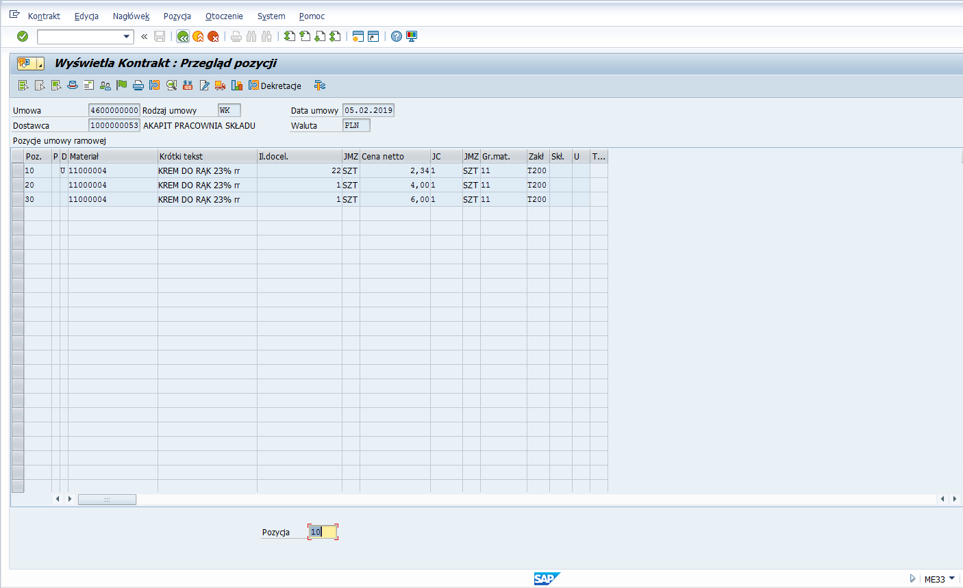
W celu powrotu do ekranu dla rejestracji wniosku należy na kolejnych ekranach naciskać przycisk .
W przypadku stwierdzenia , że istnieje umowa zakupowa , z której chcemy skorzystać, należy przerwać tworzenie wniosku i nacisnąć klawisz ,
po czym zarejestrować nowy wniosek rozpoczynając od naciśnięcia klawisza na ekranie z listą zarejestrowanych wniosków w transakcji ZMM_WNIOSEK. Sposób zarejestrowania wniosku z bezpośrednią referencją do umowy został opisany w dalszej części instrukcji.

Jednakże w przypadku zarejestrowania wniosków bez odwoływania się do umów, dla których istniały w systemie zarejestrowane/ obowiązujące umowy, będzie możliwość przypisania do wniosku (zgłoszenia zapotrzebowania) danej umowy później przez pracownika Działu Zamówień Publicznych lub Wydziałowego Specjalistę ds. Finansów i Zaopatrzenia

W przykładzie nie przerwano kontynuacji tworzenia wniosku.
Krok 5. Wprowadzenie ilości:
Należy manualnie wypełnić pole Ilość:
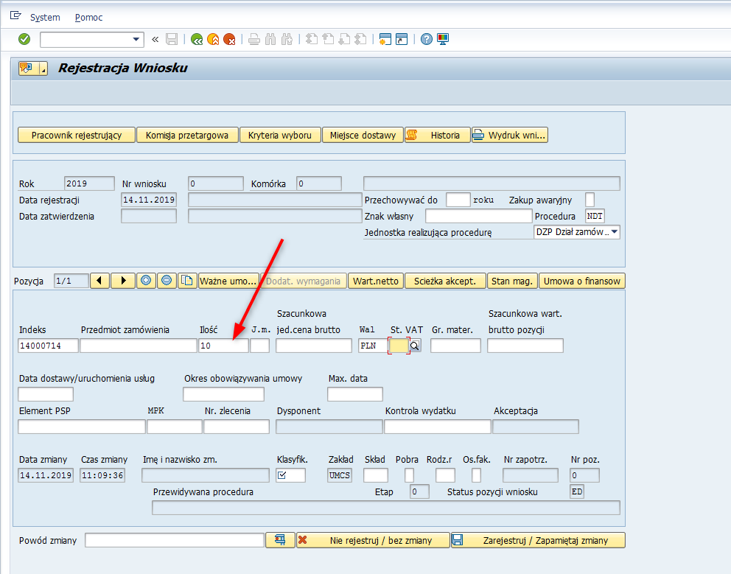
Krok 6. Wprowadzenie Jednostki miary- krok pomijany w porzypadku wykorzystania indeksu materiaowego
W przypadku wcześniejszego wprowadzenia indeksu materiałowego w polu Indeks, wartość w polu Jednostka miary zostanie automatycznie wypełniona po dodatkowym wypełnieniu określonych przez system innych wymaganych danych w polach: stawka Vat oraz Klasyfikacja i naciśnięciu klawisza [Enter].

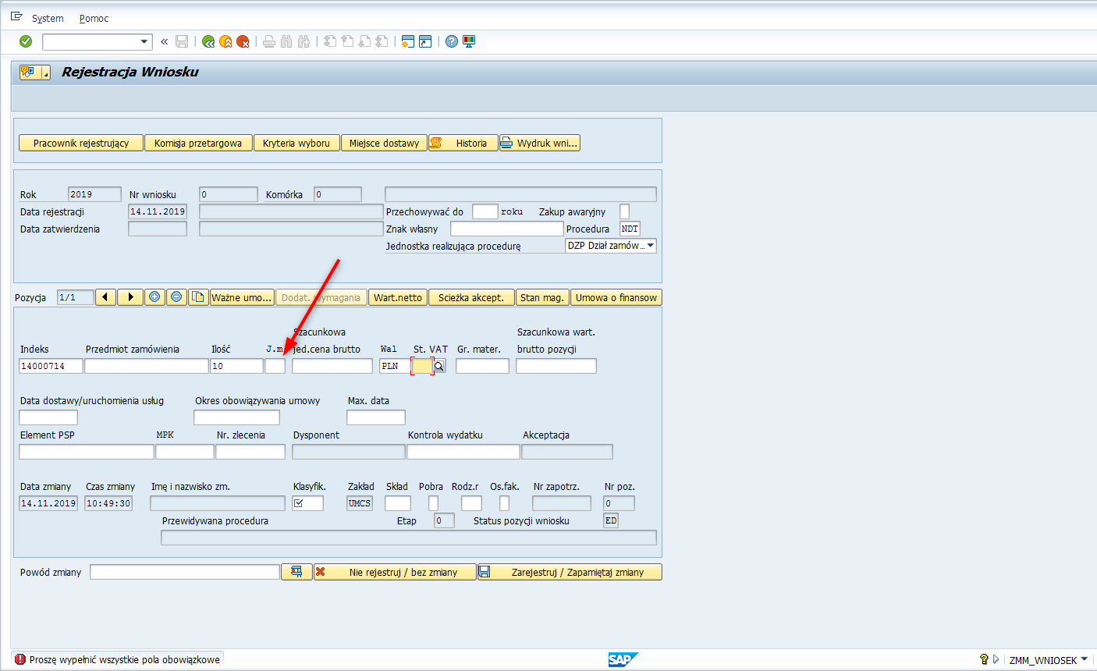

Krok 7. Wprowadzenie Szacunkowej jednostkowej ceny brutto:
Należy manualnie wypełnić pole:
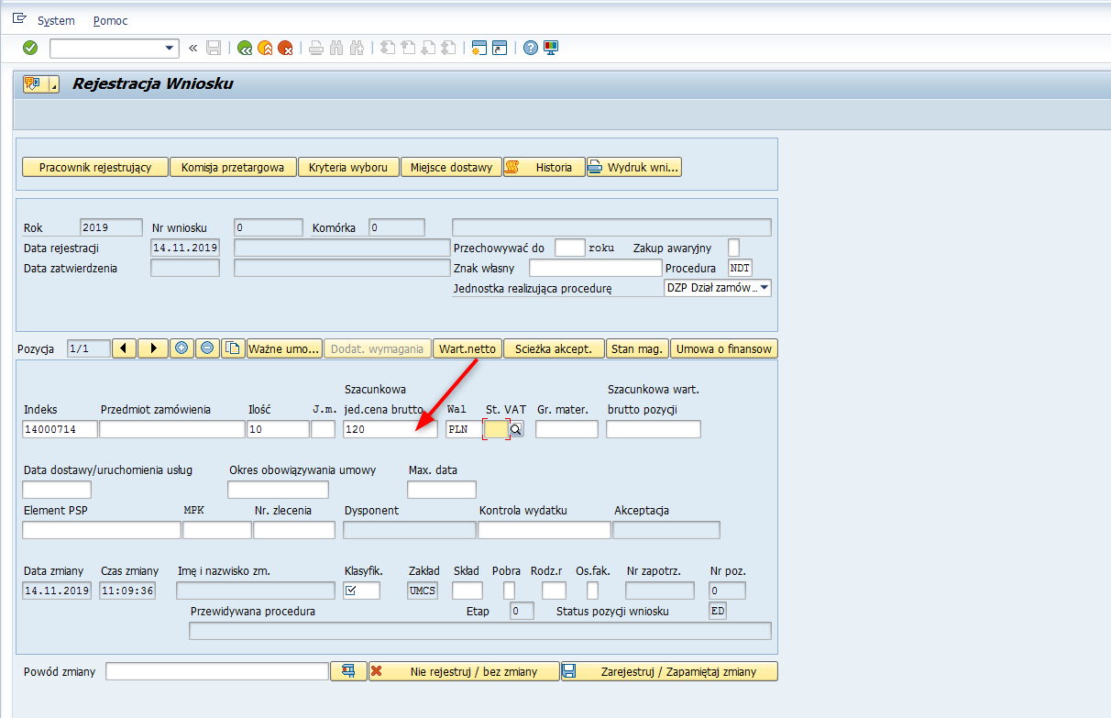
Krok 8. Wprowadzenie/ zweryfikowanie waluty:
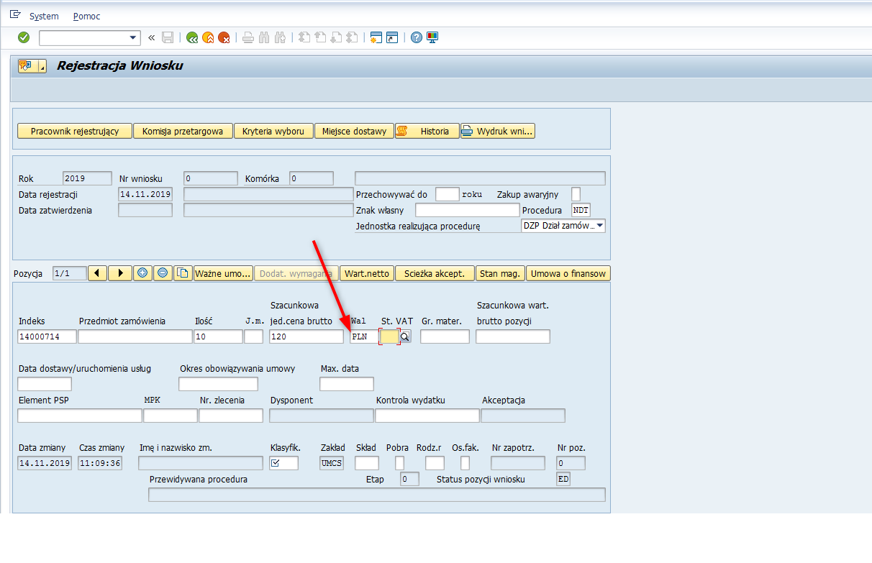
Krok 9. Wprowadzenie stawki VAT z dostępnej listy:
Stawkę VAT można wybrać przy pomocy listy, w które pole zostało zaopatrzone:
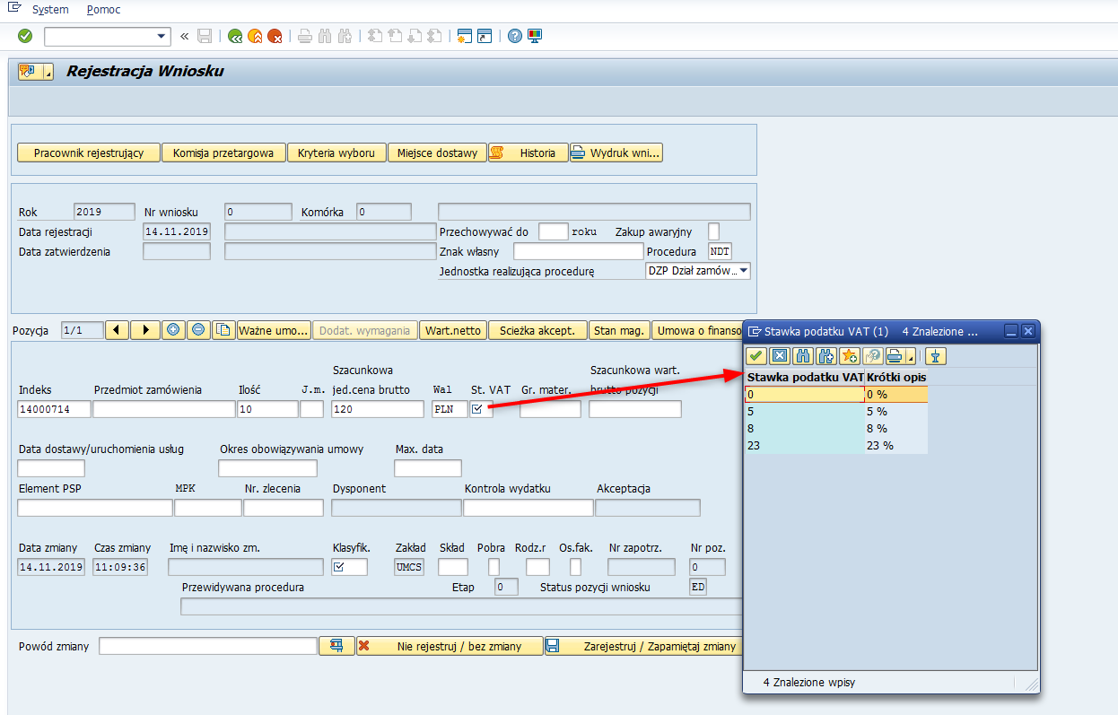

Krok 10: Wprowadzenie Grupy materiałowej- krok pomijany w porzypadku wykorzystania indeksu materiaowego.
Wartość w polu dla Grupy materiałowej zostanie później automatycznie wypełnione dla przypadku z wykorzystaniem indeksu materiałowego. Nie należy jej wówczas zmieniać.
W przypadku rejestracji bez wykorzystania indeksu materiałowego trzeba wybrać właściwą Grupę Materiałową przy pomocy listy, w które to pole jest zaopatrzone:
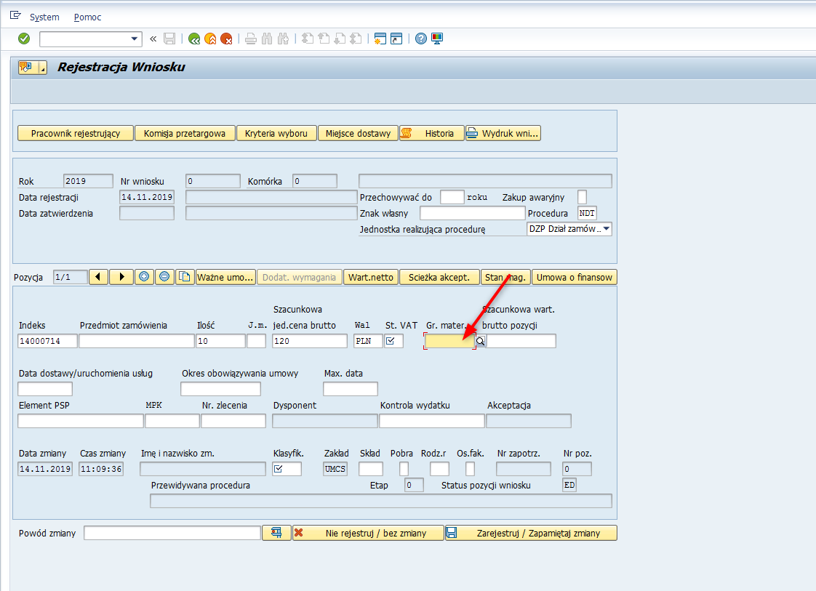
Krok 11.Określenie klasyfikacji.
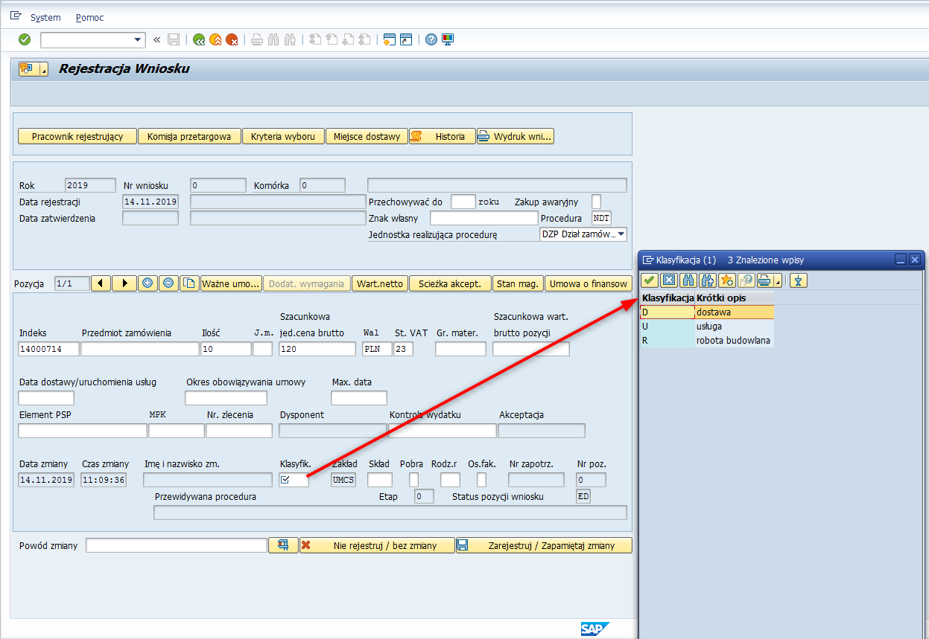
Po wprowadzeniu jednej z opcji w polu Klasyfikacja, gdy wcześniej wykorzystano indeks materiałowy i naciśnięciu klawisza [Enter]- zostaną automatycznie wypełnione kolejne pola: Przedmiot zamówienia, Jednostka miary, Grupa materiałowa, Szacunkowa wartość brutto pozycji.

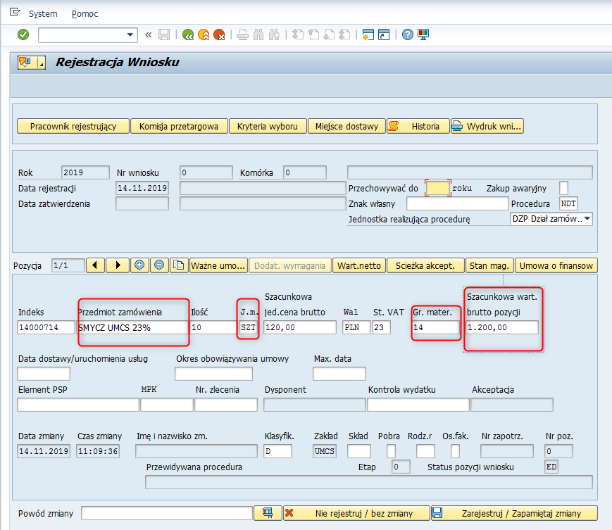

Krok 12.Weryfikacja Szacunkowej wartości brutto pozycji.
W polu dla szacunkowej wartości brutto pozycji nie należy niczego wprowadzać. Pole zostaje automatycznie wypełnione po wcześniejszym wprowadzeniu przede wszystkim Ilości, stawki Vat oraz Szacunkowej jednostkowej ceny brutto i naciśnięciu przycisku [Enter]:
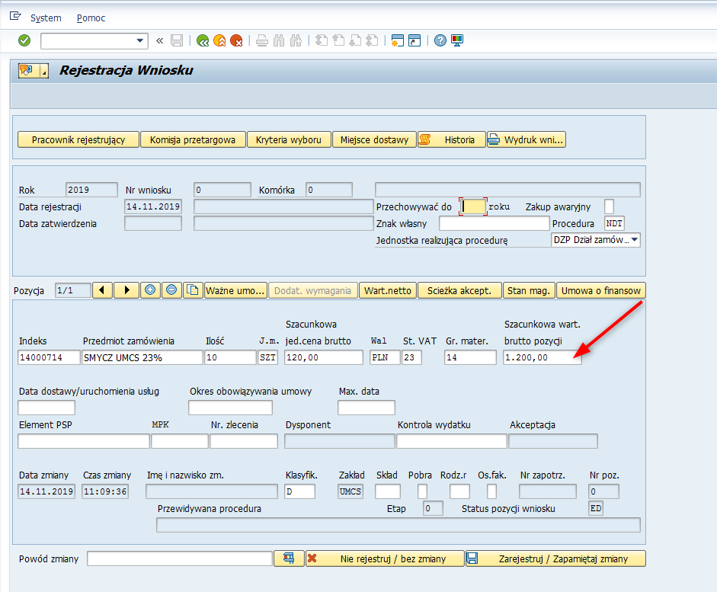
Krok13.Wprowadzenie oczekiwanego terminu realizacji (Daty dostawy).
W polu data dostawy przy pomocy wywoływanego kalendarza należy wprowadzić oczekiwaną datę poprzez np. kliknięcie w wybraną datę dzienną.
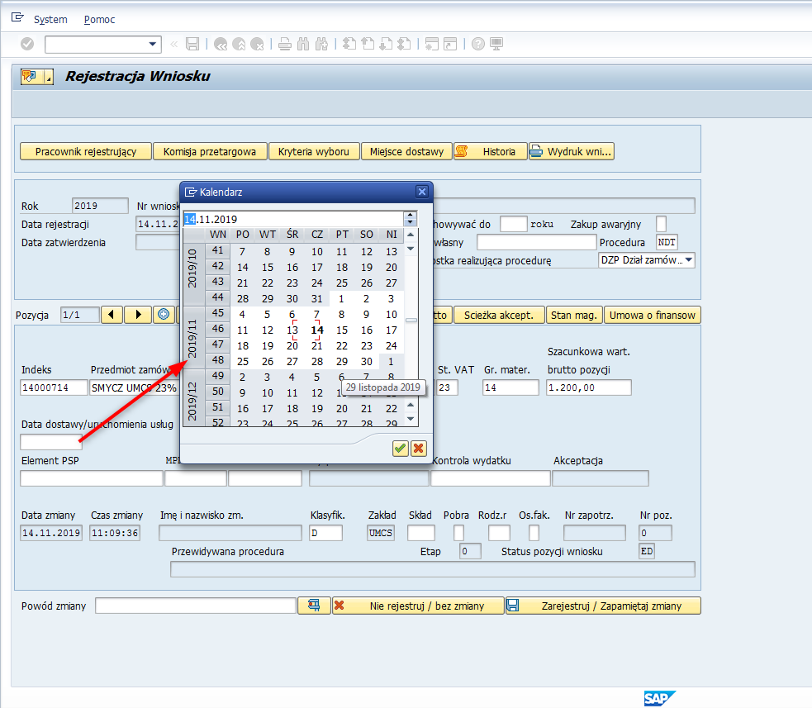
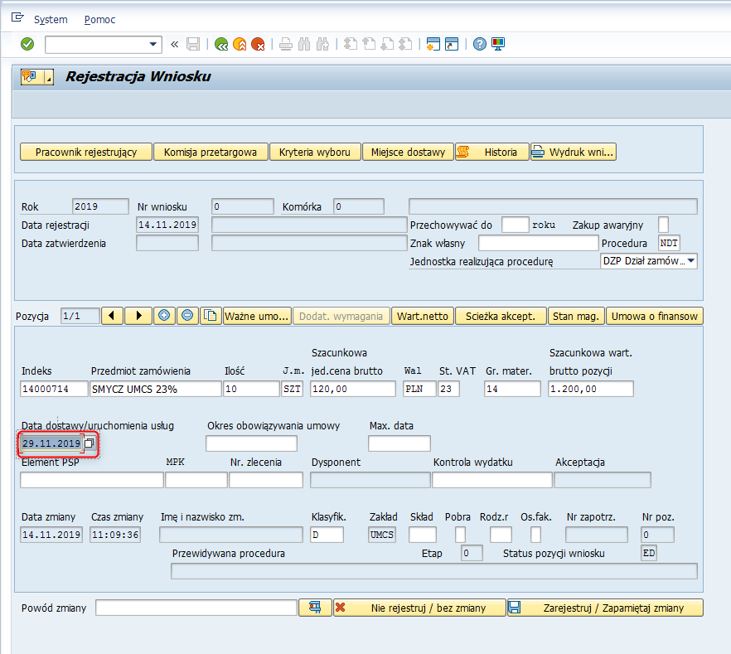
Istnieje także możliwość wypełnienia tego pola manualnie bez skorzystania z kalendarza.

Krok 14. Wprowadzenie obiektów dekretacji.
Należy zgodnie z zasadami dla zakupów nieprojektowych lub projektowych wypełnić poszczególne pola dla obiektów dekretacji czyli pola: Element PSP lub/i MPK lub/i zlecenie. Pola można wypełniać manualnie lub przy pomocy dostępnych słowników.
Dla zakupów nieprojektowych wartość w polu Element PSP ma rozpoczynać się od znaku: /
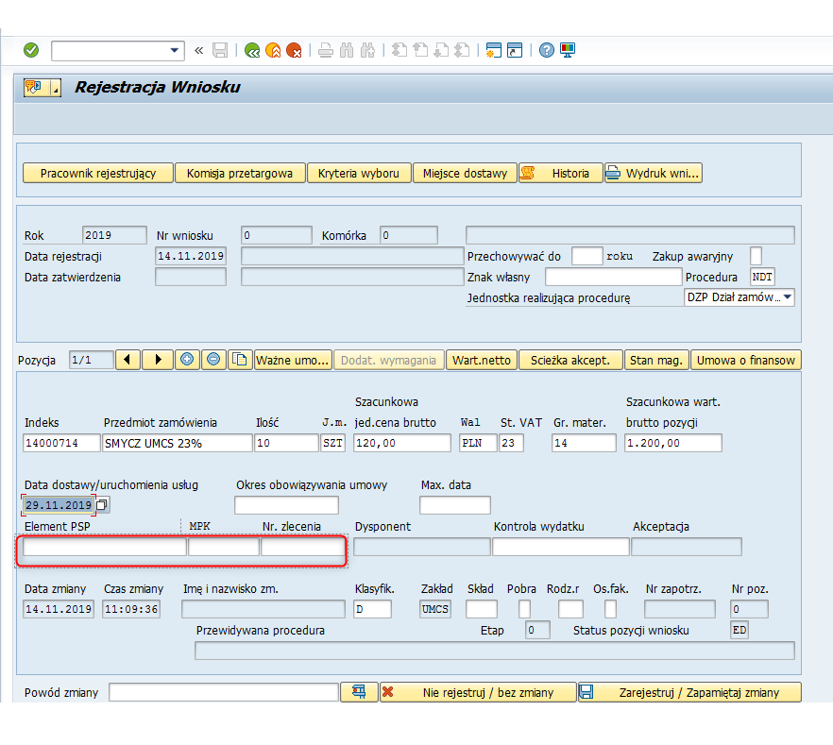
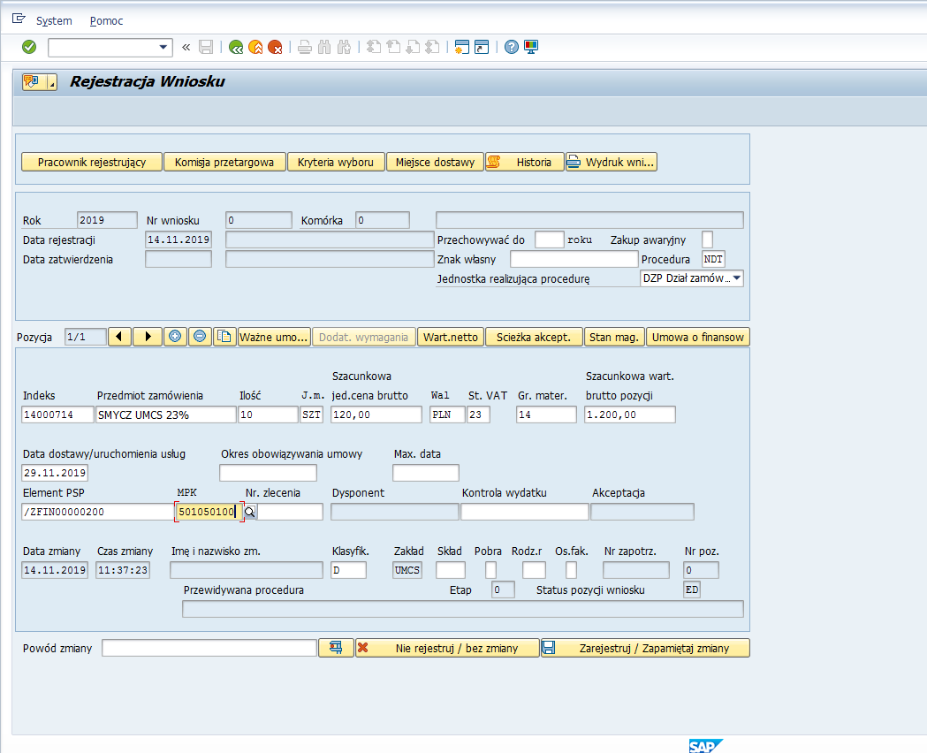
W przykładzie wykorzystano obiekty dekretacji przewidziane dla zakupu nieprojektowego.
Krok 15. Opcjonalny- dla przypadku planowanego pobrania materiałów z magazynu.
Pobranie materiałów z magazynu przewidziane jest tylko dla przypadków
z wykorzystaniem we wniosku indeksów materiałowych.

W celu zweryfikowania czy dany materiał (indeks materiałowy) jest na stanie magazynowym można podczas rejestracji wniosku sprawdzić to za pomocą przycisku .
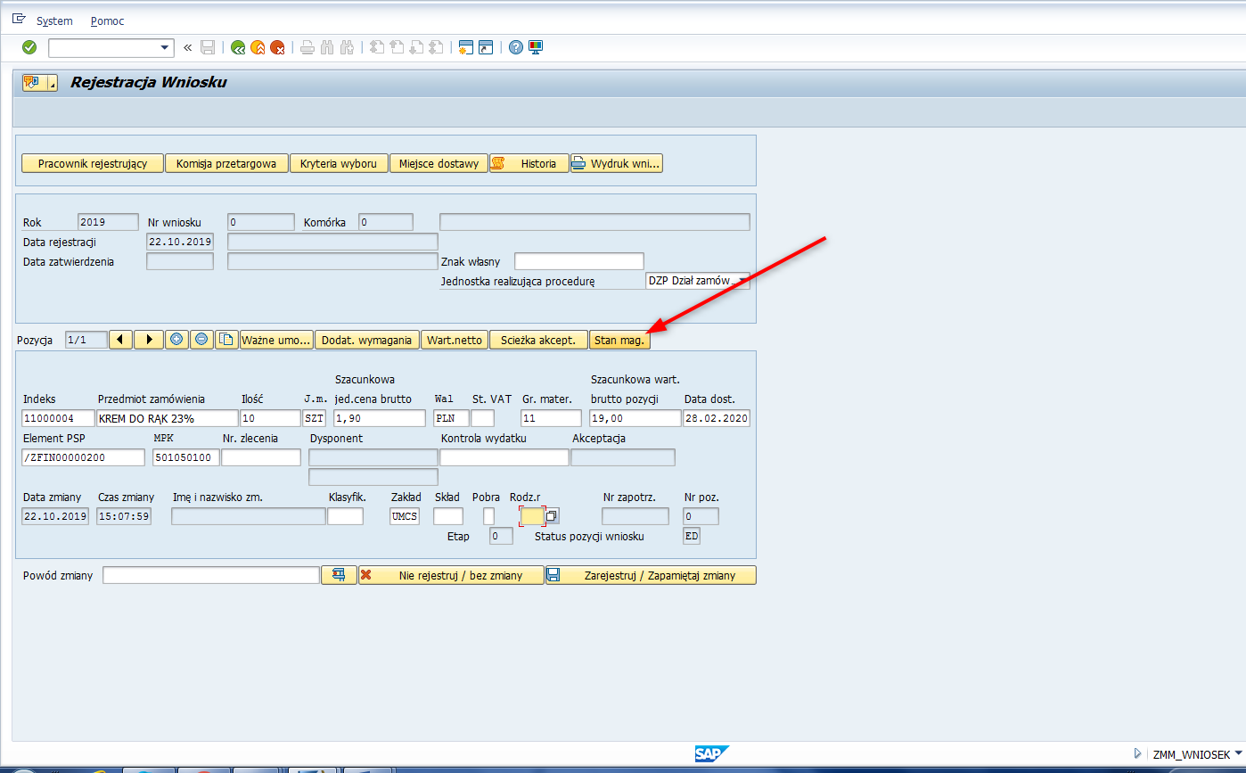
Poniżej lista prezentująca stan ilościowy zapasu danego materiału:
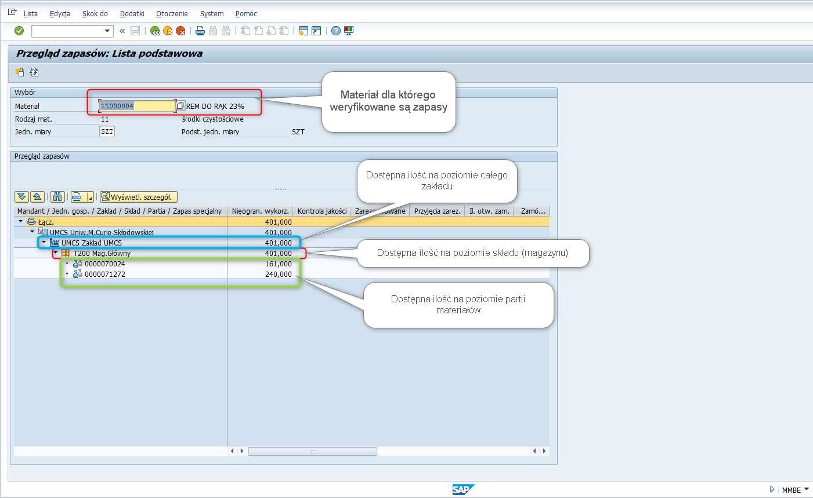
W celu powrotu do ekranu z rejestrowanym wnioskiem należy nacisnąć przycisk [Powrót].
Następnie w celu wskazania miejsca z którego planowane jest pobranie materiałów należy wypełnić pola: ,,Skład” wskazując magazyn z którego pobieramy oraz ,,Ruch materiałowy” np. w przypadku pobrania z dekretacją na MPK byłby to ruch 201:
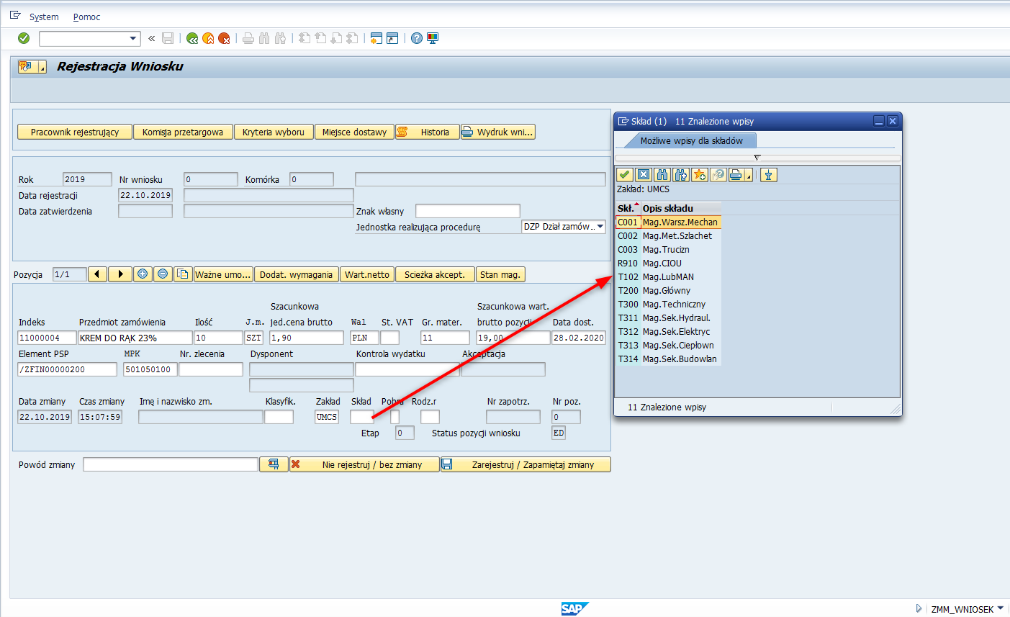
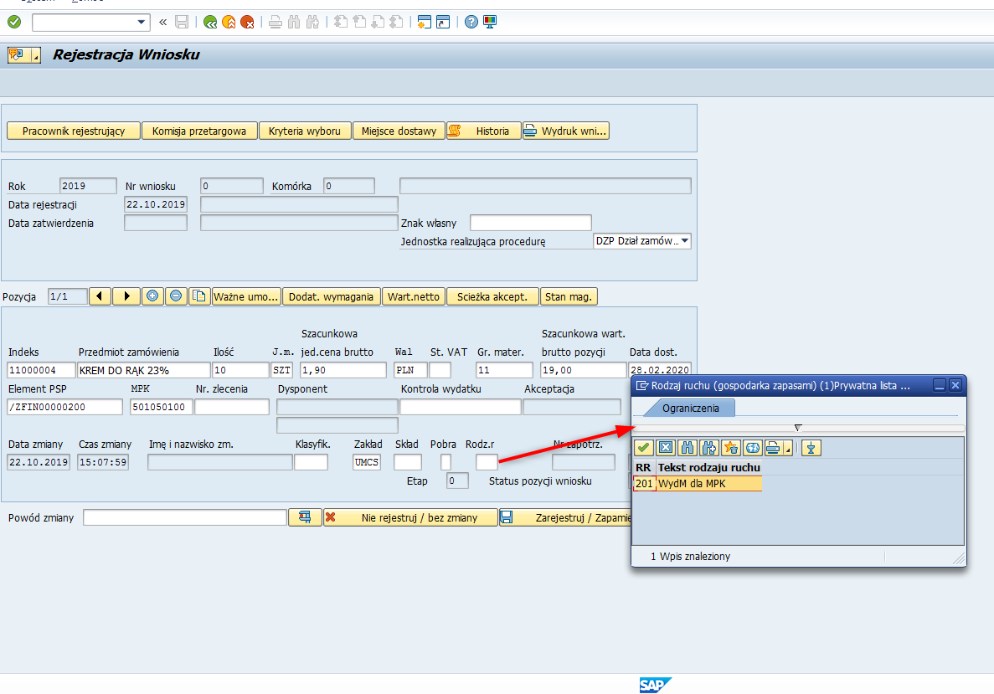
Widoczna lista powyżej dla Rodzaj ruchu, przedstawia Prywatną listę, możliwą do utworzenia przez użytkownika, dzięki czemu widoczne są tylko wybrane wartości.
O utworzeniu Rezerwacji czyli dokumentu upoważniającego do wydania materiałów zdecyduje później pracownik Działu Zamówień Publicznych lub Wydziałowy Specjalista ds. Finansów i Zaopatrzenia.
Pracownik Działu Zamówień Publicznych lub Wydziałowy Specjalista ds. Finansów i Zaopatrzenia, w przypadku nie wypełnienia przez wnioskującego na etapie rejestracji wniosku pól Skład oraz Ruch materiałowy będzie mógł sam je później uzupełnić.

Krok 16. Zapis wniosku zakupowego w systemie.
Przed zapisaniem można dokonać kontroli poprawności wprowadzonych wartości poprzez naciśnięcie klawisza [Test]:
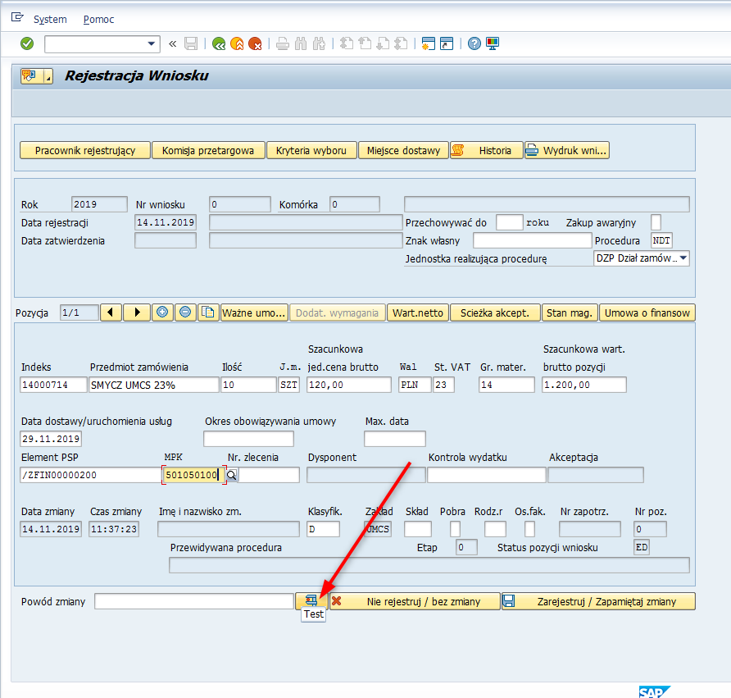
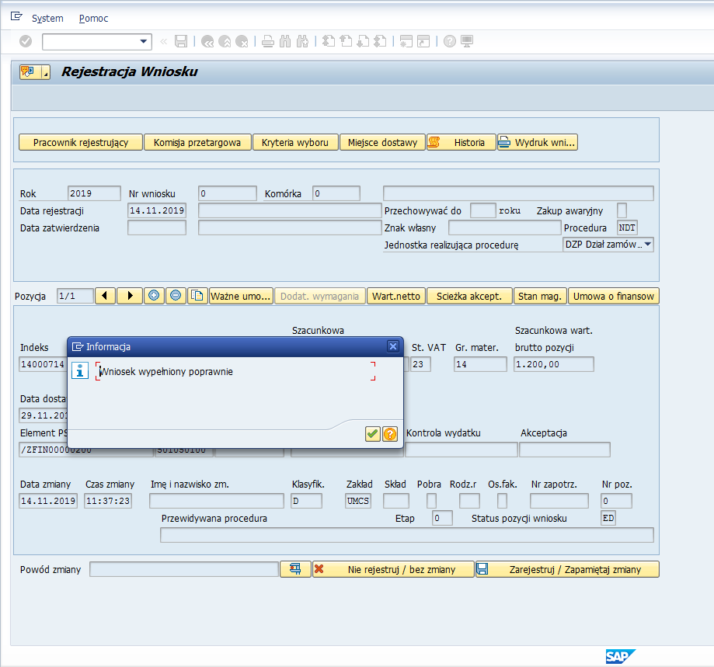
Powyżej komunikat po przeprowadzonej kontroli.
W celu zapisania wniosku należy nacisnąć klawisz a następnie w otworzonym okienku potwierdzić wybór wybierając opcje [TAK]:
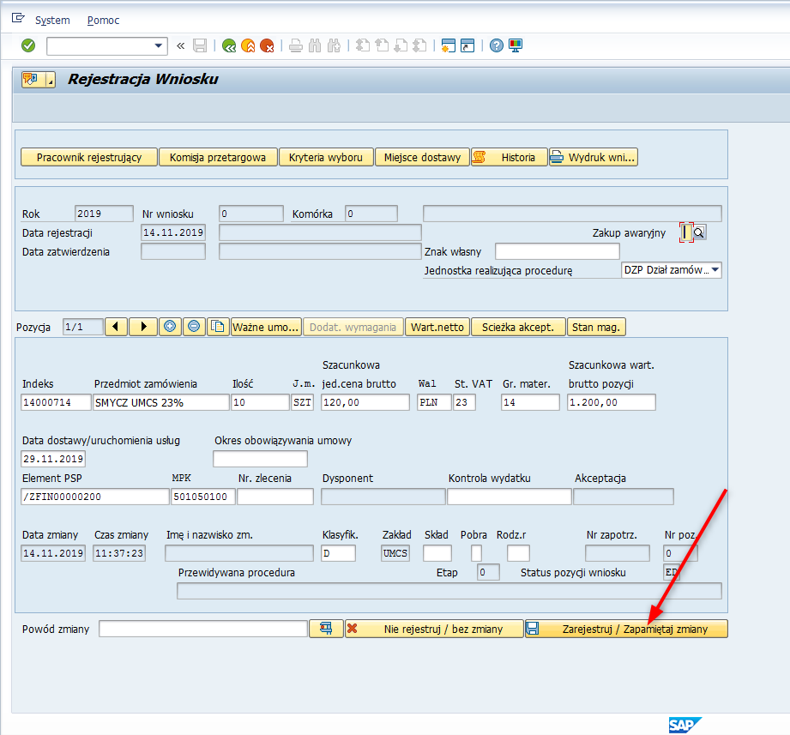
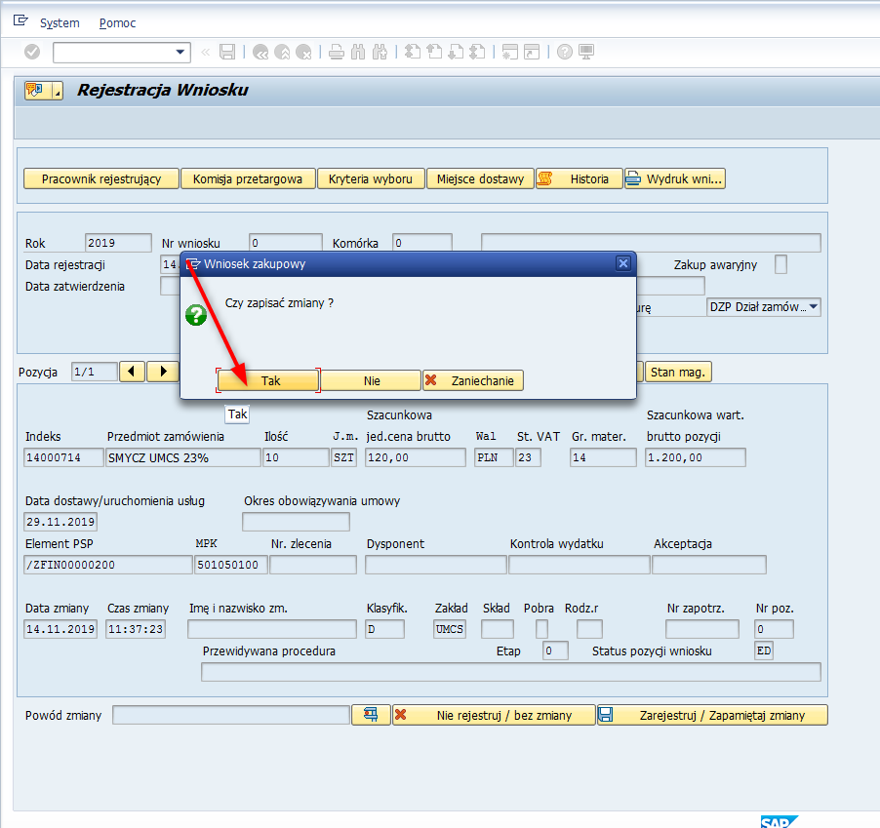

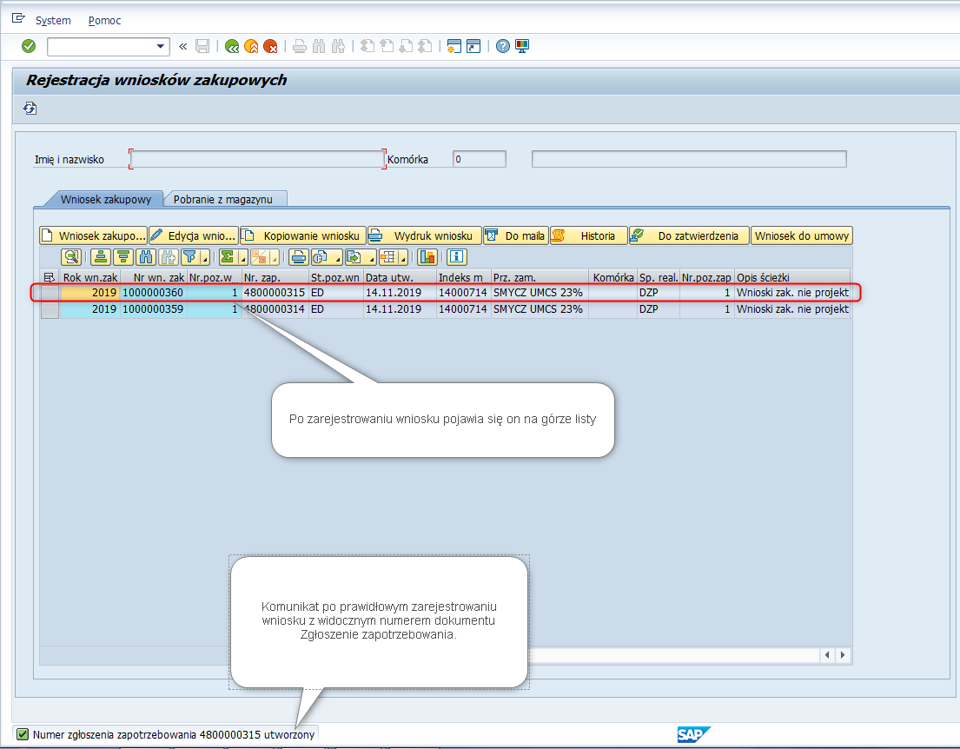
Skutkiem zapisania wniosku zakupowego jest utworzenie automatycznie dokumentu zgłoszenie zapotrzebowania (o innym numerze niż wniosek), który jest wykorzystywany w kolejnych procesach przetwarzania wniosku. Z punku widzenia wnioskującego numer zgłoszenia zapotrzebowania nie jest istotny.
Numery wniosków zakupowych oraz wygenerowanego zgłoszenia zapotrzebowania widoczne są m.in. na liście wniosków.

Sposób 2: Utworzenie wniosku z kopiowaniem danych z wcześniej zarejestrowanego wniosku

Ten sposób tworzenia wniosku zakupowego posłuży do jego dalszego przetwarzania zgodnie z możliwymi opcjami:
- Nabycie w ramach istniejącej umowy zakupowej
- Zawarcia nowej umowy
- Utworzenia dokumentu Rezerwacji upoważniającej do pobrania materiałów z magazynu

Krok 1. Kopiowanie danych z zarejestrowanego wniosku/ów.
Na liście z zarejestrowanymi wnioskami zakupowymi w transakcji ZMM_WNIOSEK dla zaznaczeniu wiersza lub wierszy należy nacisnąć klawisz [Kopiowanie wniosku]
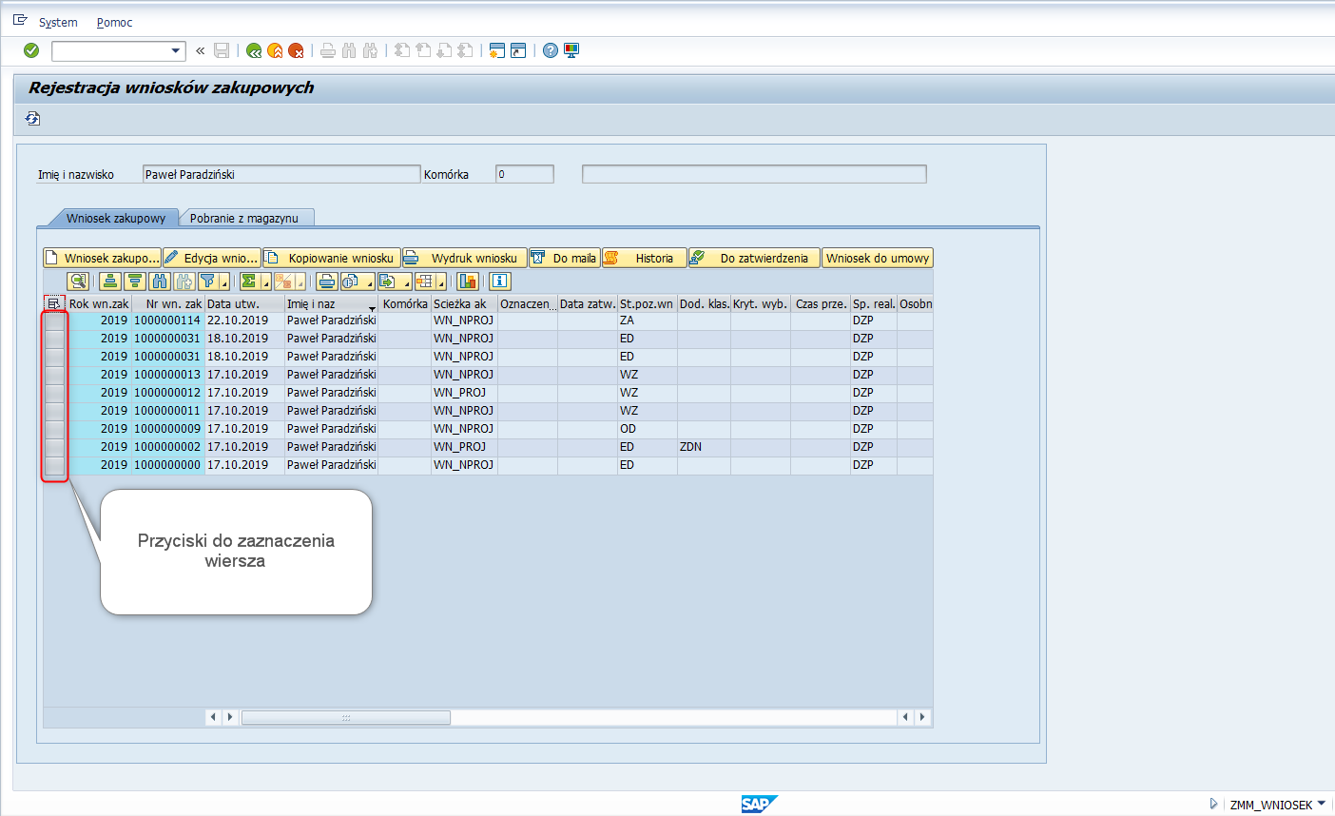

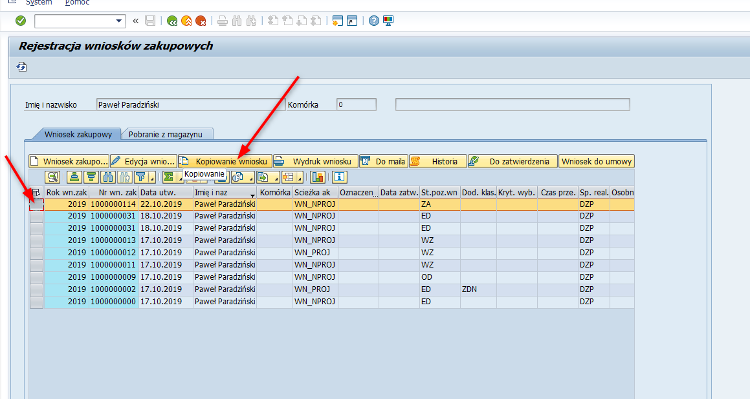
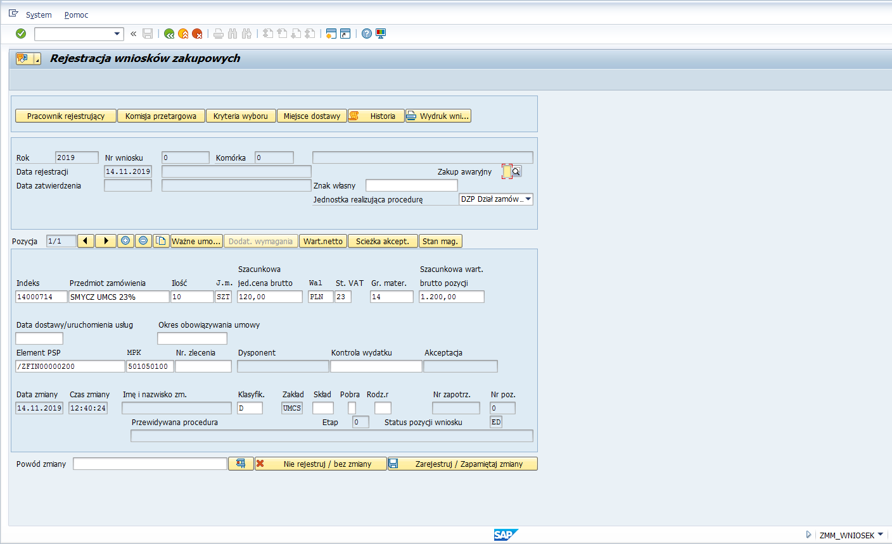Powyżej ekran ze skopiowanymi danymi.

Istnieje również możliwość skopiowania większej ilości pozycji wniosku lub wniosków zakupowych.
W tym celu należy zaznaczyć wybrane pozycje z dodatkowym użyciem klawisza [Ctrl] na klawiaturze.

Poniżej kolejny przykład dla skopiowania większej ilości pozycji różnych wniosków:
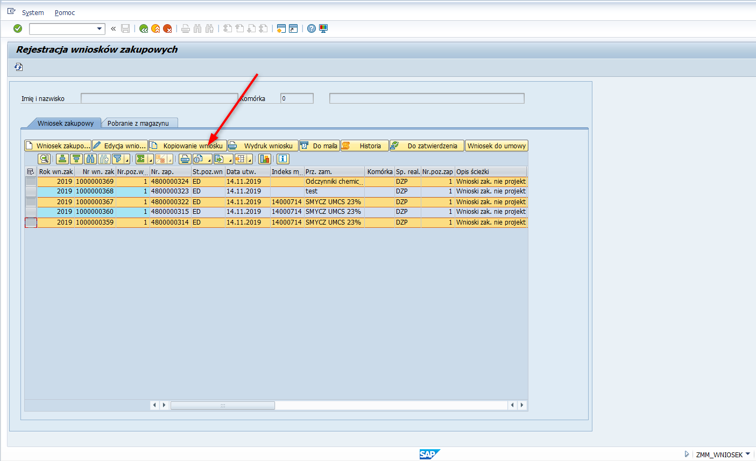
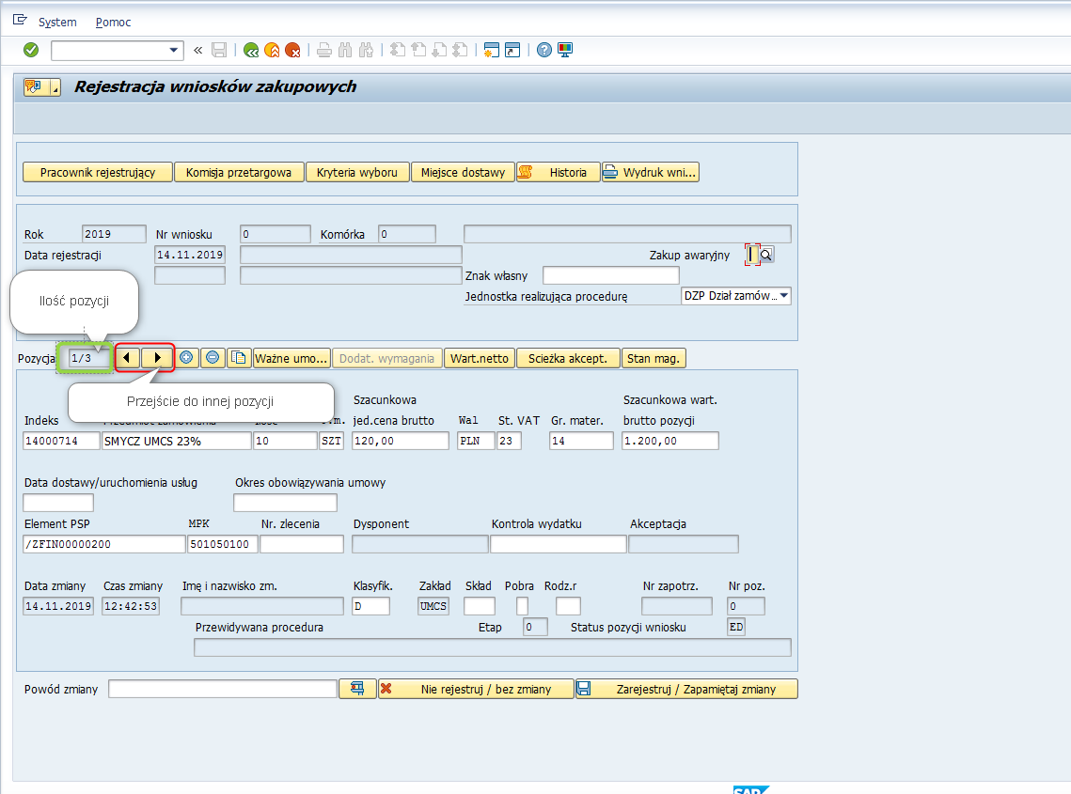
Krok 2. Weryfikacja i możliwa modyfikacja skopiowanych danych
Widok po modyfikacji przykładowych danych w zakresie: Ilości, Szacunkowej jednostkowej ceny brutto oraz daty dostawy:
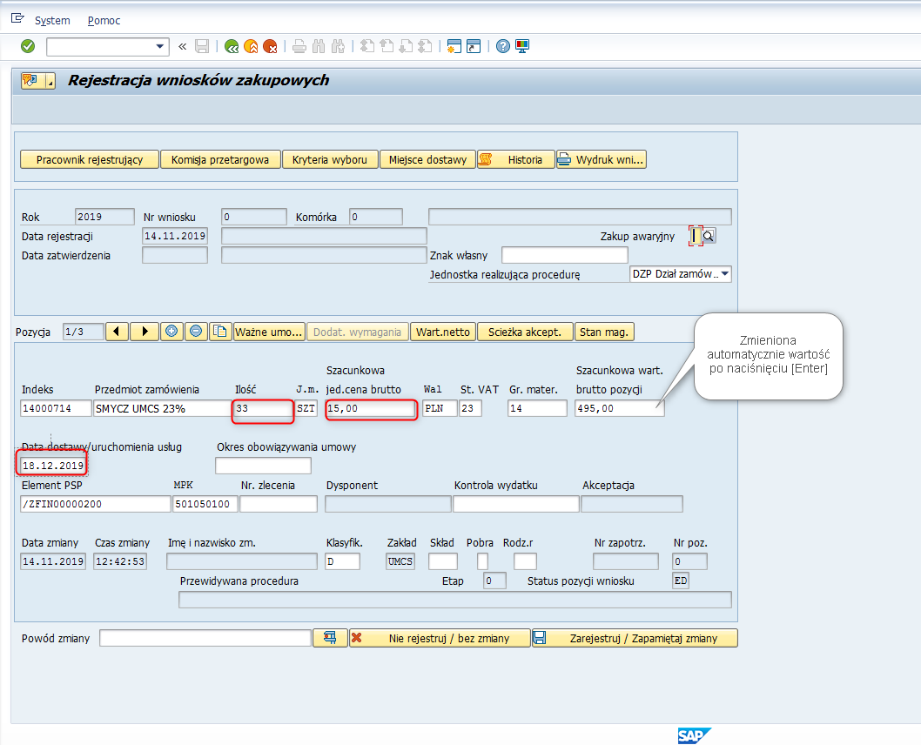
Pola możliwe do zmiany są białym tle.

Krok 3. Zapis wniosku zakupowego w systemie.

Przed zapisaniem można dokonać kontroli poprawności wprowadzonych wartości poprzez naciśnięcie klawisza [Test]:
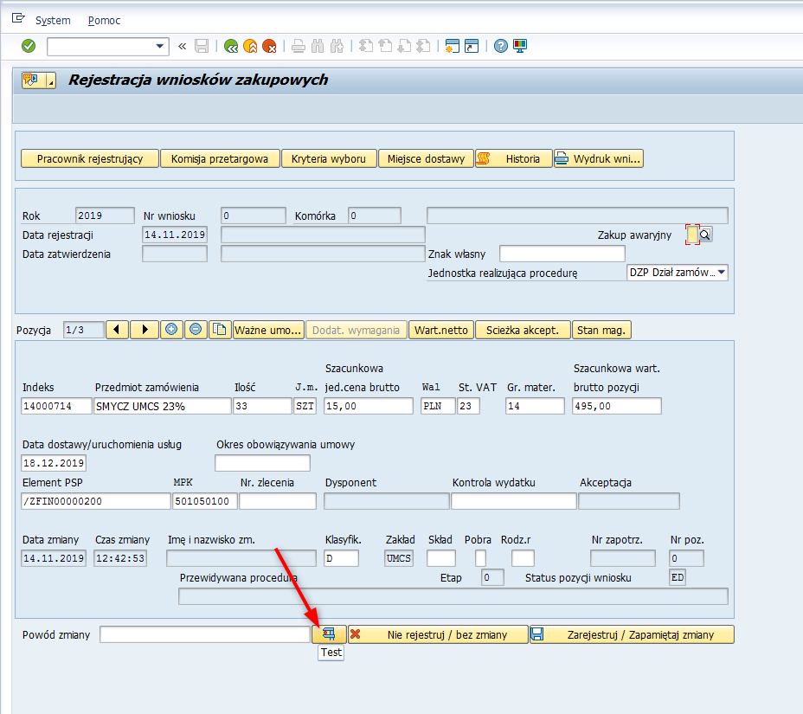
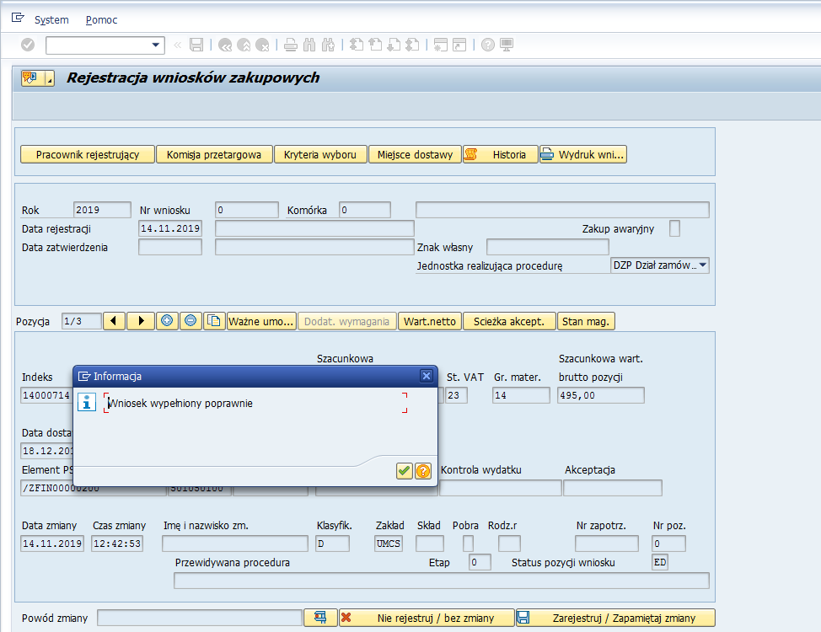
Powyżej komunikat po przeprowadzonej kontroli.
W celu zapisania wniosku należy nacisnąć klawisz a następnie w otworzonym okienku potwierdzić wybór wybierając opcje [TAK]:
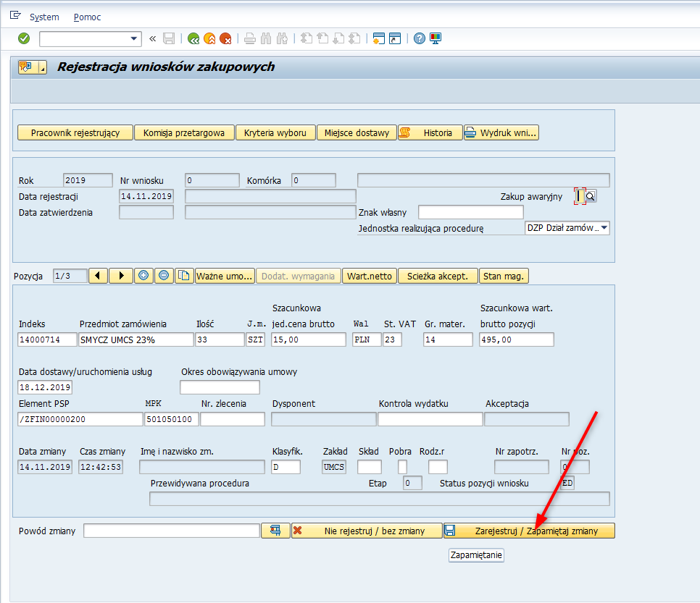
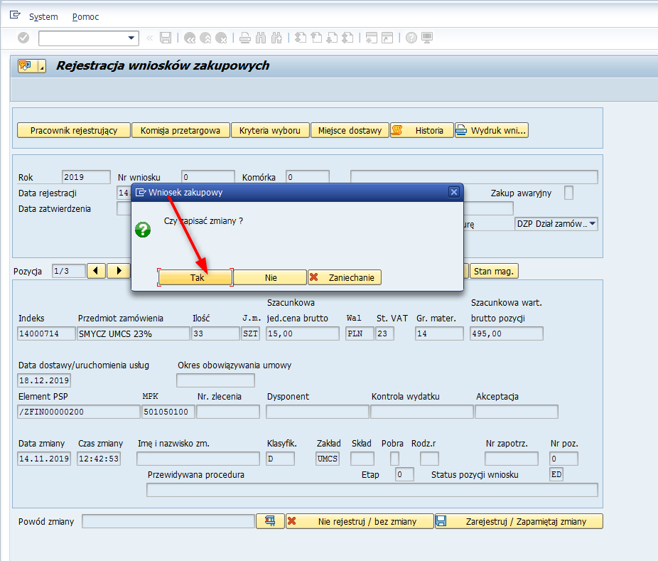
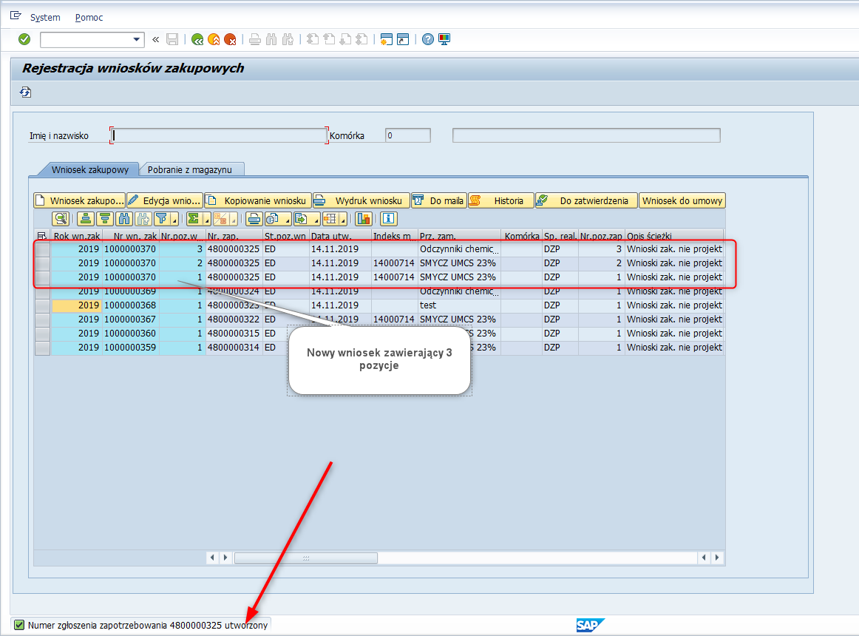
Powyżej komunikat po zarejestrowaniu nowego wniosku.

Sposób 3- Utworzenie wniosku w referencji do zarejestrowanej/ obowiązującej umowy zakupowej.

Ten sposób tworzenia wniosku zakupowego przeznaczony jest do nabycia w ramach istniejącej umowy zakupowej. Utworzenie wniosku taką metodą spowoduje, że pracownik Działu Zamówień Publicznych lub Wydziałowy Specjalista ds. Finansów i Zaopatrzenia, będzie pomijał krok przypisywania umowy do wniosku (zgłoszenia zapotrzebowania) i utworzy dokument Zamówienie skierowany do Kontrahenta z umowy.

Krok1. Wybór umowy do której zostanie utworzony wniosek zakupowy.
Na liście nad zarejestrowanymi wnioskami zakupowymi w transakcji ZMM_WNIOSEK należy nacisnąć klawisz [Wniosek do umowy].
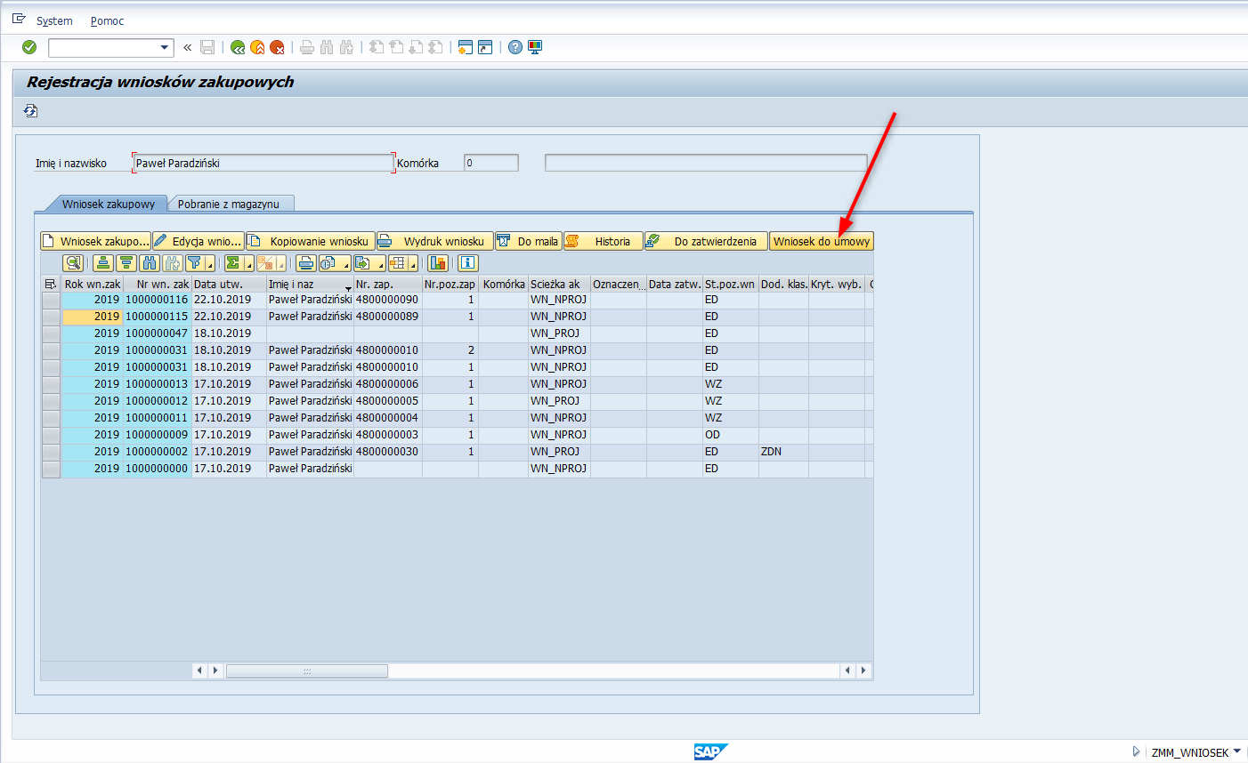

Na kolejnym oknie za pomocą pól selekcji można wybrać wartości ograniczające wyniki np. dla materiału, dostawcy czy grupy materiałowej.
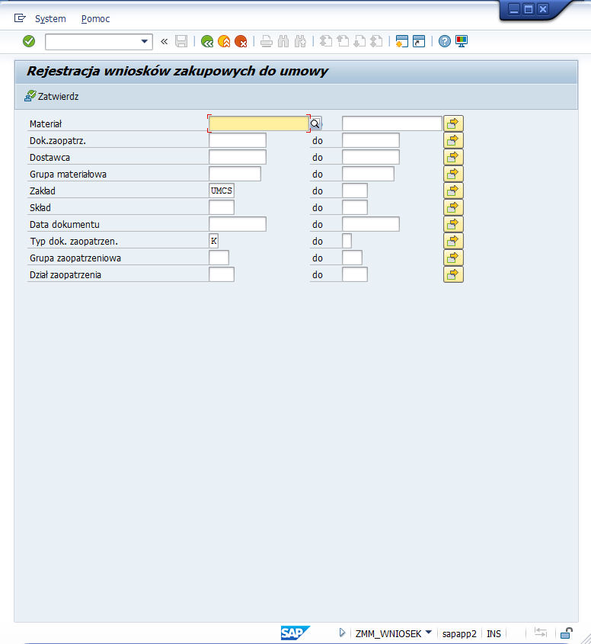
W poniższym przykładzie dla zawężenia wyników, wykorzystano wartość w polu Grupa materiałowa przy pomocy dostępnej listy:
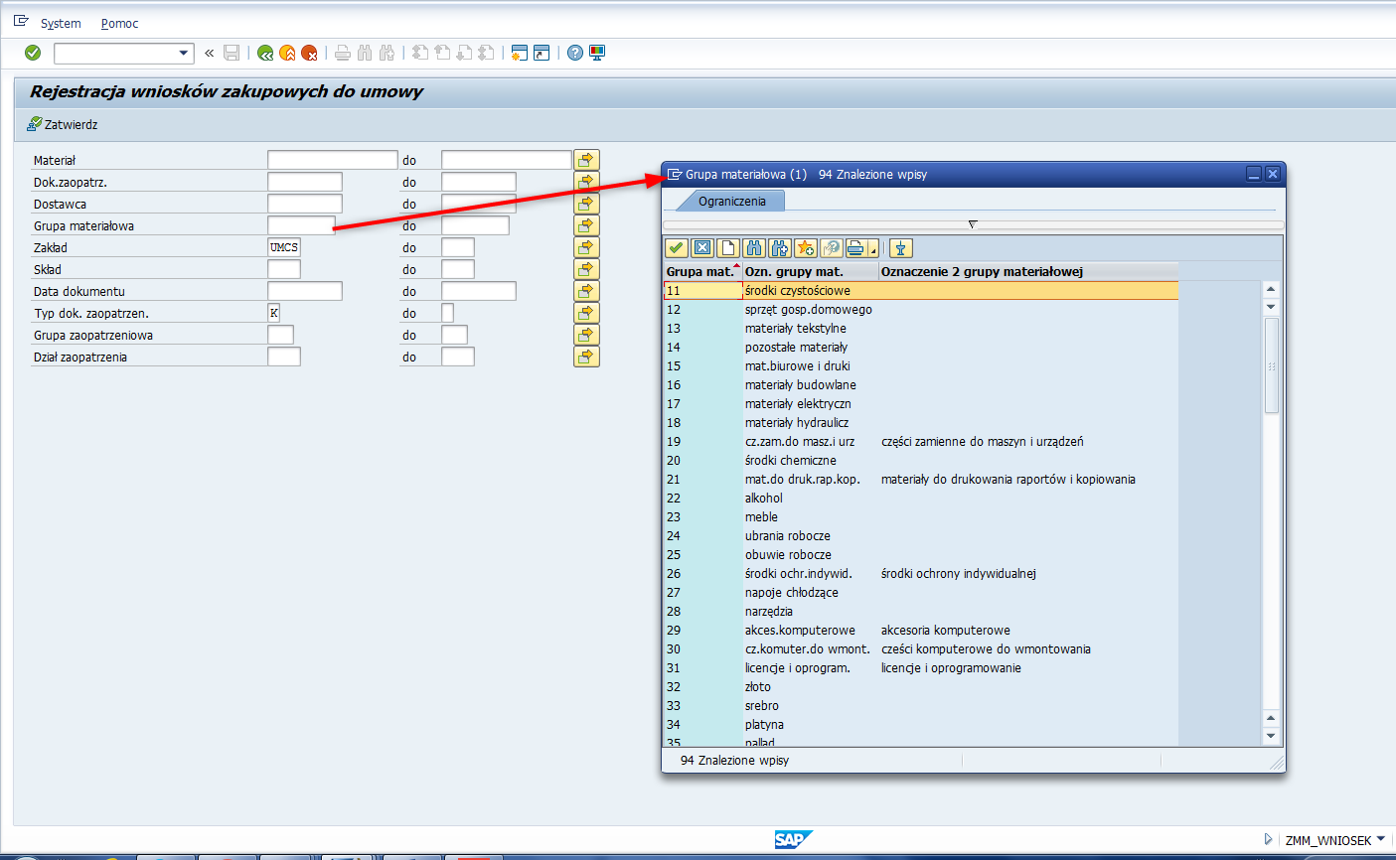
Następnie w celu wywołania możliwej listy należy nacisnąć przycisk [Zatwierdz]:
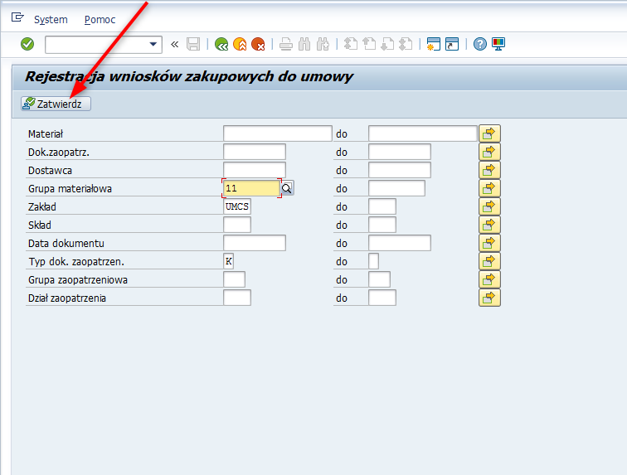
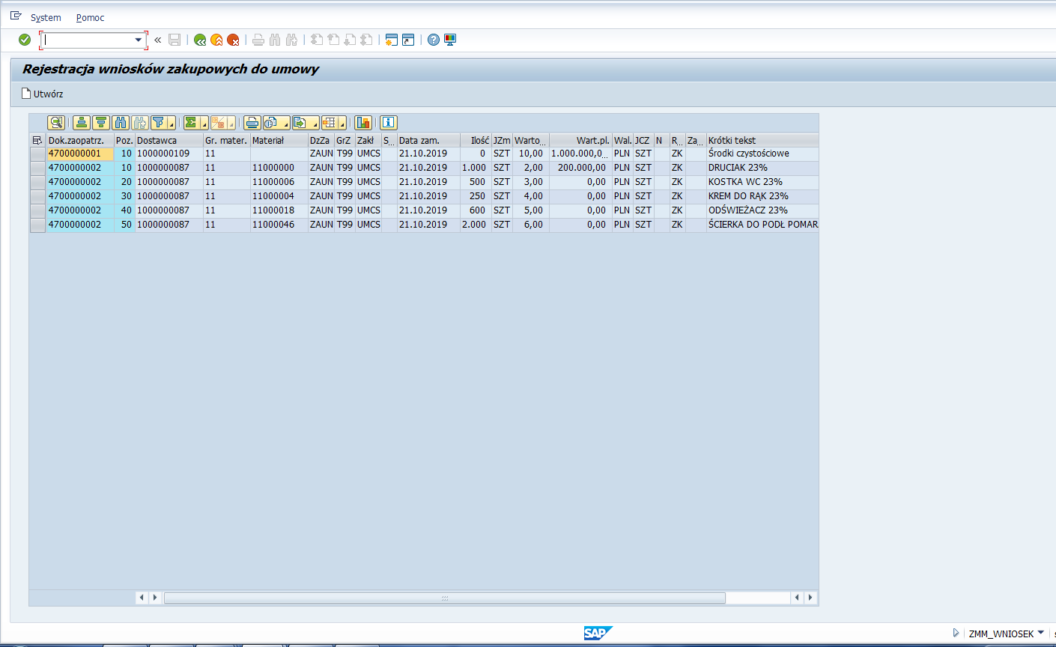
Powyżej lista wynikowa, na której za pomocą tzw. dwukliku w numer umowy można ją wyświetlić.
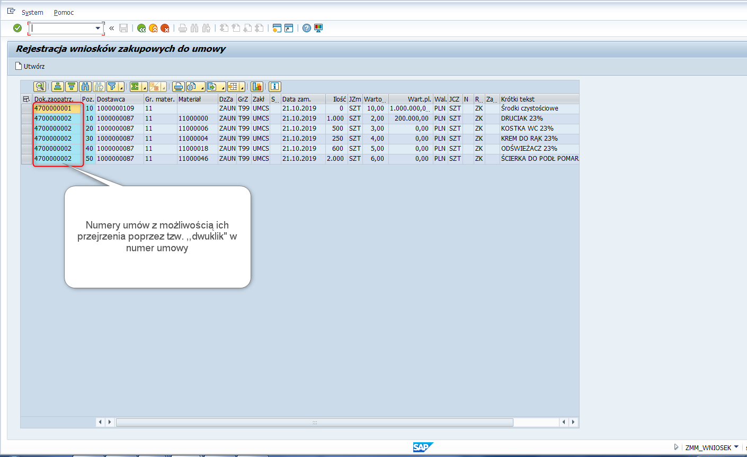
Widok dla umów po kliknięciu:
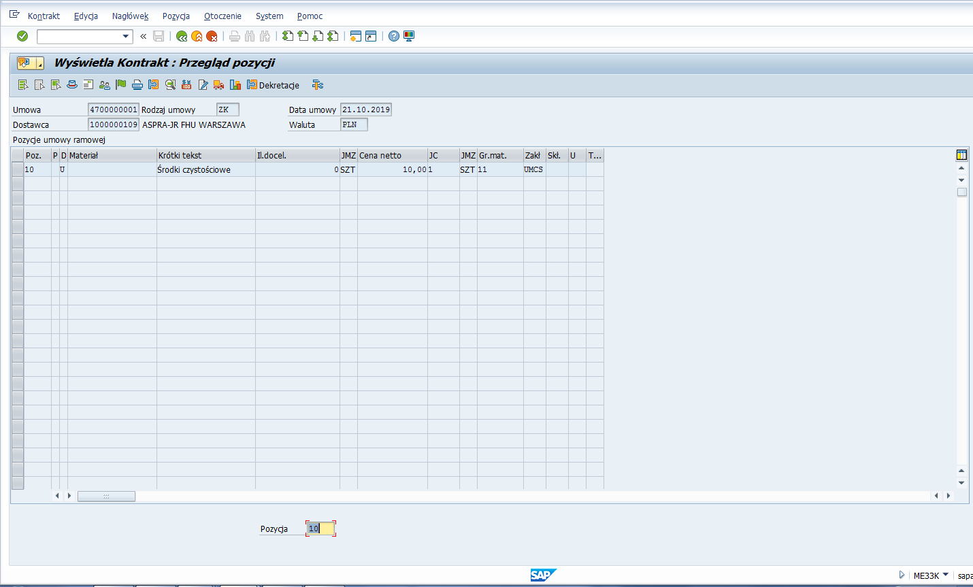
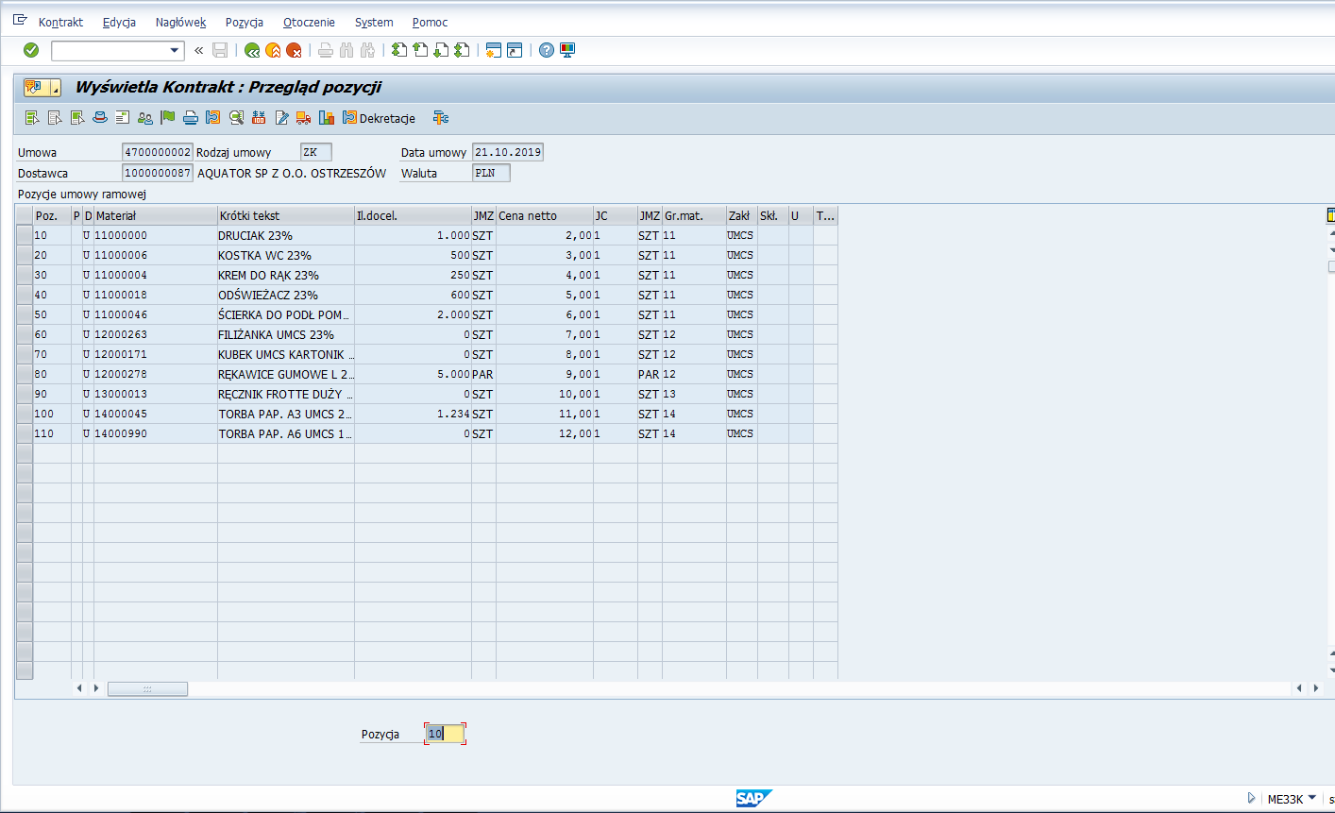
W celu cofnięcia się do ekranu z listą umów należy na ekranie z umową nacisnąć przycisk [Powrót].
Następnie dla zaznaczonej lub zaznaczonych pozycji (z wykorzystaniem przycisku [Ctrl]), jak w poniższym przykładzie, należy nacisnąć przycisk [Utwórz]:
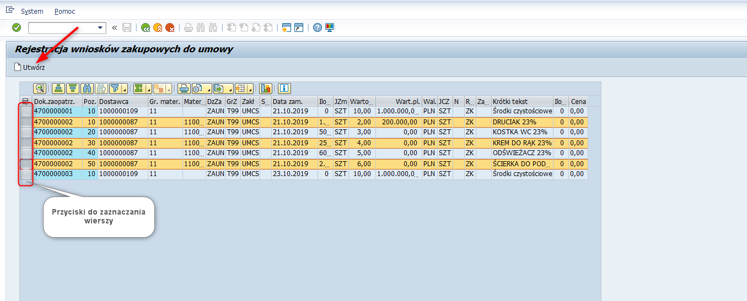

Poniżej ekran ze skopiowanymi informacjami z wybranych umów:
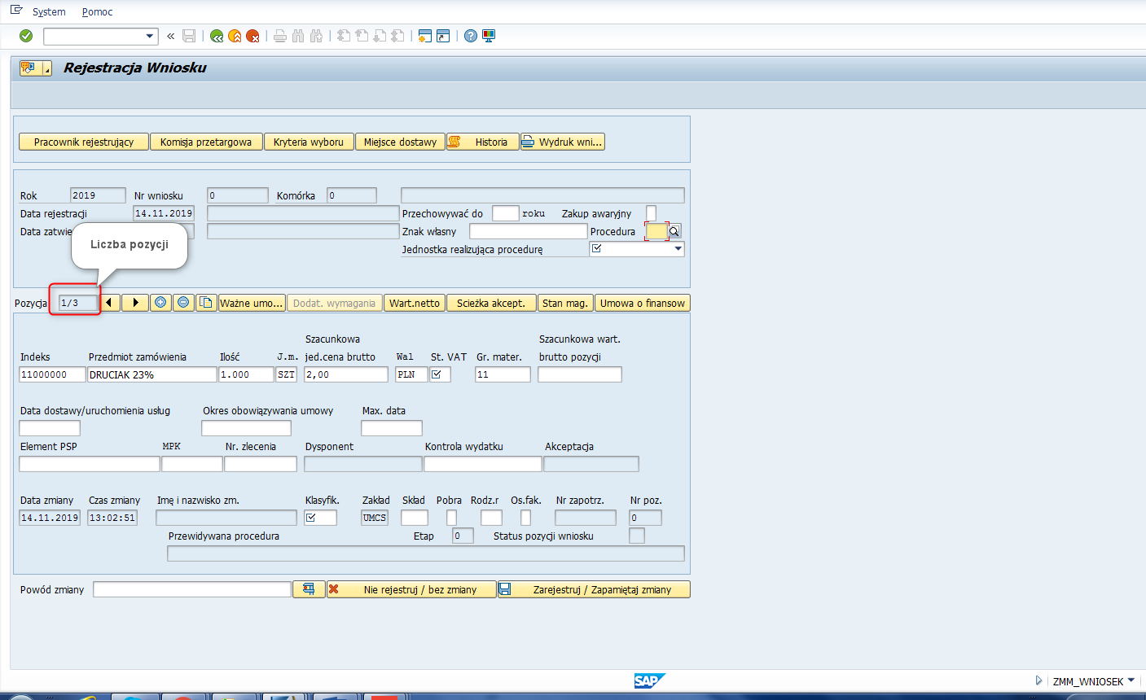
W przykładzie skorzystano z trzech pozycji umów co spowodowało utworzenie trzech pozycji w tworzonym wniosku.
Krok2. Weryfikacja danych z możliwą korektą oraz uzupełnienie pozostałych wymaganych wartości.
Należy wybrać przewidywaną Procedurę oraz Jednostkę, która będzie realizować procedurę:
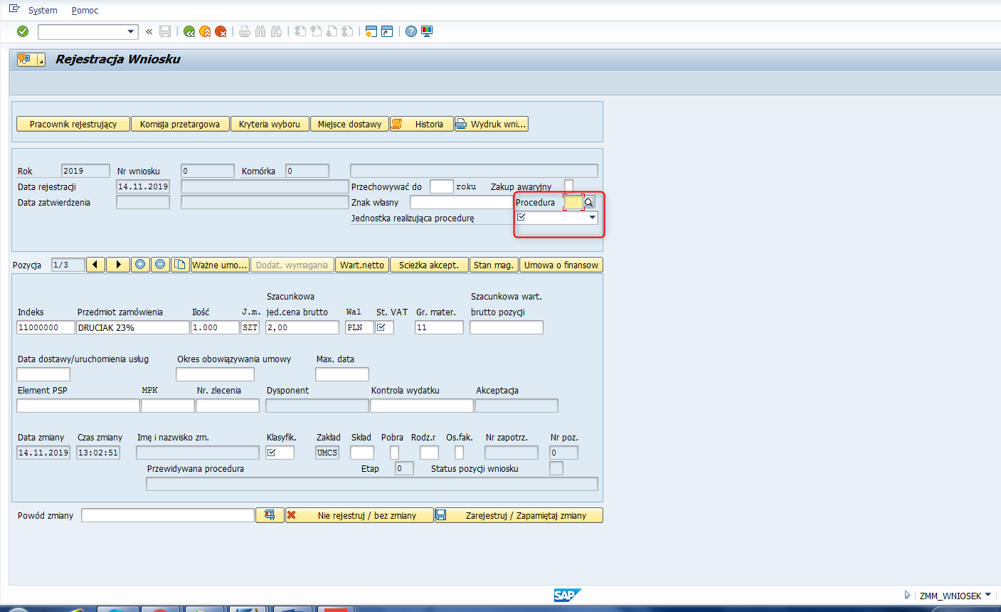
Dla każdej pozycji należy zweryfikować i ew. skorygować wprowadzone dane oraz co najmniej wypełnić pozostałe pola obowiązkowe takie jak: Stawka VAT, Data dostawy, obiekty dekretacji oraz Klasyfikacja.
Pole Ilość w zależności od sposobu zarejestrowania umowy może zostać automatycznie wypełnione. Należy wartość w tym polu zweryfikować i ew. zmniejszyć zgodnie z danym zapotrzebowaniem

Zakres danych, które trzeba uzupełnić zależny jest od danych, które zostały wprowadzone podczas zarejestrowania umowy.

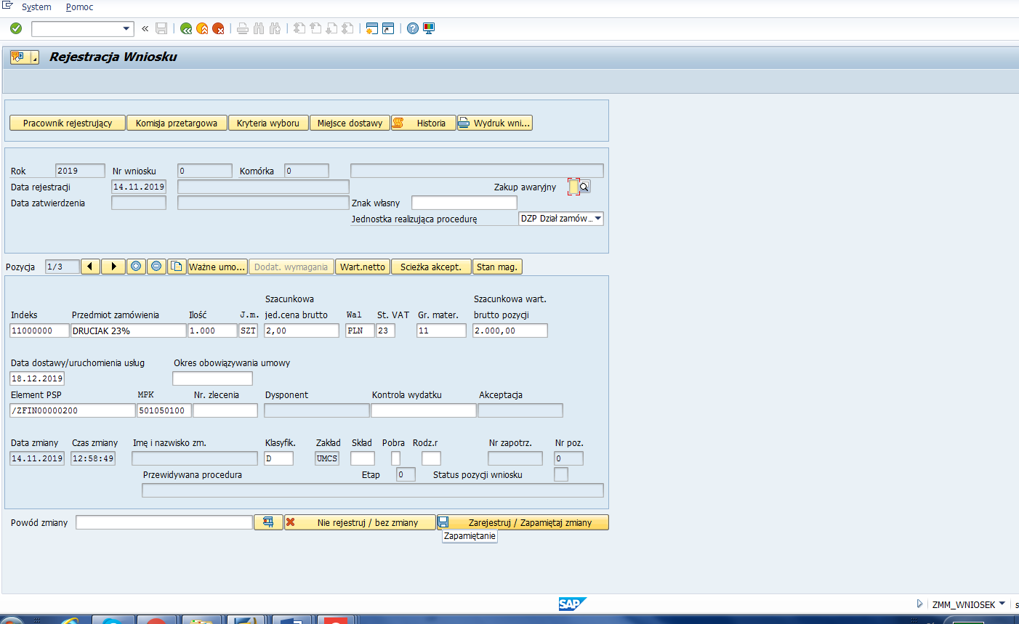
Powyżej widok z pouzupełnianymi polami obowiązkowymi.

Krok 3. Zapis wniosku zakupowego w systemie.
Przed zapisaniem można dokonać kontroli poprawności wprowadzonych wartości poprzez naciśnięcie klawisza [Test], otrzymując komunikat po przeprowadzonej kontroli:
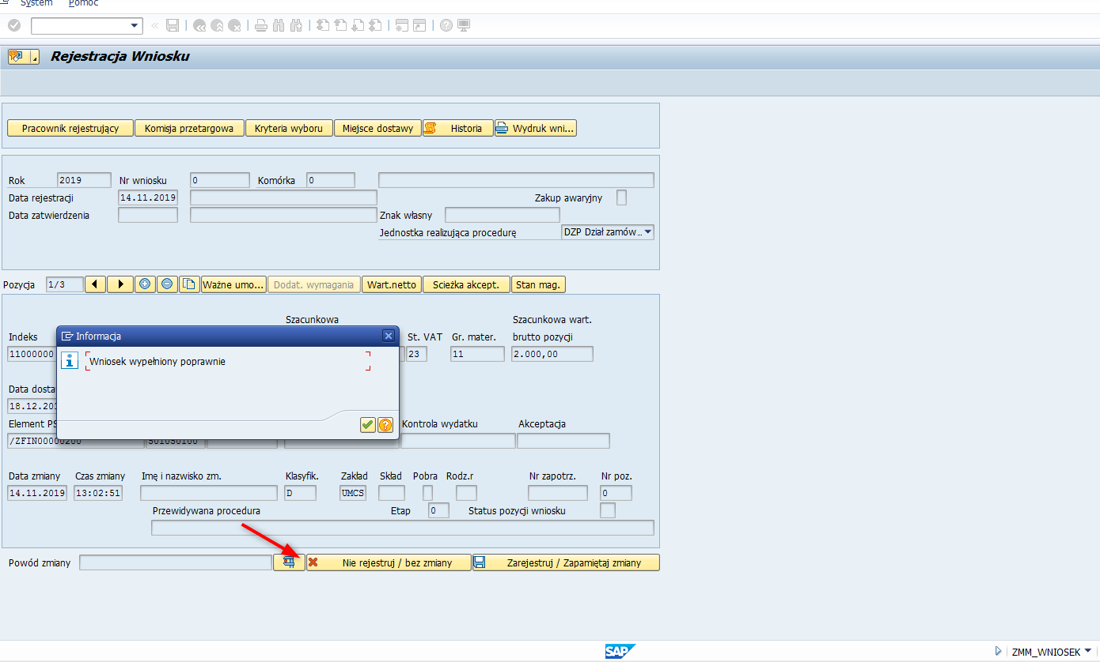
W celu zapisania wniosku należy nacisnąć klawisz , a następnie w otworzonym okienku potwierdzić wybór wybierając opcje [TAK]:
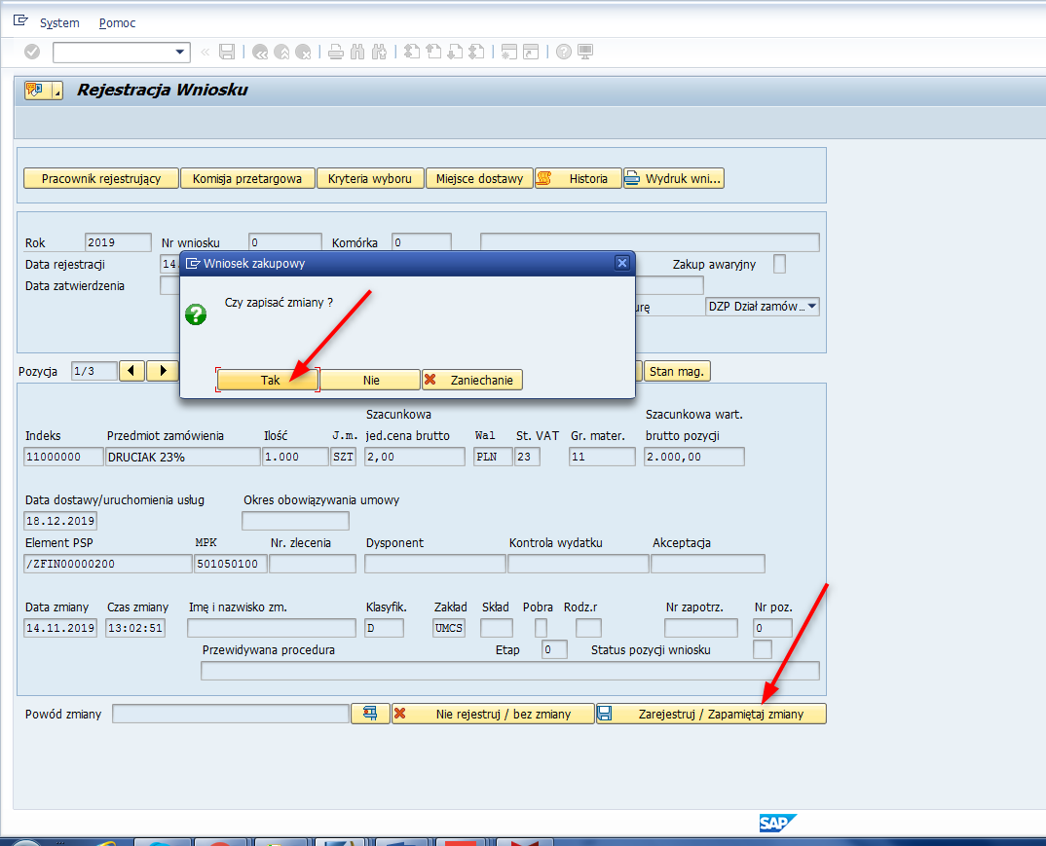
Numer wniosku po zapisaniu widoczny jest na górze listy:
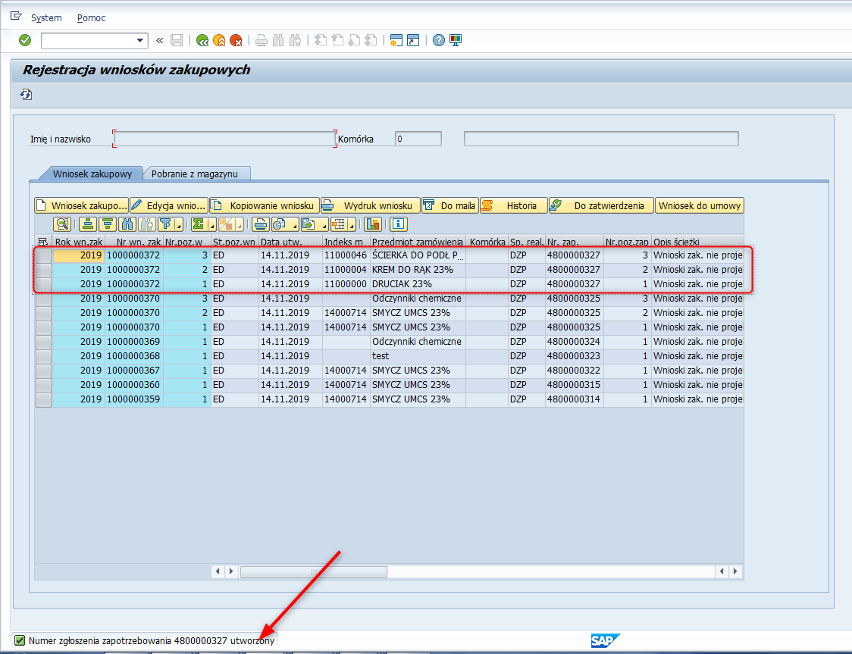

Wprowadzanie zmian w zarejestrowanym wniosku

Wprowadzanie zmian w zarejestrowanych wnioskach zależne jest od statusu. Zmiany są możliwe dla statusów:
- ED- Edytowalny (przed wysłaniem wniosku do zatwierdzenia)
- OD- Odrzucony (status po odrzuceniu akceptacji wniosku)
Krok 1: Wybór wniosku do edycji.
W celu edycji zarejestrowanego wniosku, należy po zaznaczeniu danego wiersza nacisnąć przycisk [Edycja wniosku]:
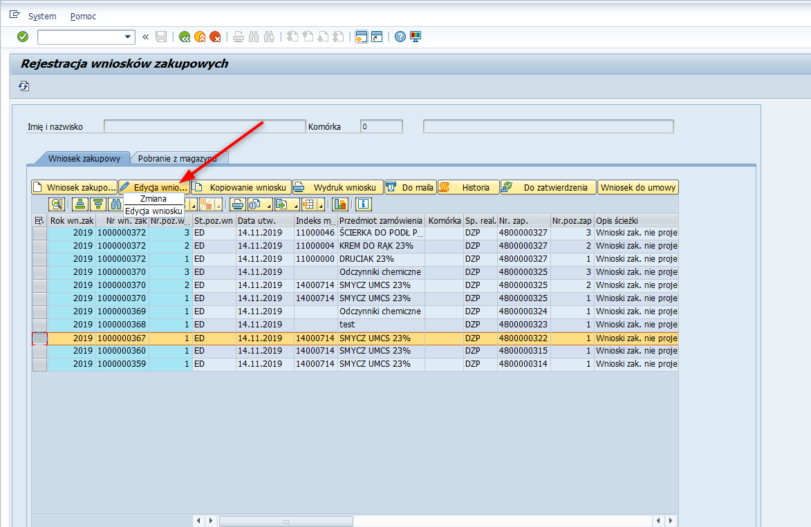

Ekran z wybranym wnioskiem do edycji.
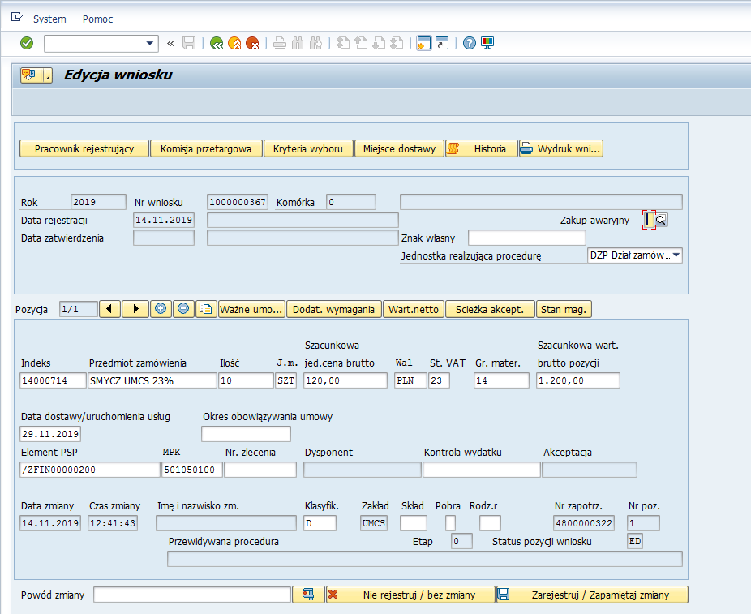

Krok 2: Wprowadzenie zmian.
Zmiany są możliwe w zakresie pól na białym tle. Można również dodawać kolejne pozycje.
W poniższym przykładzie dokonano zmiany w pierwszej pozycji w polu Data dostawy oraz dodano drugą pozycje wypełniając ją analogicznie jak dla tworzenia nowego wniosku:
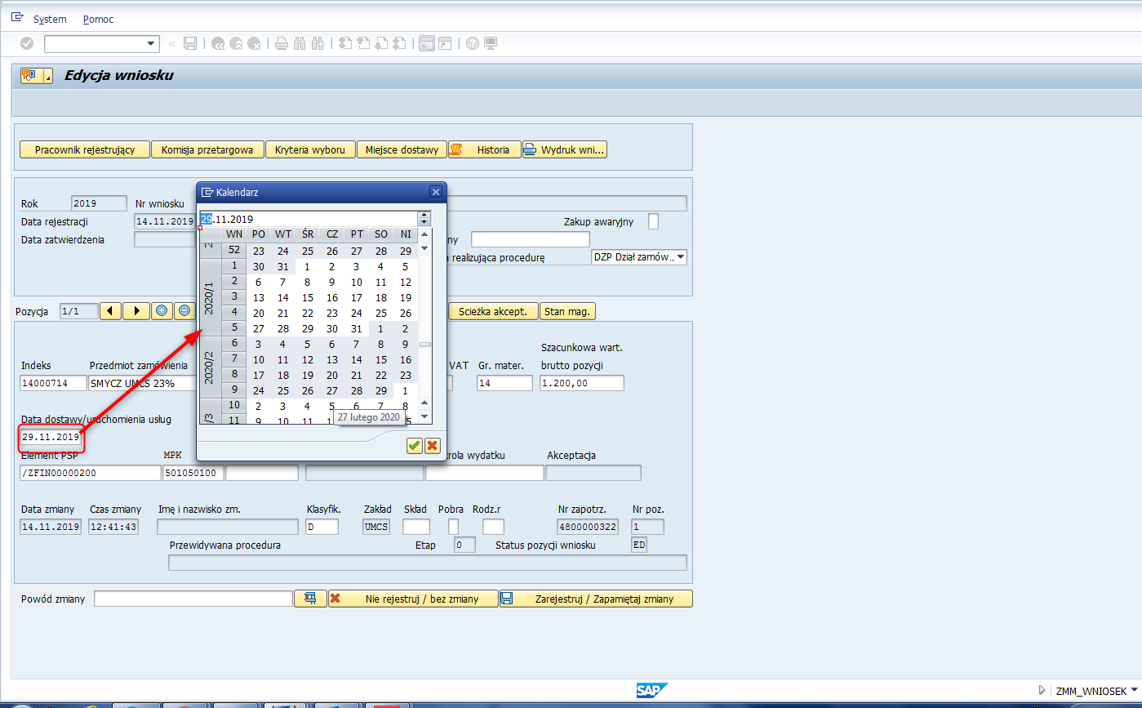
Poniżej widok ze zmienioną wartością w polu Data dostawy oraz wskazany przycisk do dodania nowej pozycji:
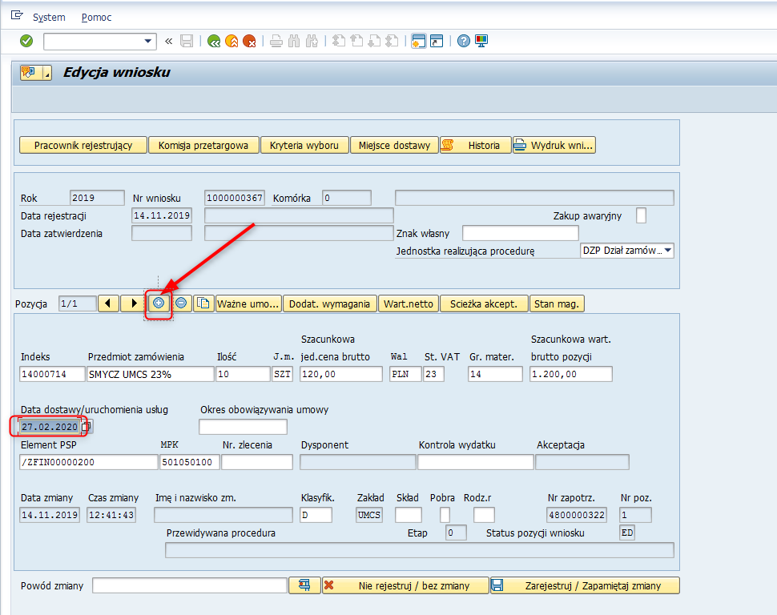
Poniżej widok drugiej pozycji przed dalszym wypełnieniem pól :
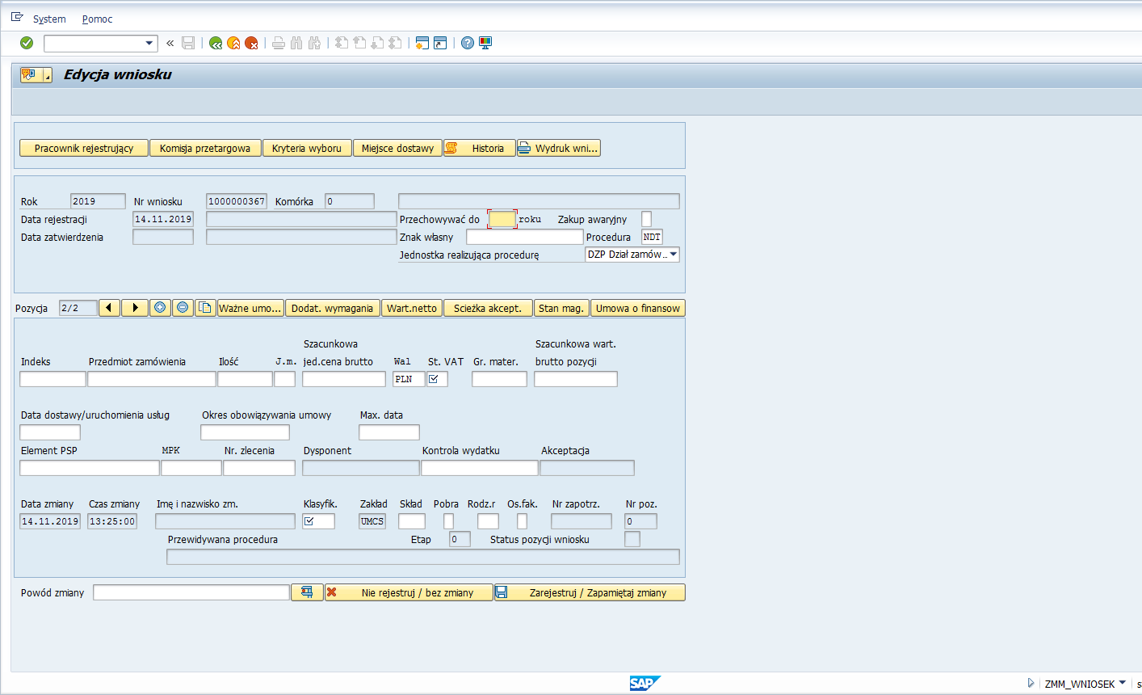
Widok 2 pozycji po wypełnieniu:
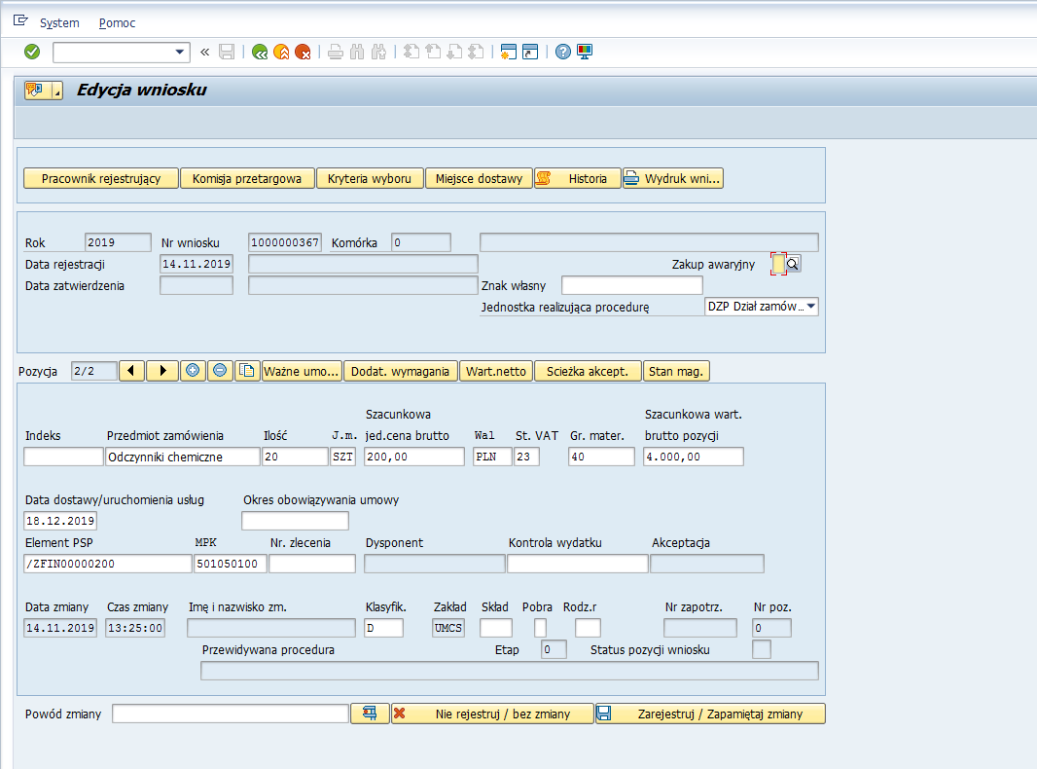
Krok 3: Zapisanie zmian.
W celu dokonania sprawdzenia poprawności wypełnionych pól można nacisnąć przycisk [Test]:
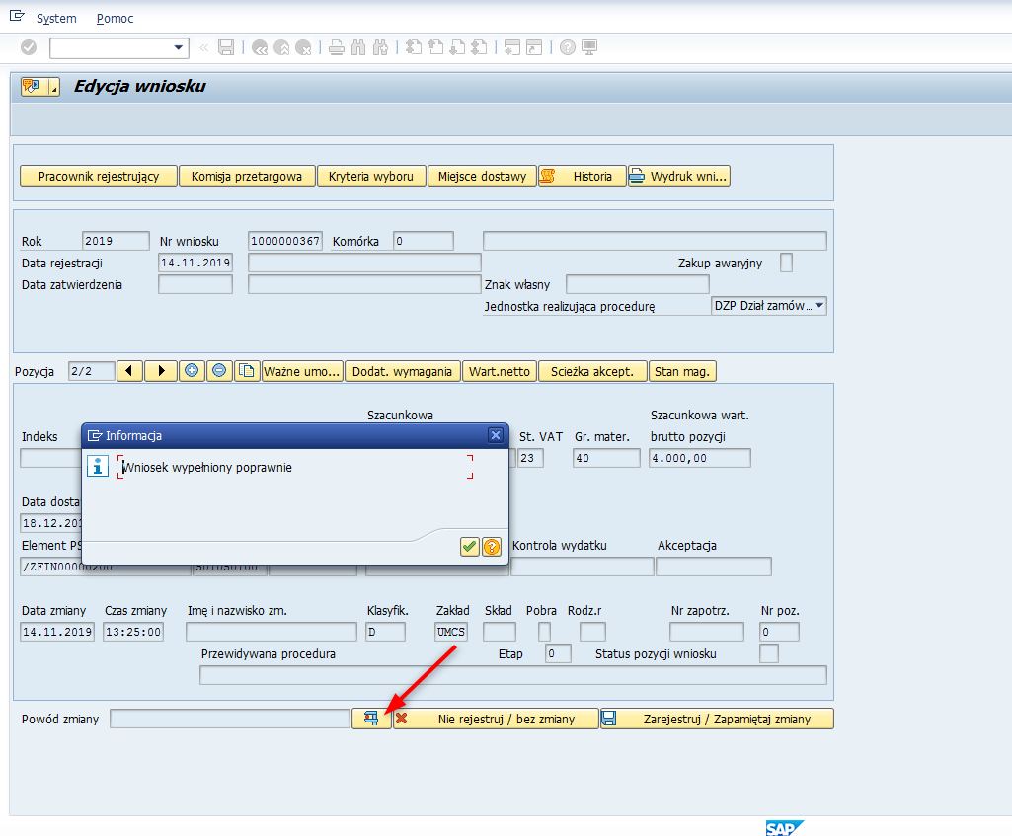
W celu zarejestrowania zmian należy nacisnąć przycisk , po czym potwierdzić przyciskiem [Tak]:
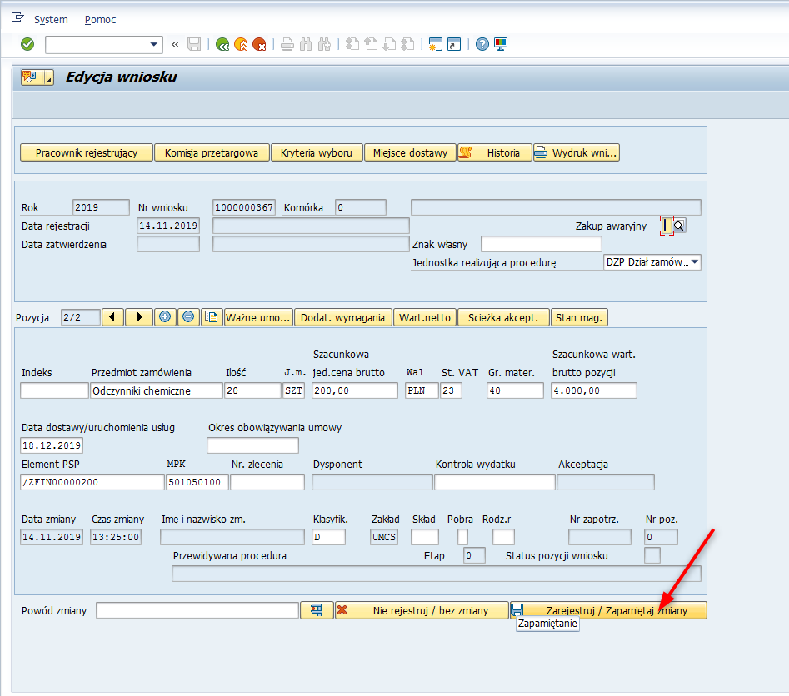
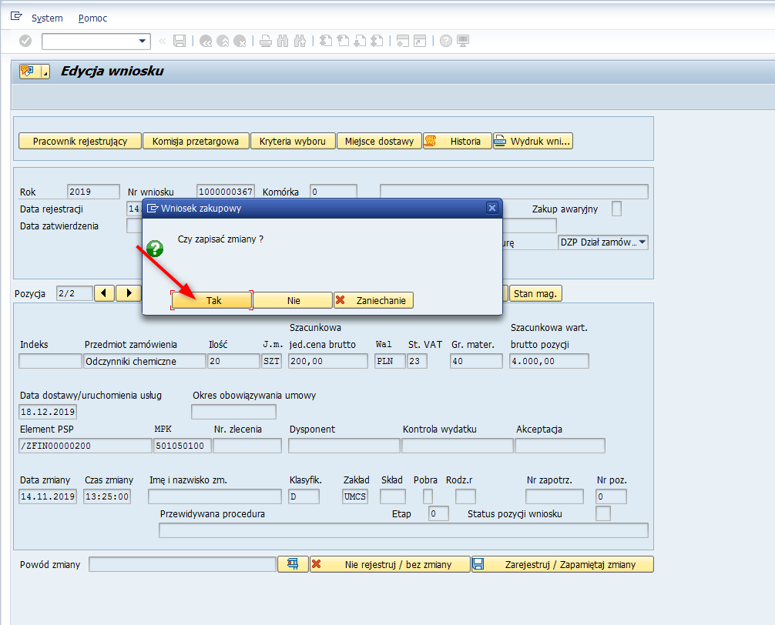
Komunikat po poprawnym zarejestrowaniu zmian:
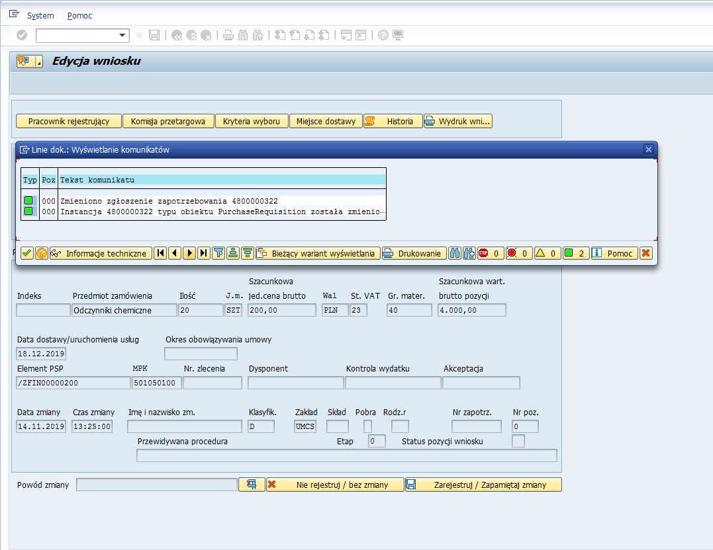

Widok zmienionego wniosku na liście z dodatkową pozycją:
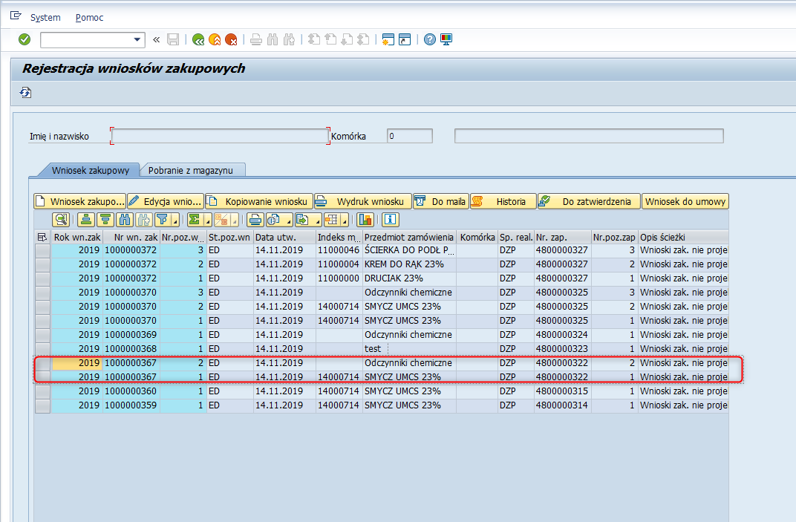

Wysłanie wniosku do zatwierdzenia

W celu wysłania pozycji wniosku do zatwierdzenia należy zaznaczyć dany wiersz a następnie nacisnąć klawisz [Do zatwierdzenia]:
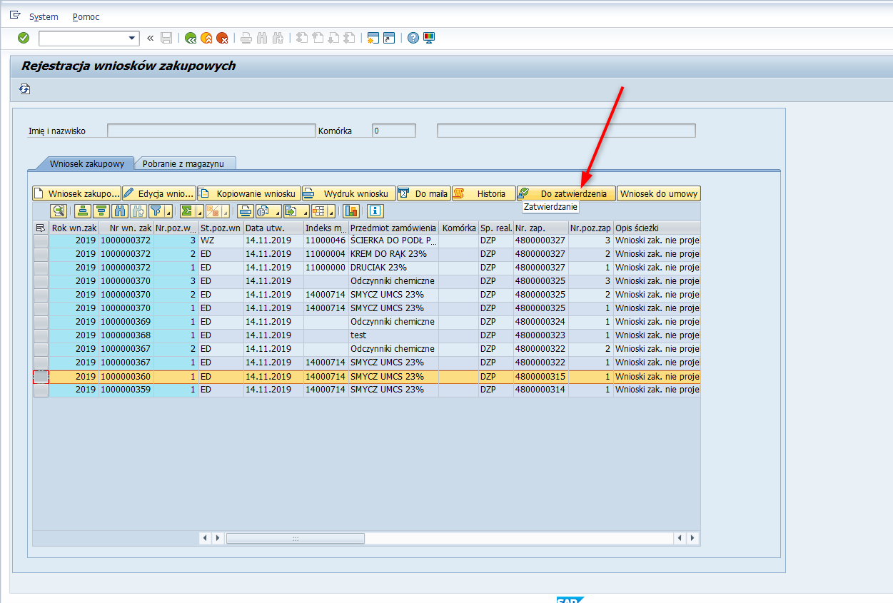

Poniżej widok po wysłaniu do zatwierdzenia: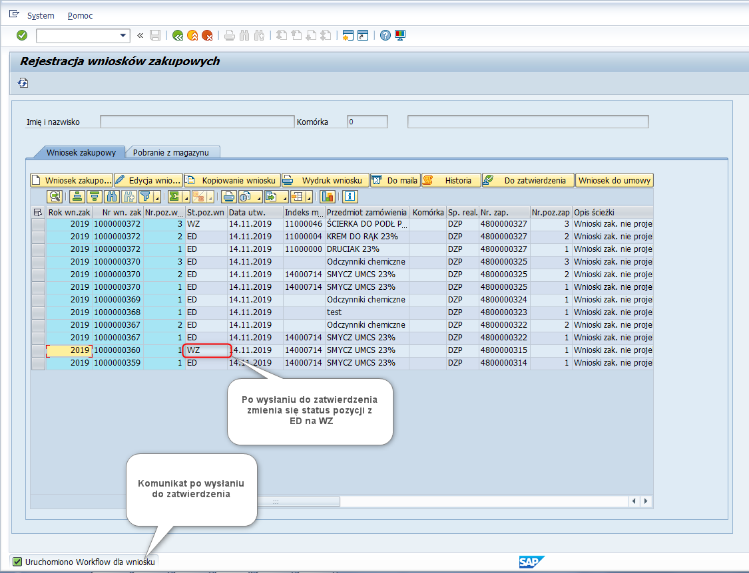

Obsługa aplikacji do zarejestrowania wniosków zakupowych w SAP Fiori

Po wywołaniu aplikacji SAP Fiori, użytkownik w zależności od posiadanych uprawnień otrzyma widok z różnymi kaflami za pomocą których wywołuje aplikacje. W przypadku wniosków zakupowych istnieje wybór pomiędzy kaflami dla Procedury pełnej oraz Procedury uproszczonej (z mniejszą ilością pól możliwych do wypełnienia):
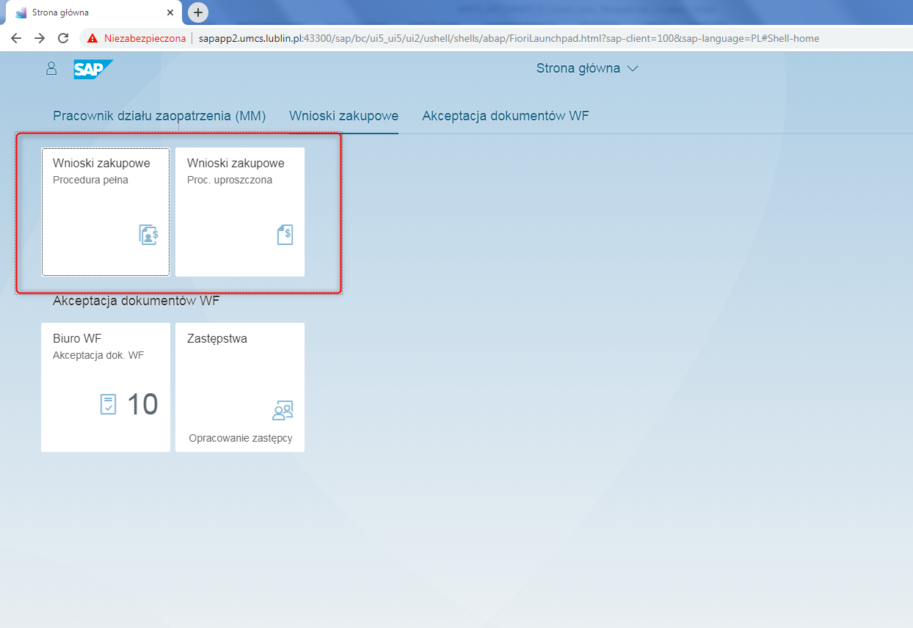
Naciśnięcie jednego z kafla powoduje wywołanie aplikacji.

Po naciśnięciu kafla dla Procedury pełnej otrzymujemy widok:
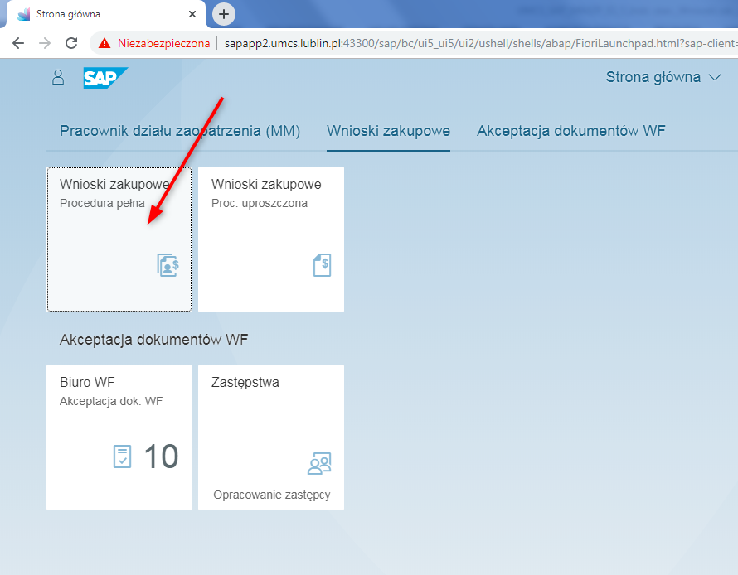
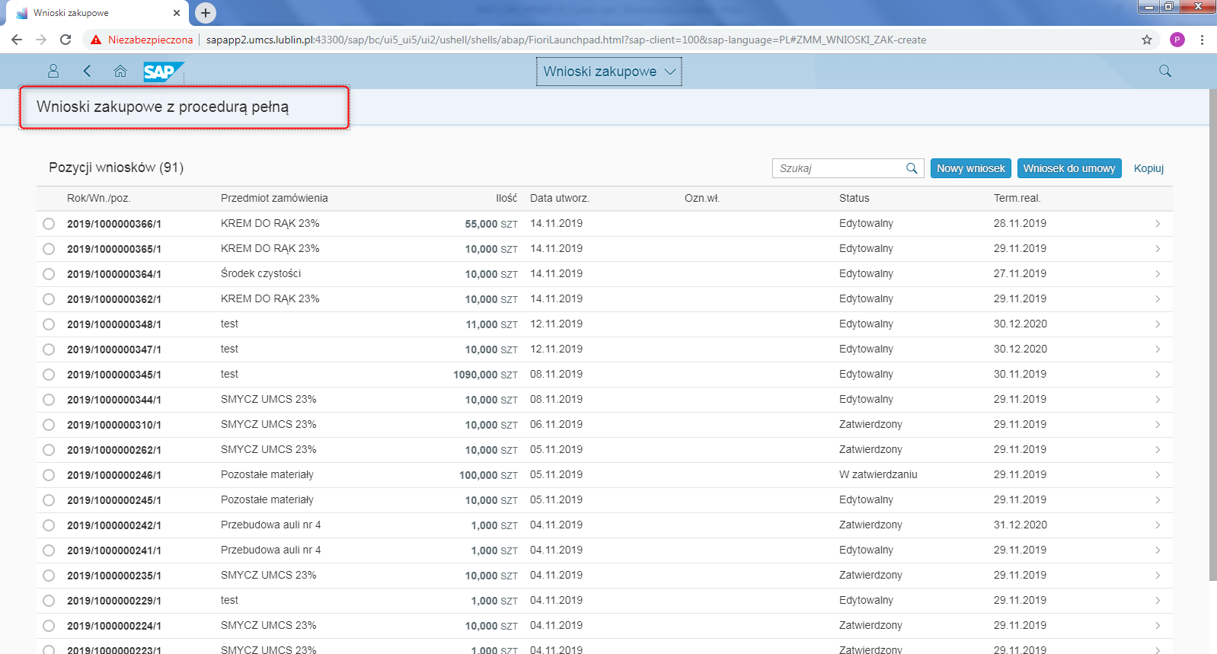

Po naciśnięciu kafla dla Procedury uproszczonej otrzymujemy widok:
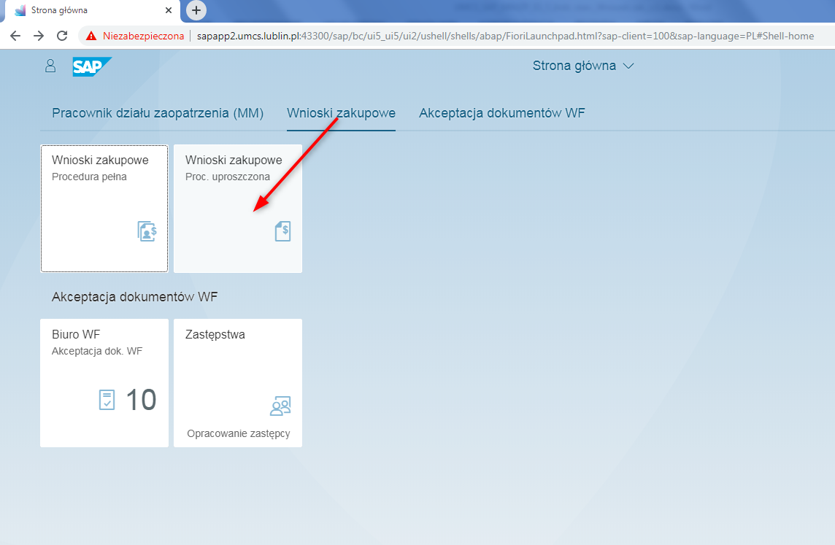
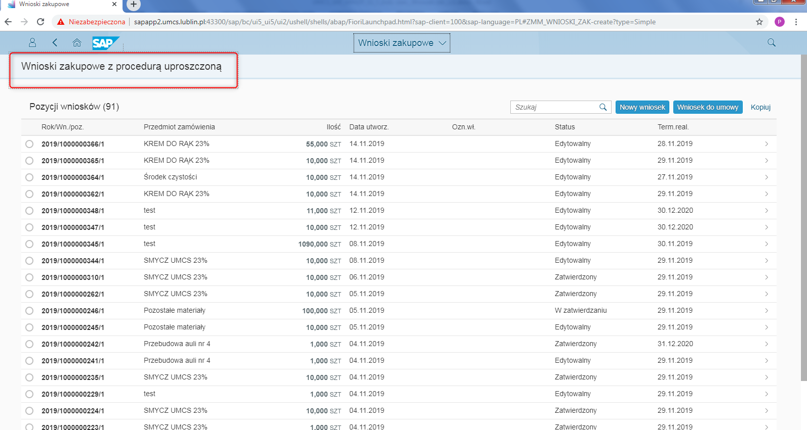

Widok listy dla procedury pełnej lub uproszczonej jest taki sam i obejmuje podobnie jak w Sap GUI (transakcja ZMM_WNIOSEK), listę wniosków zakupowych dotychczasowo zarejestrowanych przez co najmniej użytkownika aplikacji .
Widoczne na liście przyciski służą do:
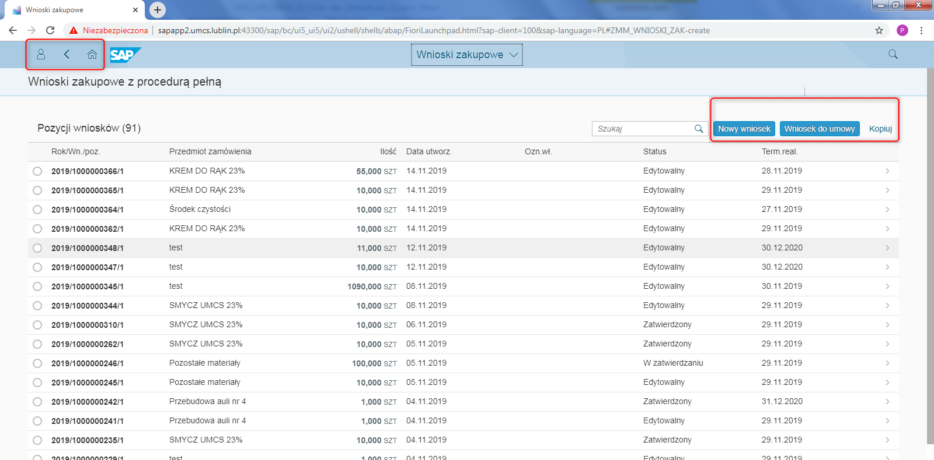

Ikona klawisza | Dodatkowe informacje
Przejście do np. ustawień użytkownika, możliwości wylogowania:
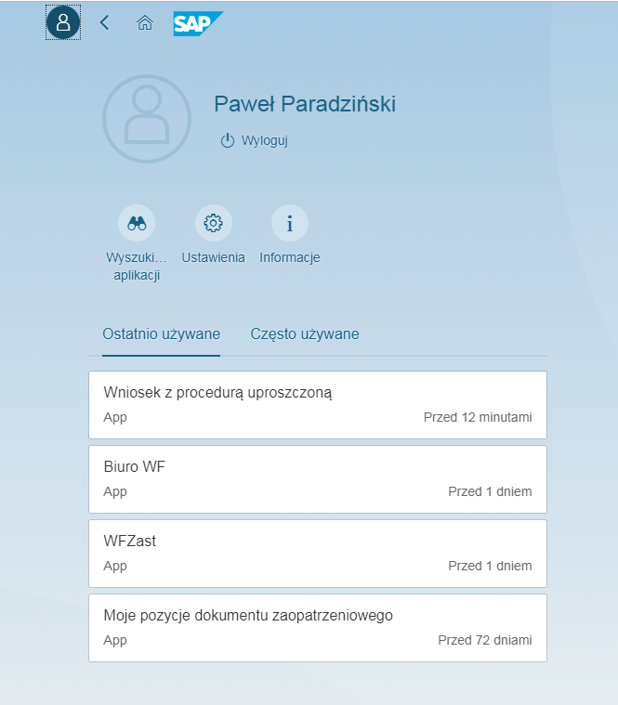
 | Powrót do poprzedniego ekranu
 | Przejście do Strony głównej (początkowej)
 | Tworzenie nowego wniosku
 | Tworzenie nowego wniosku w referencji do zarejestrowanej w systemie umowy
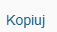 | Tworzenie nowego wniosku poprzez skopiowanie danych z wcześniej zarejestrowanego/ zaznaczonego wniosku

Widoczne przyciski/ pola na ekranie do rejestracji wniosku na przykładzie dla Procedury pełnej
służą do:
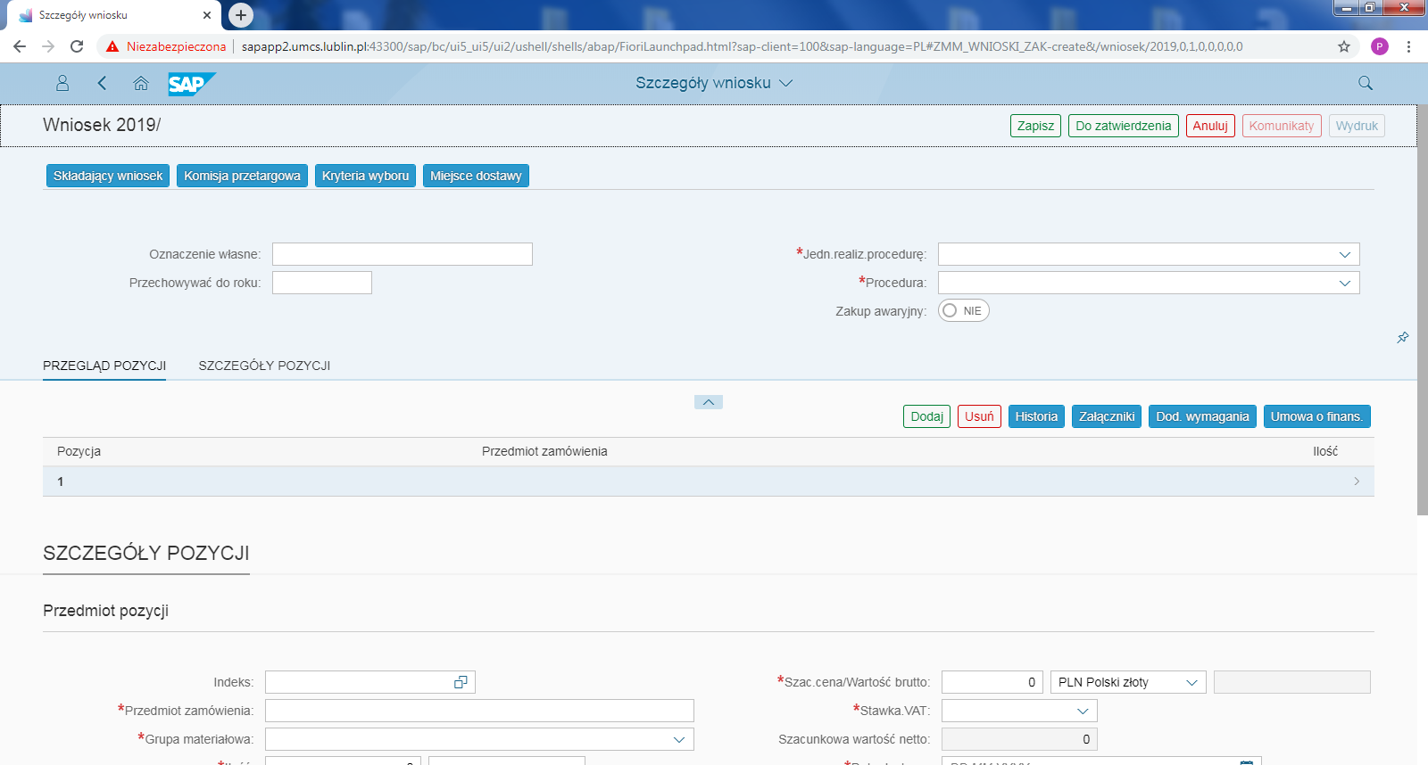
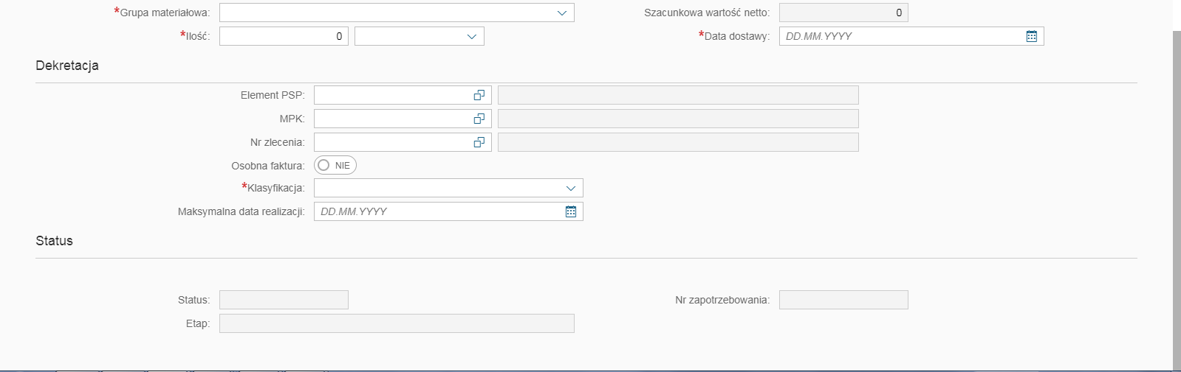
Ikona klawisza/  Pole | Dodatkowe informacje
Po naciśnięciu klawisza otwiera się okno prezentujące dane osoby rejestrującej a nadto jest możliwość wprowadzania danych o:
- osobie dokującej oszacowania
- osobie opisującej przedmiot zamówienia
 | Po naciśnięciu klawisza otwiera się okno umożliwiające wprowadzenie danych o Przewodniczącym i członkach Komisji przetargowej
 | Możliwość wprowadzenie Kryteriów wyboru
 | W przypadku wypełnienia informacje zostaną wyprowadzone na wydruk formularza w pkt.1A
 | Przycisk po którym istnieje możliwość zarejestrowania wniosku podczas tworzenia lub zarejestrowania zmian w edytowanym wniosku
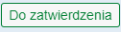 | Przycisk do wysłania do zatwierdzenia.
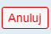 | Przycisk po którym istnieje możliwość nierejestrowania wniosku podczas tworzenia lub nierejestrowania zmian w edytowanym wniosku
 | Wyświetlanie możliwych komunikatów
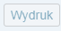 | Pogląd wydruku wniosku
 | Możliwość wprowadzenia własnego tekstowego oznaczenia wniosku
Dotyczy zakupów projektowych.
Pole przewidziane dla wskazania roku do którego należy przechowywać dokument
Możliwość wybrania z listy Jednostki, która będzie realizowała procedurę np. DZP

UWAGA!
Opcja KSW- Komórka składająca wniosek- dotyczy tylko przypadku, w którym wniosek ma nie być przetwarzany w drodze logistycznej.
 | Wybór procedury
 | Oznaczenie zakupu awaryjnego
 | Uaktywnienie przycisku powoduje, że część nagłówka w górnej części ekranu nie znika przy przewijaniu ekranu do części dolnej
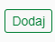 | Możliwość dodawania poszczególnych pozycji
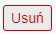 | Możliwość usuwania poszczególnych pozycji
 | Przegląd akceptacji wniosku zakupowego
Dodanie załącznika.
Możliwość tylko po zapisaniu wniosku.
 | Możliwość wprowadzenia dodatkowych wymagań
 | Możliwość wprowadzenia tekstowego oznaczenia umowy i finansowanie
 | Możliwość wprowadzenia numeru indeksu przy pomocy słownika lub bezpośrednio
Nazwa przedmiotu zamówienia.
Nie należy wypełniać, gdy wprowadzono wartość w polu Indeks, gdyż nazwa automatycznie zostanie tu wprowadzona.
Grupa materiałowa.
Nie należy wypełniać, gdy wprowadzono wartość w polu Indeks, gdyż numer grupy materiałowej automatycznie zostanie tu wprowadzony.
 | Pola Ilość oraz Jednostka miary
Pola:
Szacunkowa jednostkowa cena brutto/
Waluta/ Szacunkowa wartość pozycji brutto.
Szacunkowa wartość brutto pozycji wyliczana automatycznie, gdy wypełnione zostaną pola Ilość i Szacunkowa jednostkowa cena brutto.
 | Stawka podatku VAT
 | Szacunkowa wartość netto – wyliczana automatycznie
 | Data dostawy
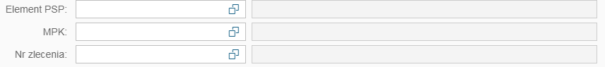 | Obiekty dekretacji
Dotyczy zakupów projektowych.
Możliwość zaznaczenia wymogu osobnej faktury.
 | Możliwość wybrania z listy klasyfikacji pozycji wniosku: Dostawa, Usługa, Robota budowlana
Dotyczy zakupów projektowych.
Możliwość wskazania maksymalnego terminu realizacji zamówienia.
 | Pole określające Status pozycji wniosku
 | Pole określające Etap akceptacji pozycji wniosku
 | Dane o dokumencie zgłoszenia zapotrzebowania tworzonym automatycznie po zarejestrowaniu wniosku zakupowego.
Widoczny na ekranie zakres pól/ przycisków zależny jest od wybranej procedury.

Sposoby utworzenia wniosków zakupowych

Tworzenie wniosków w SAP Fiori odbywa się analogicznie jak w SAP GUI tj.:
1. Utworzenie wniosku bez kopiowania danych z wcześniej zarejestrowanego wniosku.
2. Utworzenie wniosku z kopiowaniem danych z wcześniej zarejestrowanego wniosku.
3. Utworzenie wniosku w referencji do zarejestrowanej/ obowiązującej umowy zakupowej.
Dalsza część instrukcji opisuje każdy z tych sposobów.

Sposób 1: Utworzenie wniosku bez kopiowania danych z wcześniej zarejestrowanego wniosku

W następnych podrozdziałach zostaną zaprezentowane przykłady dla utworzenia wniosku dla Procedury pełnej oraz Procedury uproszczonej.

Sposób 1 dla Procedury pełnej

Krok1:Rozpoczęcie rejestracji wniosku.
Po naciśnięciu klawisza [Nowy wniosek] pojawia się ekran z polami do wypełnienia:
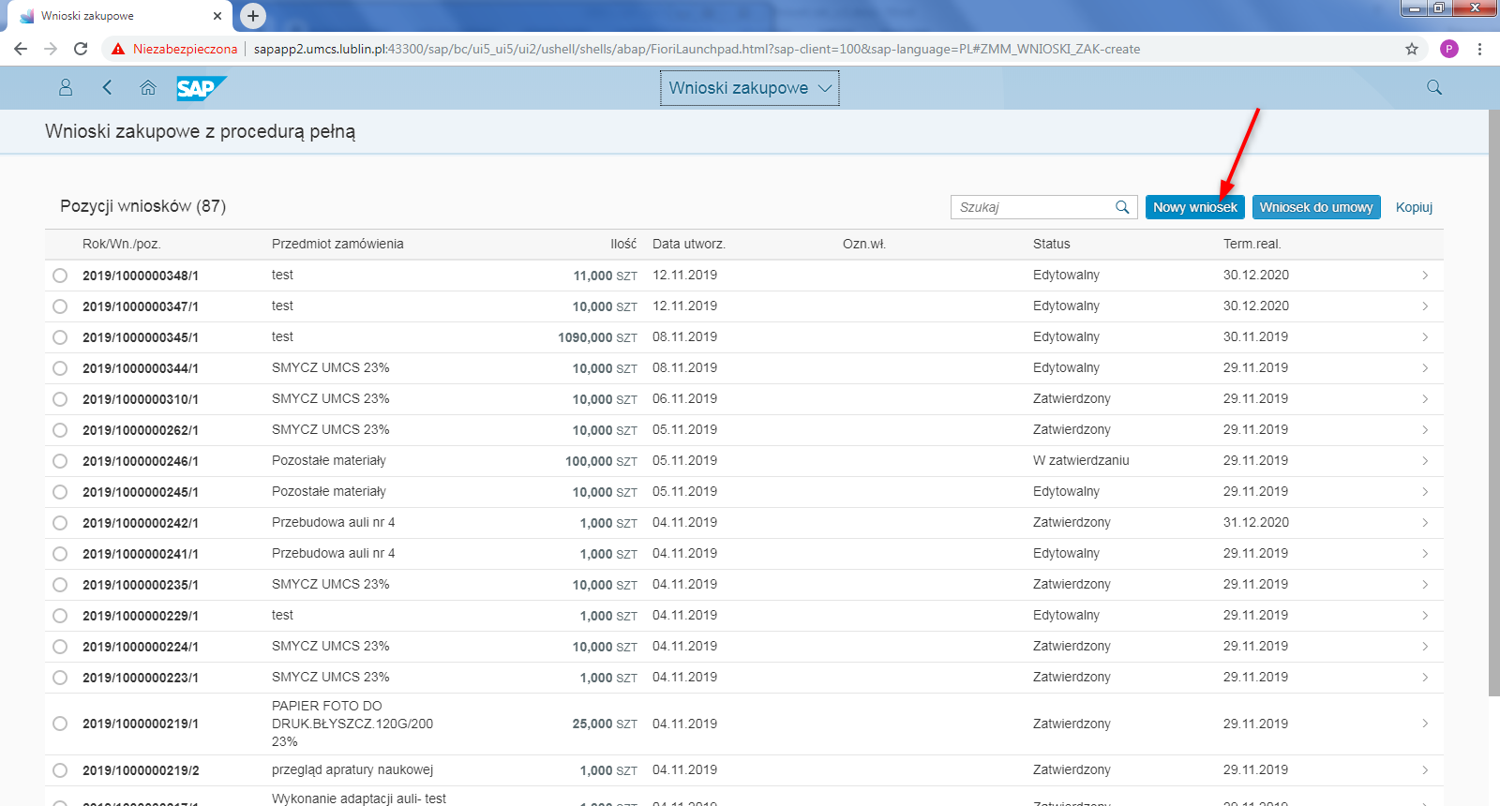
Widok po wywołaniu ekranu do rejestracji wniosku- część górna:
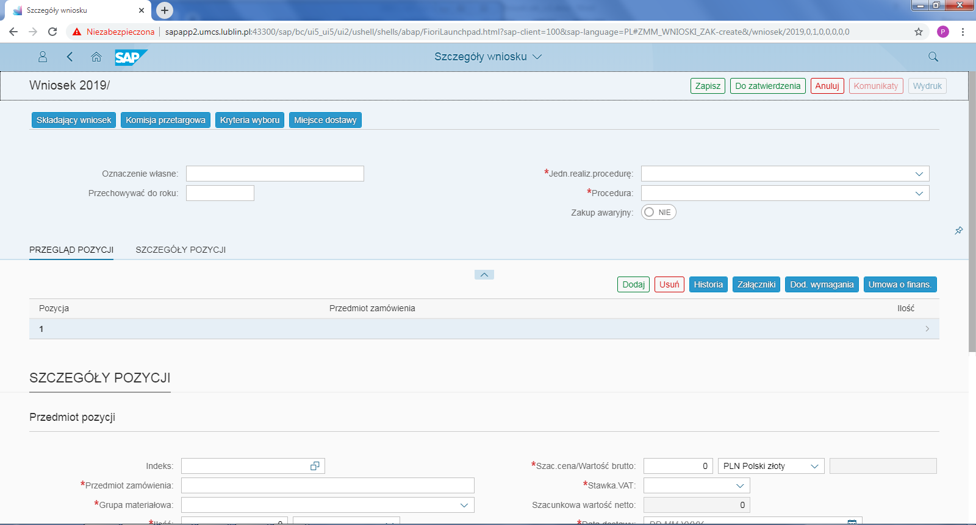

Widok po wywołaniu ekranu do rejestracji wniosku- część dolna:
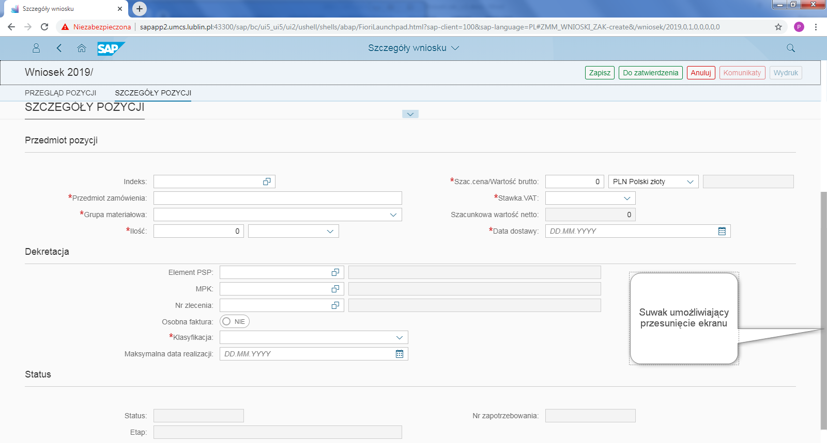

Krok 2: Wybór Jednostki realizującej procedurę.
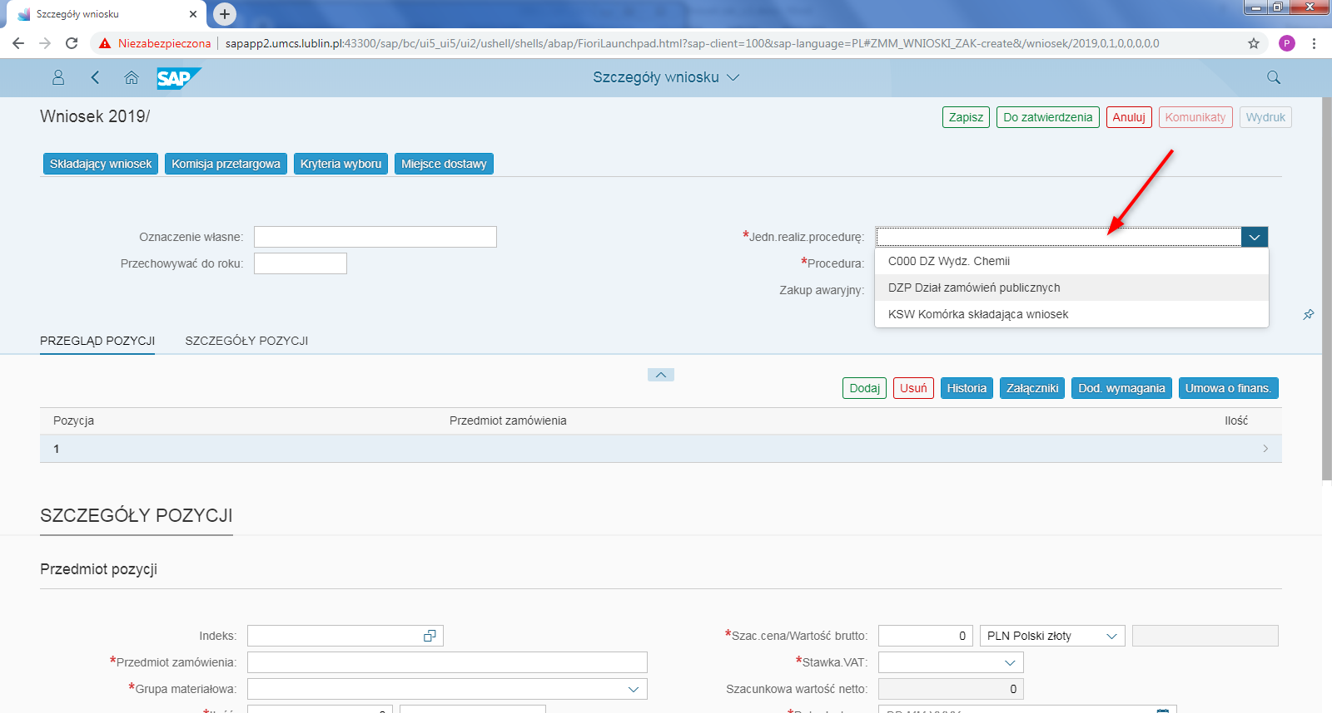

Krok 3: Wybór procedury.
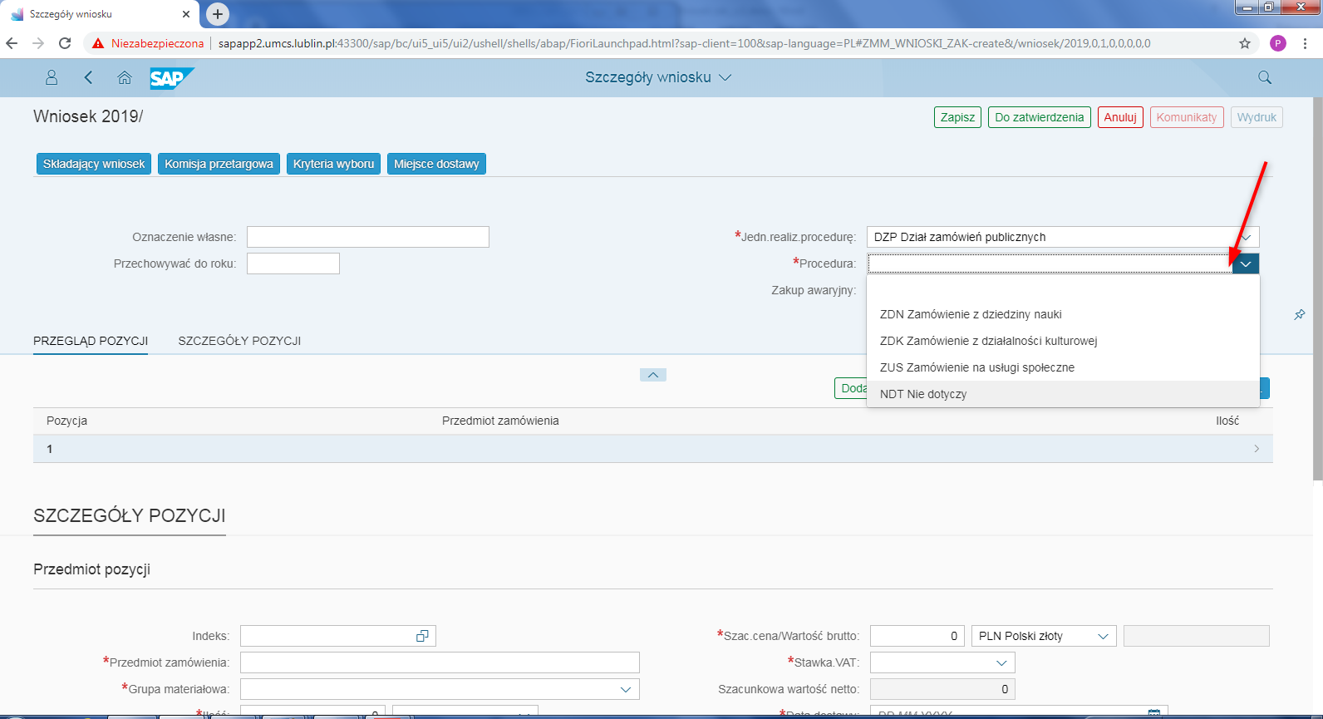

Krok4: Wprowadzenie Przedmiotu zamówienia.
Przedmiot zamówienia w zależności od tego czy będziemy korzystali z indeksów materiałowych, będzie wprowadzany w:
- polu Indeks- dla przypadku z indeksami materiałowymi
- w polu Przedmiot zamówienia – dla przypadku bez indeksu materiałowego.
W poniższym przykładzie dokonano rejestracji z indeksem materiałowym.
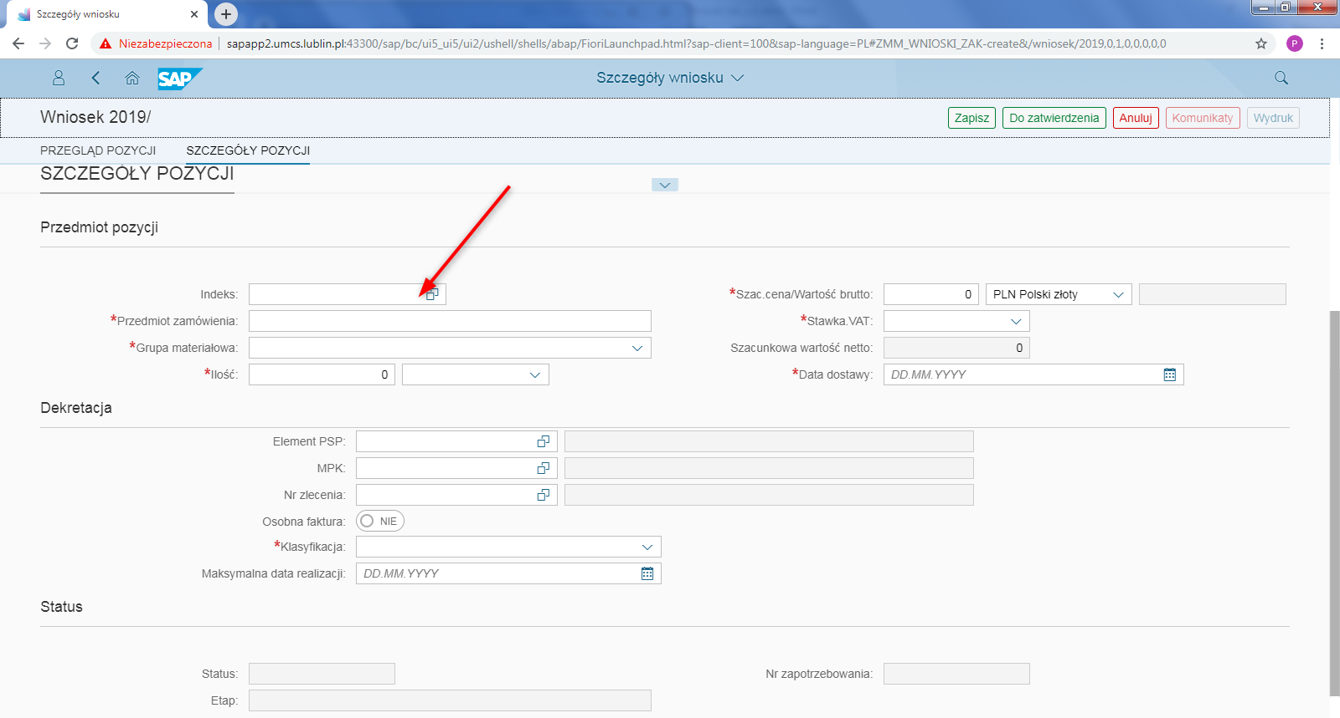
Za pomocą pola Indeks można dokonać wyboru materiału wprowadzając jego częściowa nazwę:
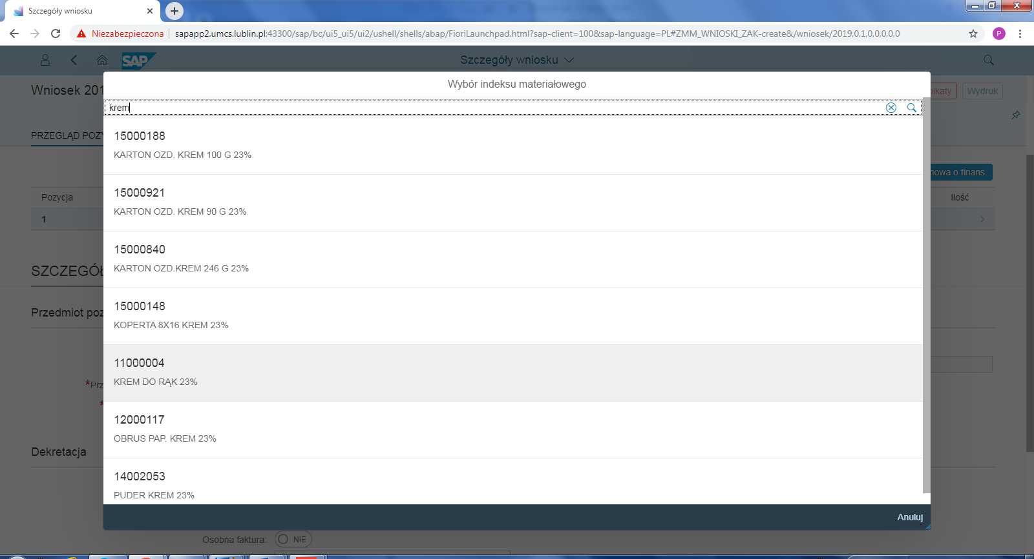
Po wybraniu danego materiału pojawia się jego numer w polu Indeks oraz wypełniają się automatycznie pola Przedmiot zamówienia, Grupa materiałowa, Jednostka miary.

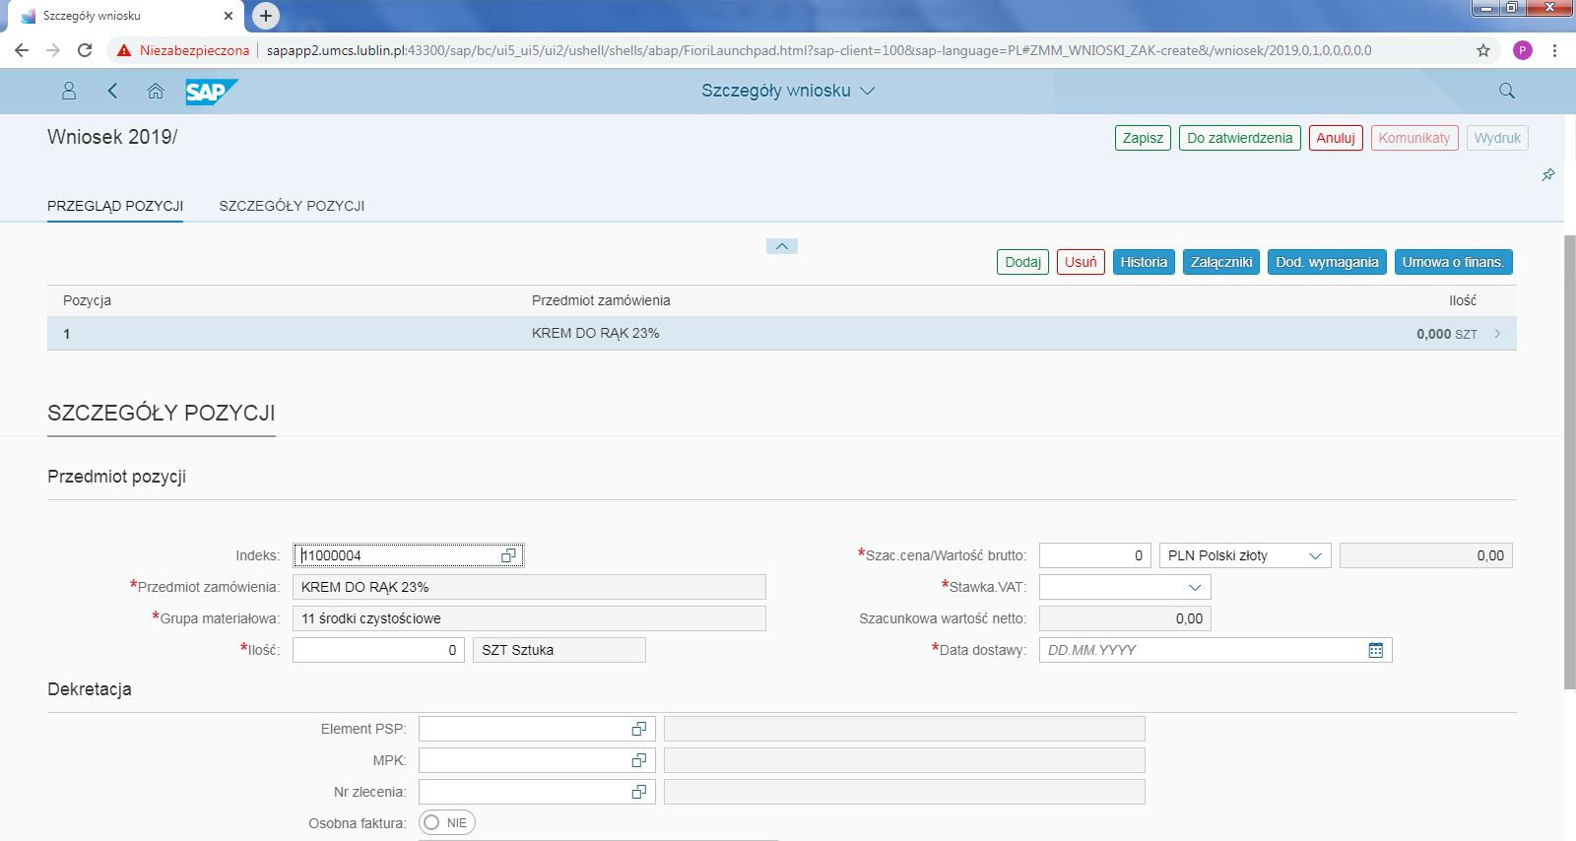
W przypadku bez wykorzystania indeksu materiałowego- pola Grupa materiałowa oraz Jednostka miary należy wypełnić w dodatkowych krokach.

Krok5: Wprowadzenie ilości.
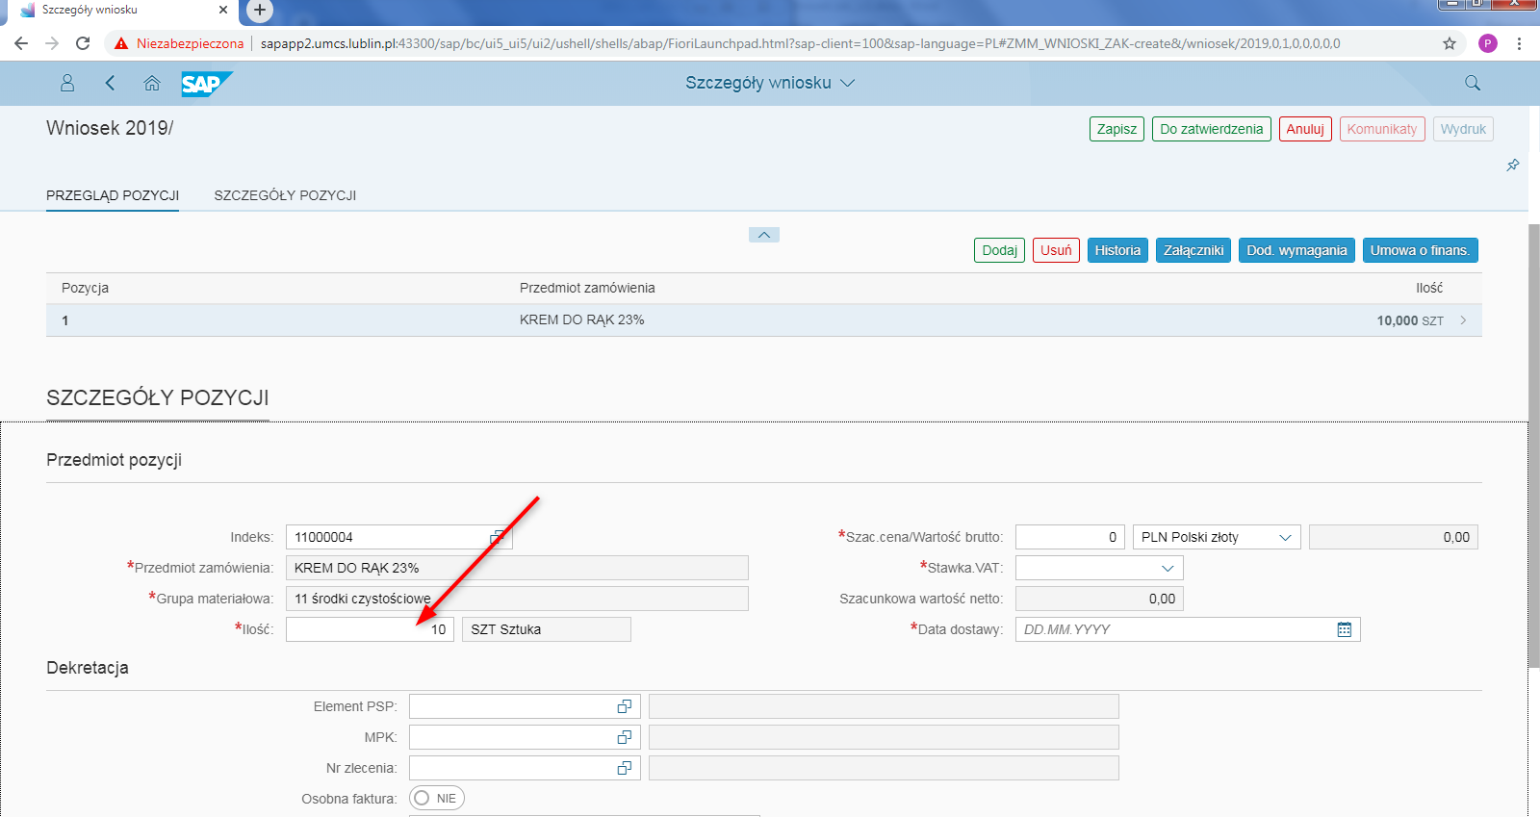
Krok 6: Wprowadzenie jednostkowej szacunkowej ceny brutto.
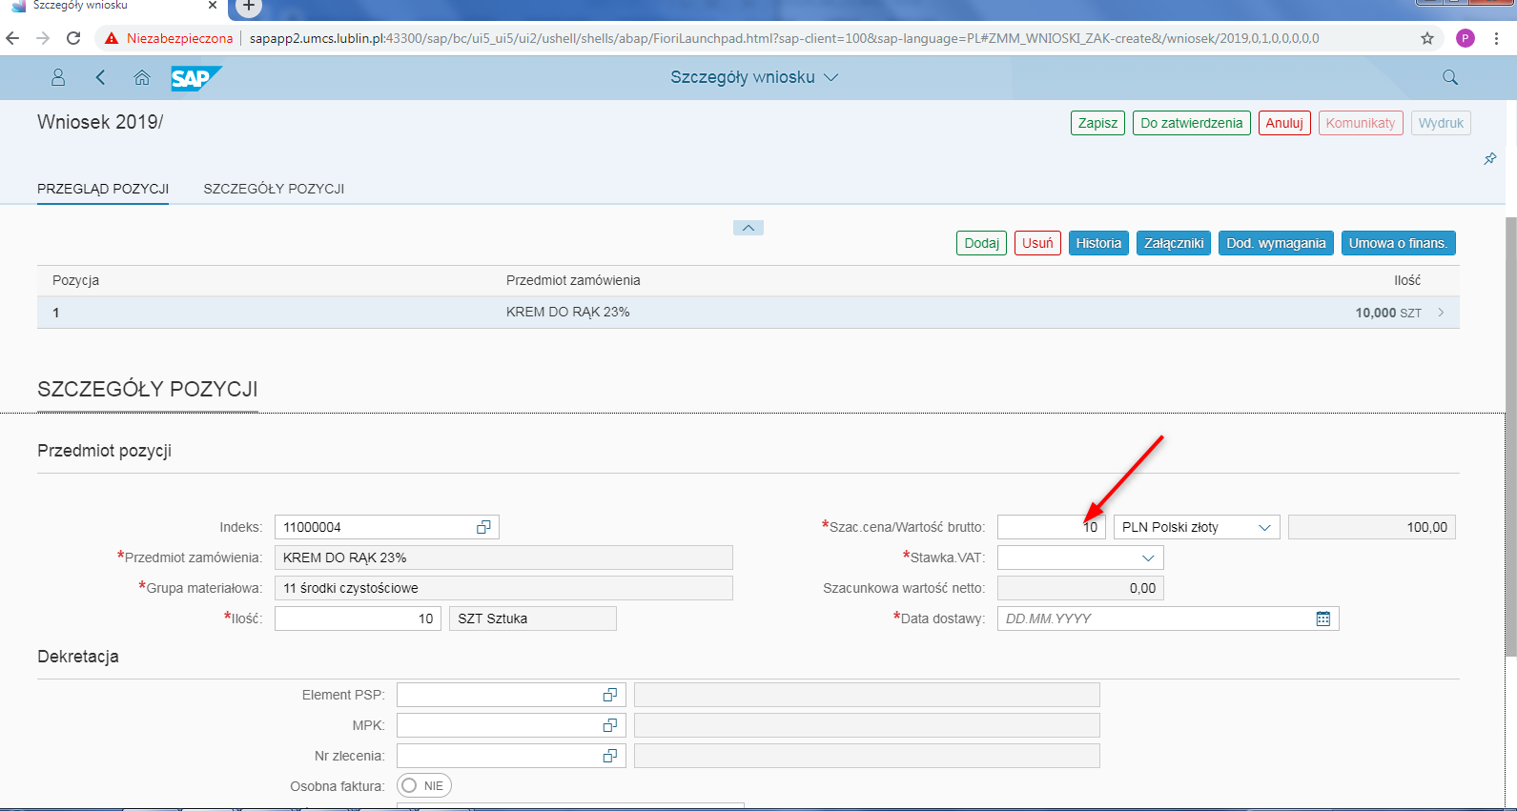

Krok 7: Wybór stawki VAT.
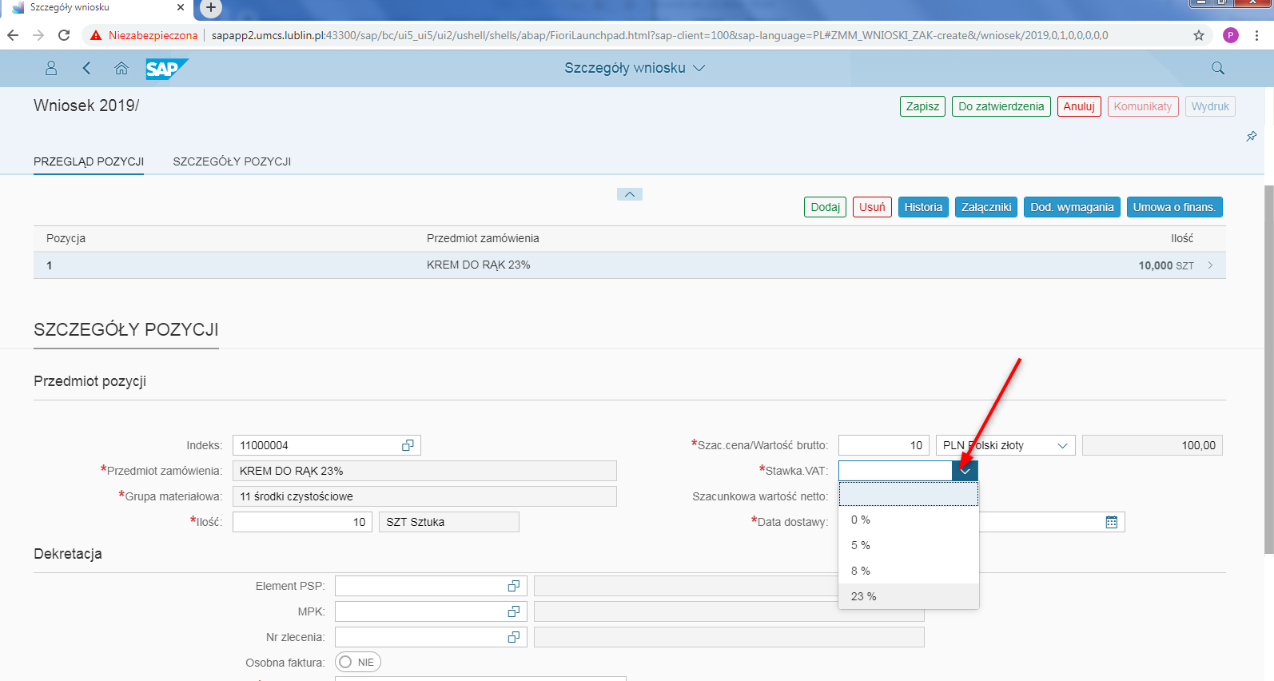

Krok8: Wprowadzenie daty dostawy.
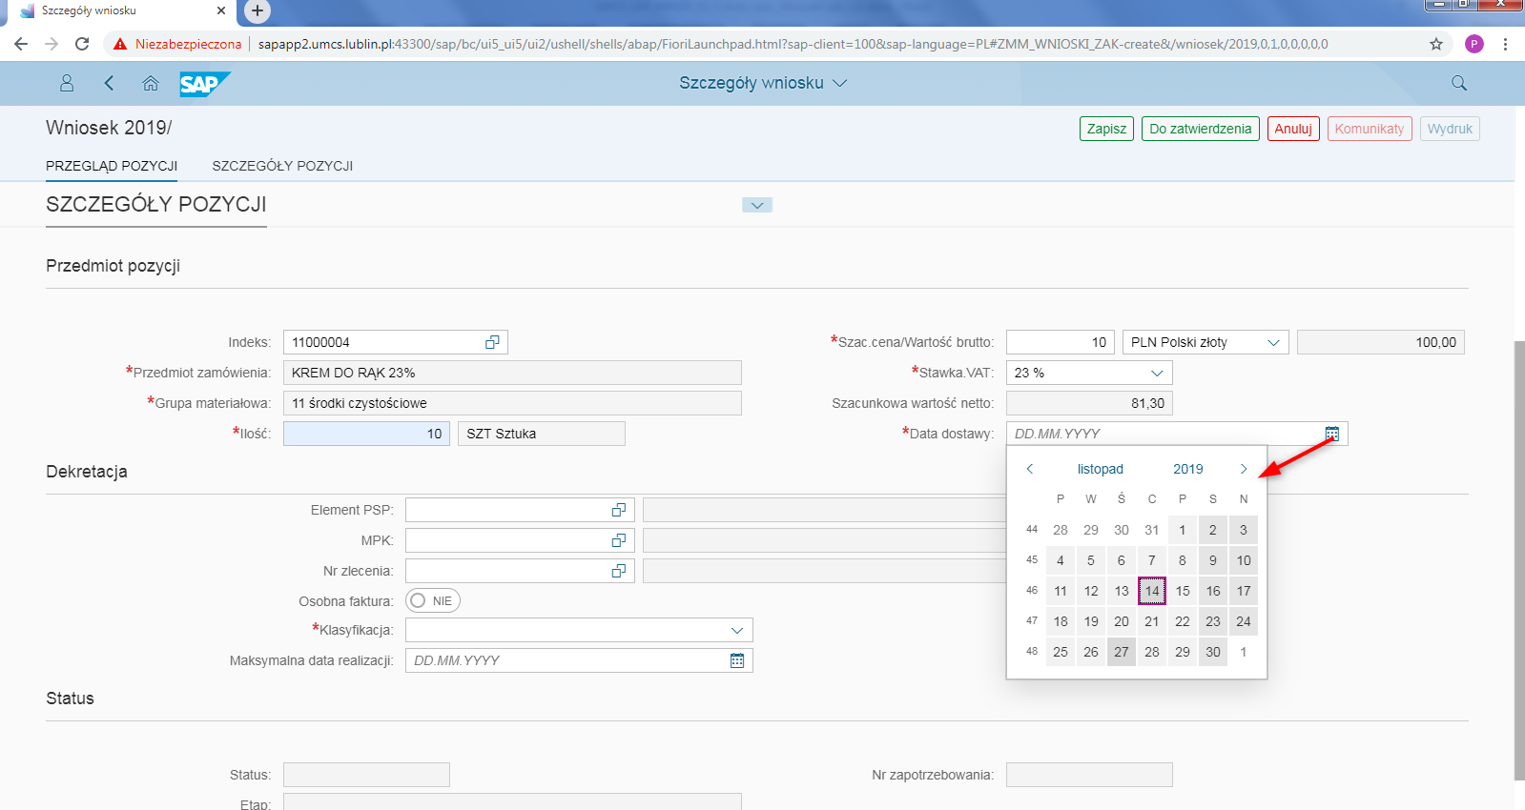

Krok9: Wprowadzenie obiektów dekretacji
Należy zgodnie z zasadami dla zakupów nieprojektowych lub projektowych wypełnić poszczególne pola dla obiektów dekretacji czyli pola: Element PSP lub/i MPK lub/i zlecenie.
Pola można wypełniać manualnie, przy pomocy dostępnych słowników albo poprzez wybór ostatnio wprowadzonych obiektów- widocznych w liście po naciśnięciu w pole.
Dla zakupów nieprojektowych wartość w polu Element PSP ma rozpoczynać się od znaku: /

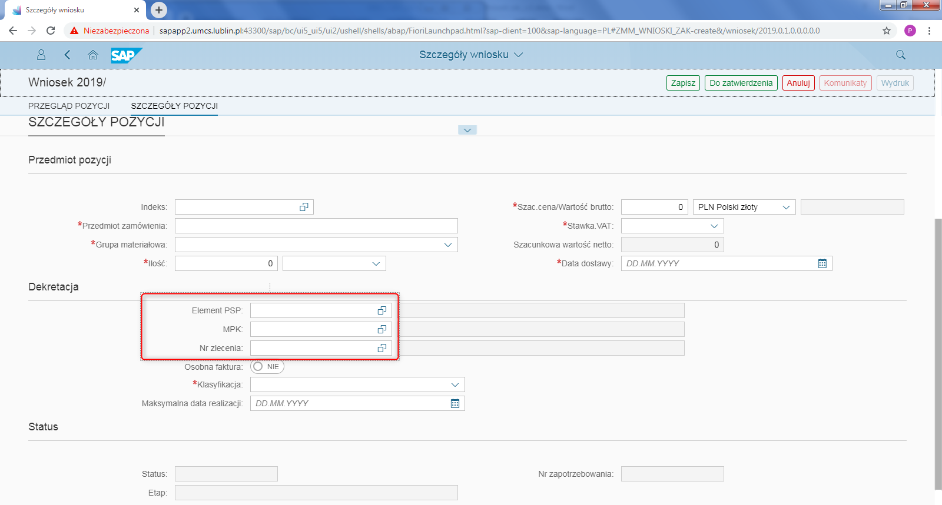
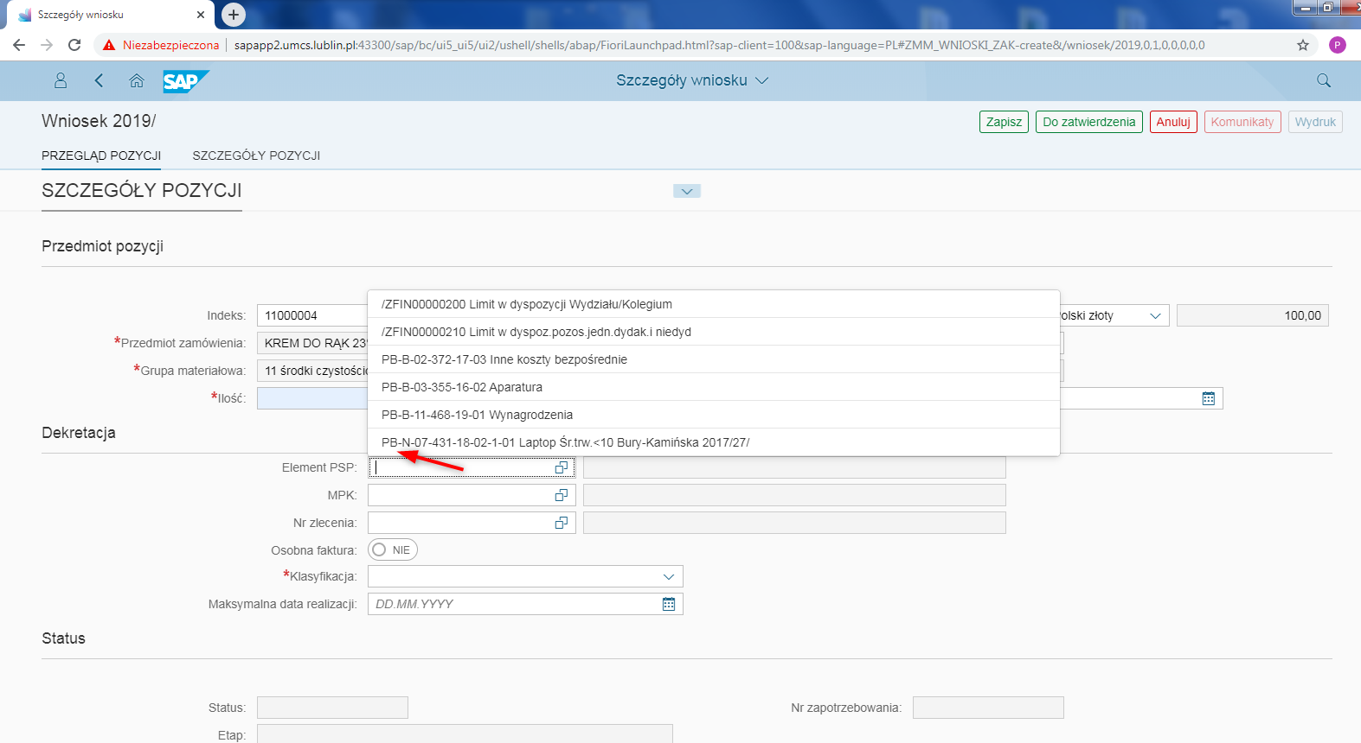

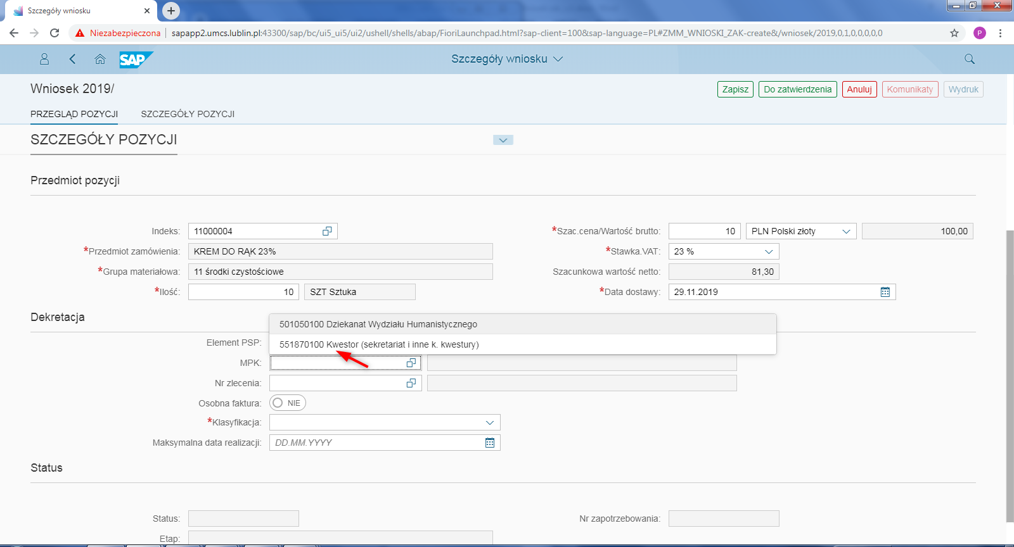

Krok 10: Wybór klasyfikacji:
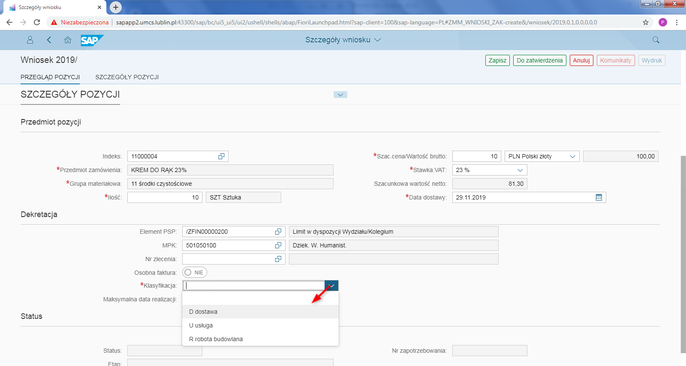

Krok 11: Wprowadzenie dodatkowych informacji- przewidzianych dla Procedury pełnej.
Za pomocą zaznaczonych klawiszy można wprowadzić dodatkowe informacje:
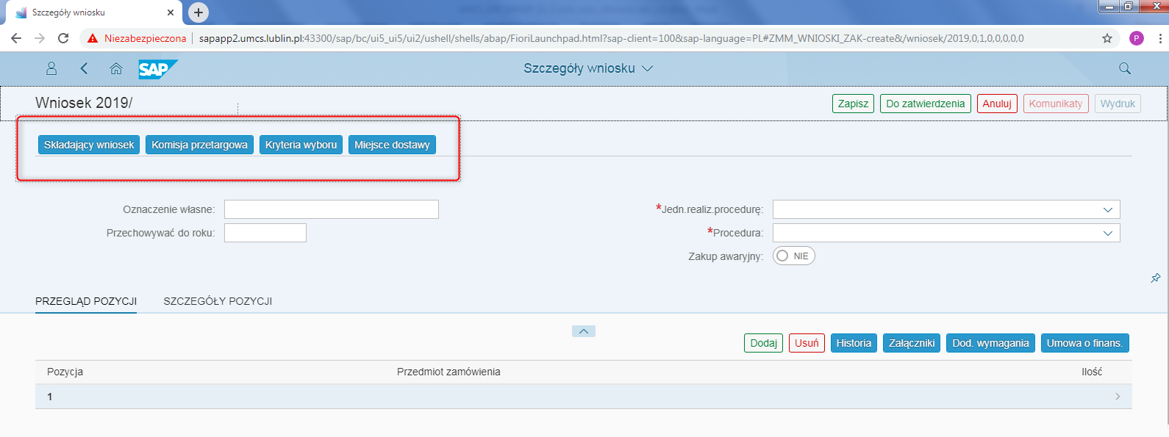
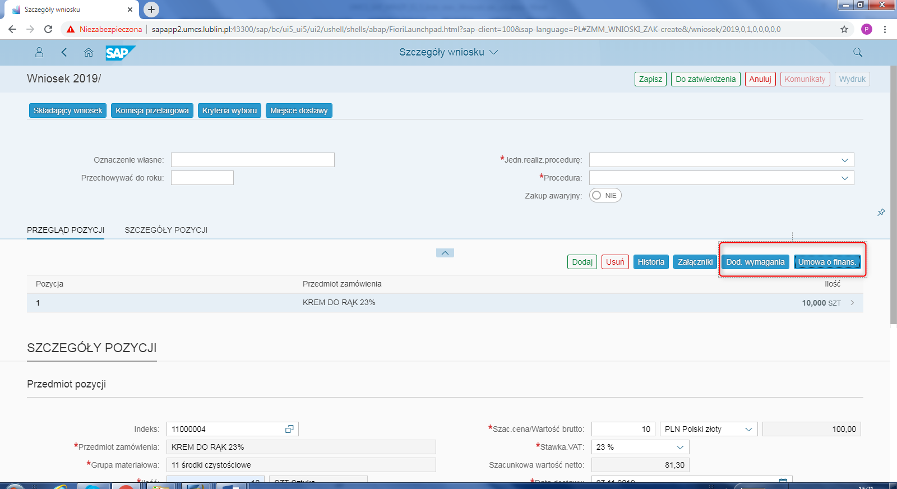

Po naciśnięciu :
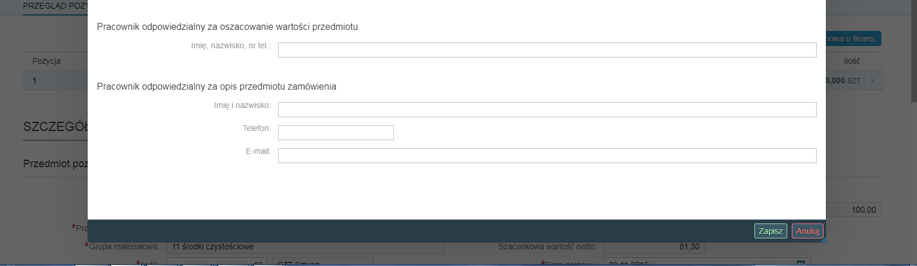

Po naciśnięciu :
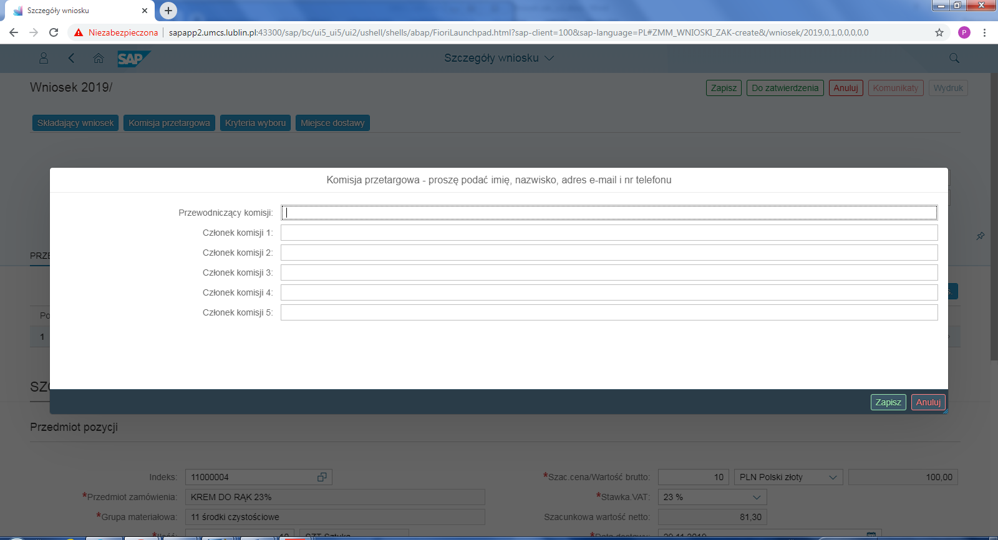

Po naciśnięciu 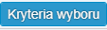:
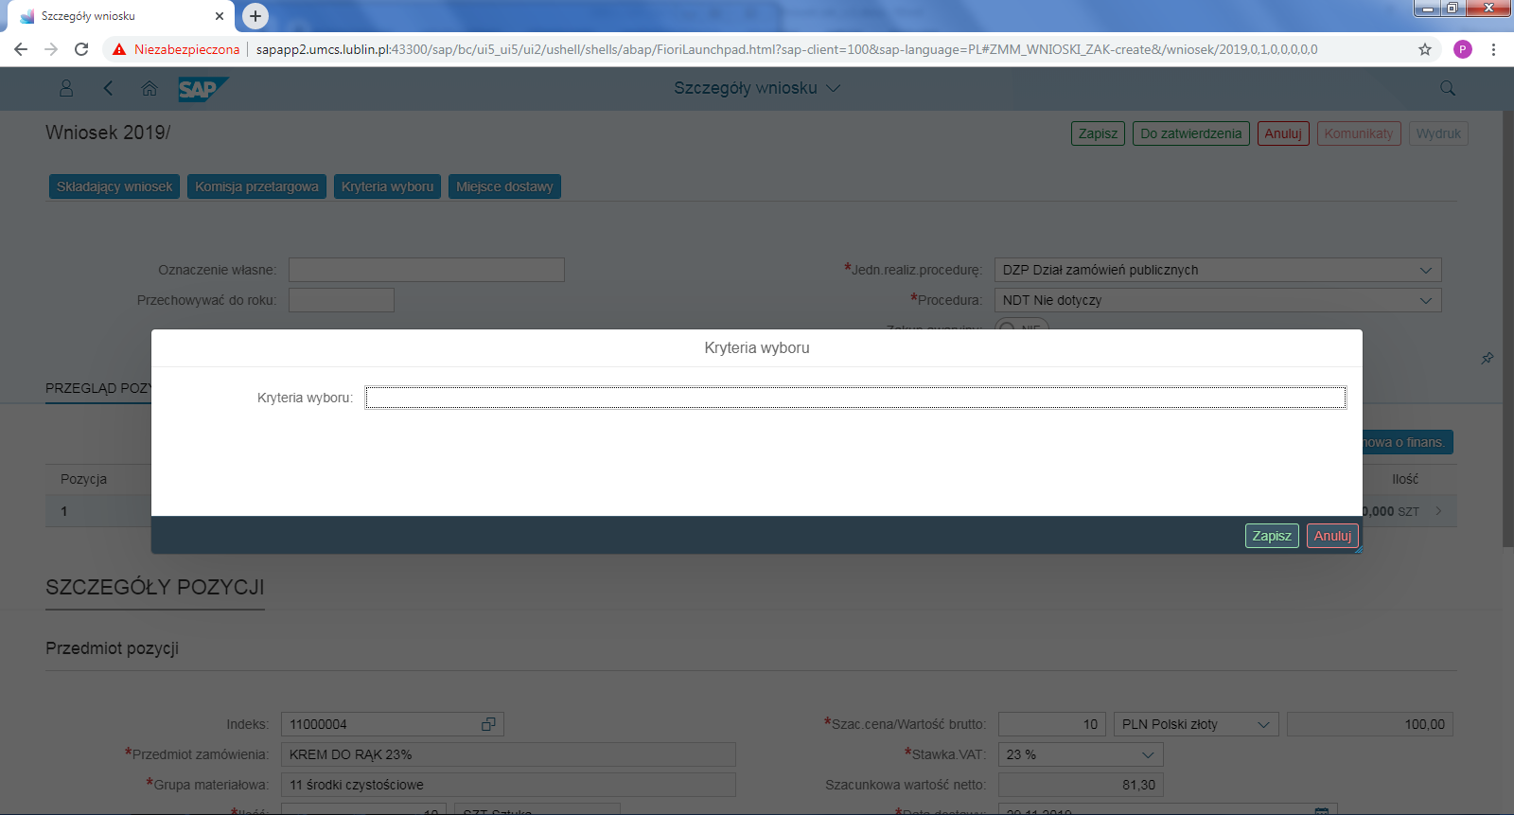
Po naciśnięciu 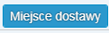:
Informacje dla Miejsca dostawy należy wypełnić za każdym razem, gdy jednostka składa wniosek z dostawą bezpośrednią (poza magazynem).
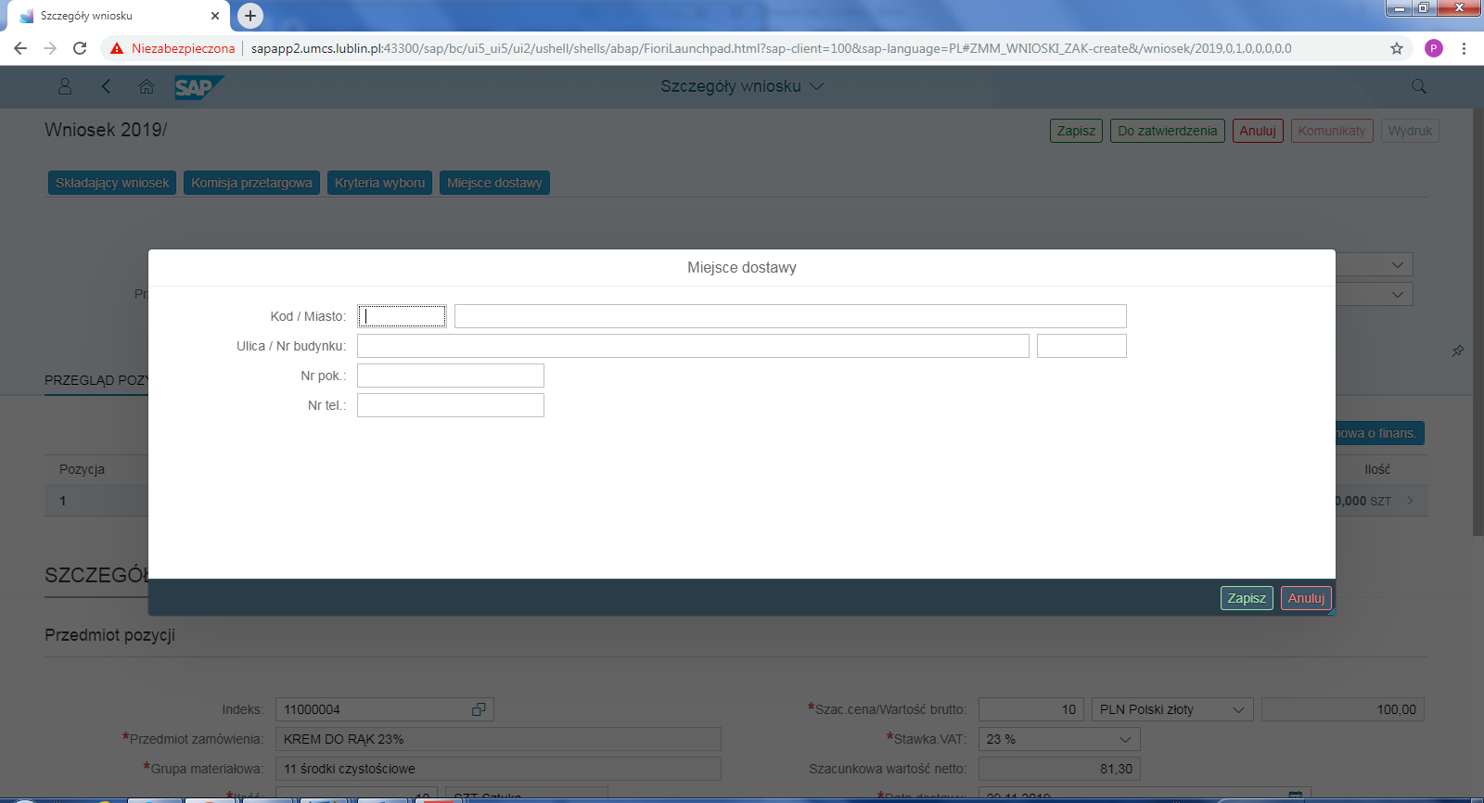
Po naciśnięciu :
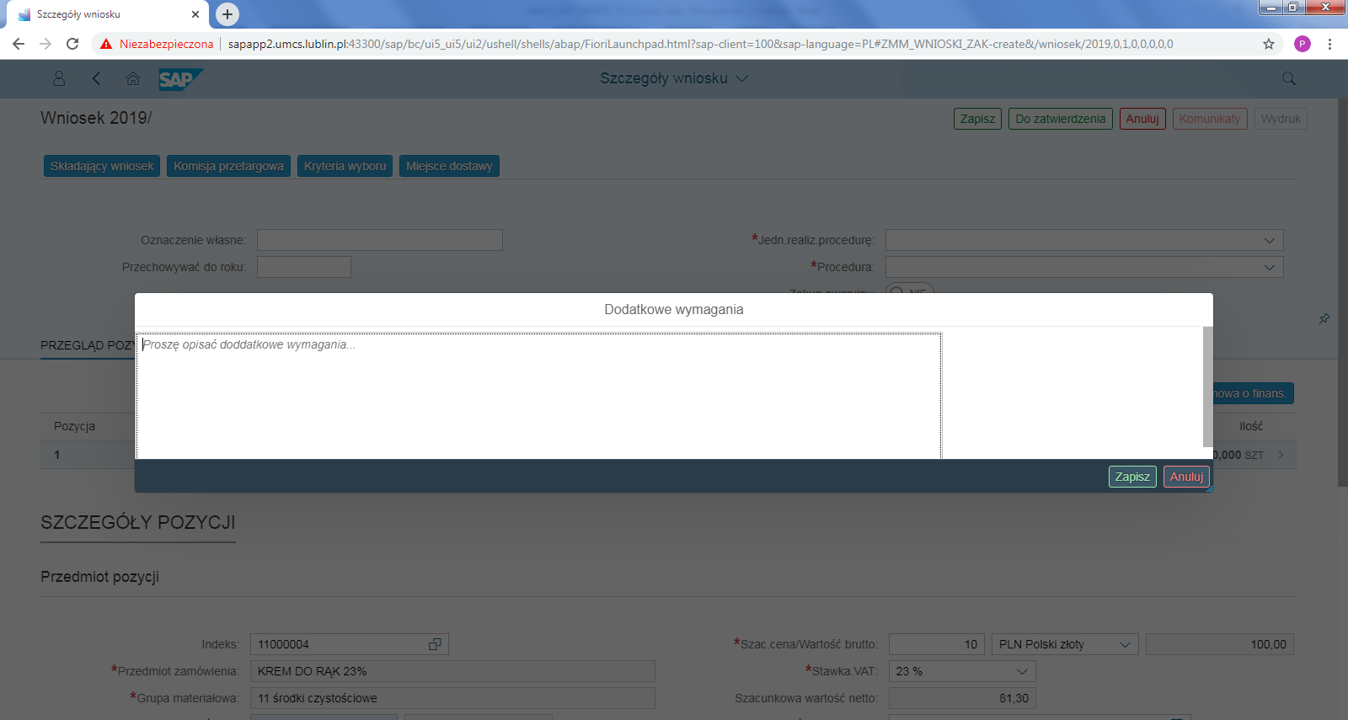
Po naciśnięciu :
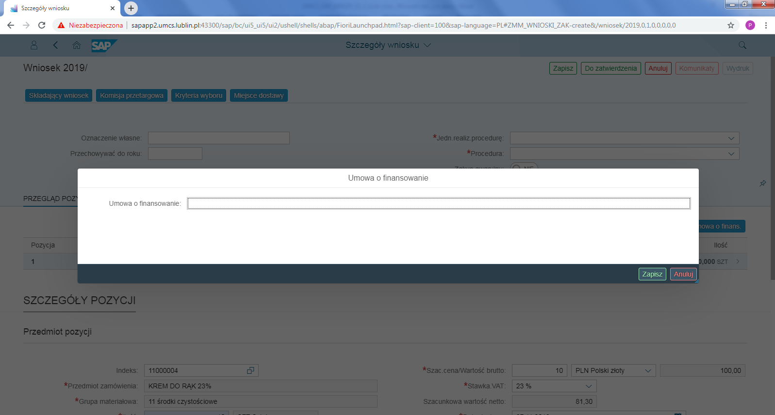

Wskazane w tym kroku przyciski występują w Fiori tylko dla Procedury pełnej

Krok 12: OPCJONALNY- wprowadzenie kolejnych pozycji do wniosku.
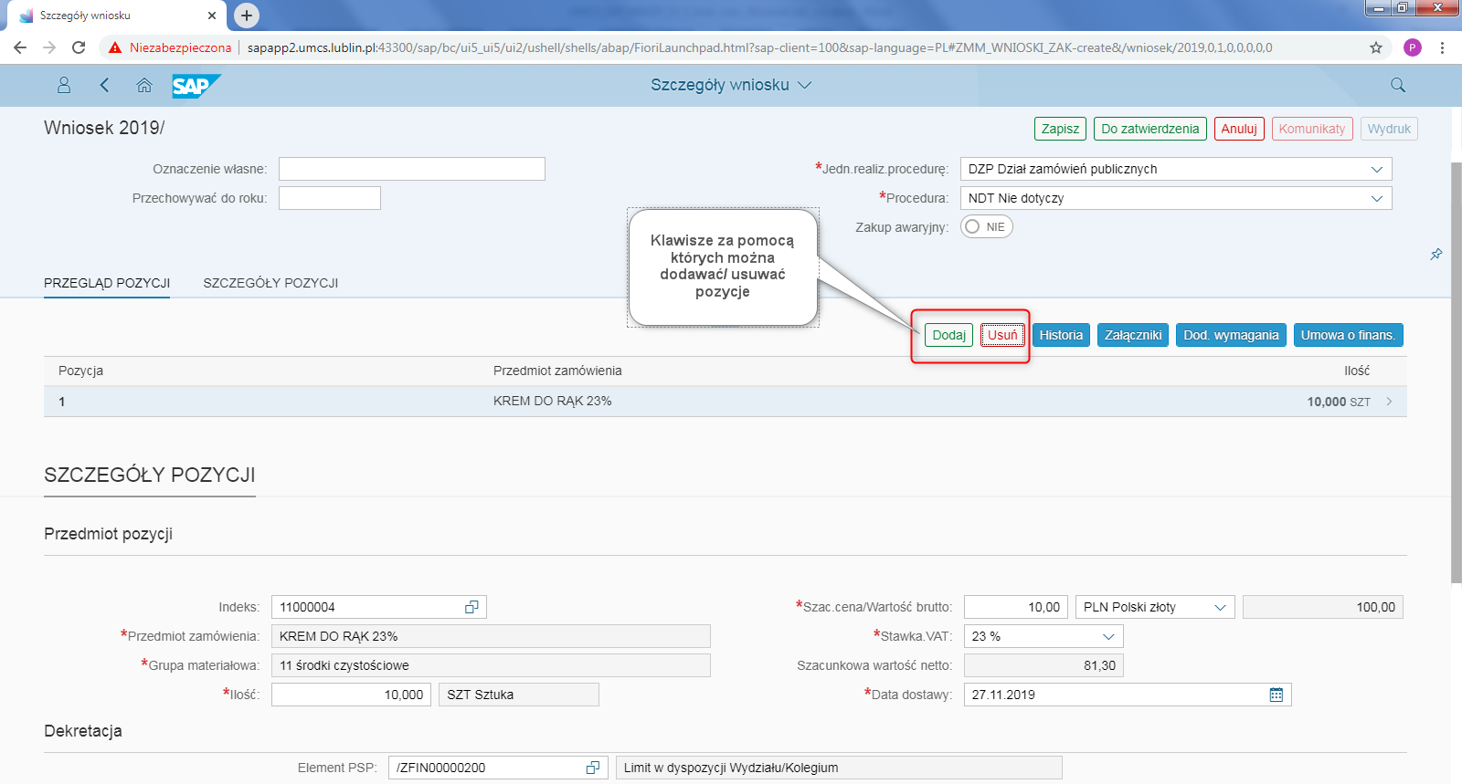

Krok 13: Zapisanie wniosku.
W celu zapisania należy nacisnąć klawisz [Zapisz], po czym pojawia się komunikat z numerem utworzonego wniosku:
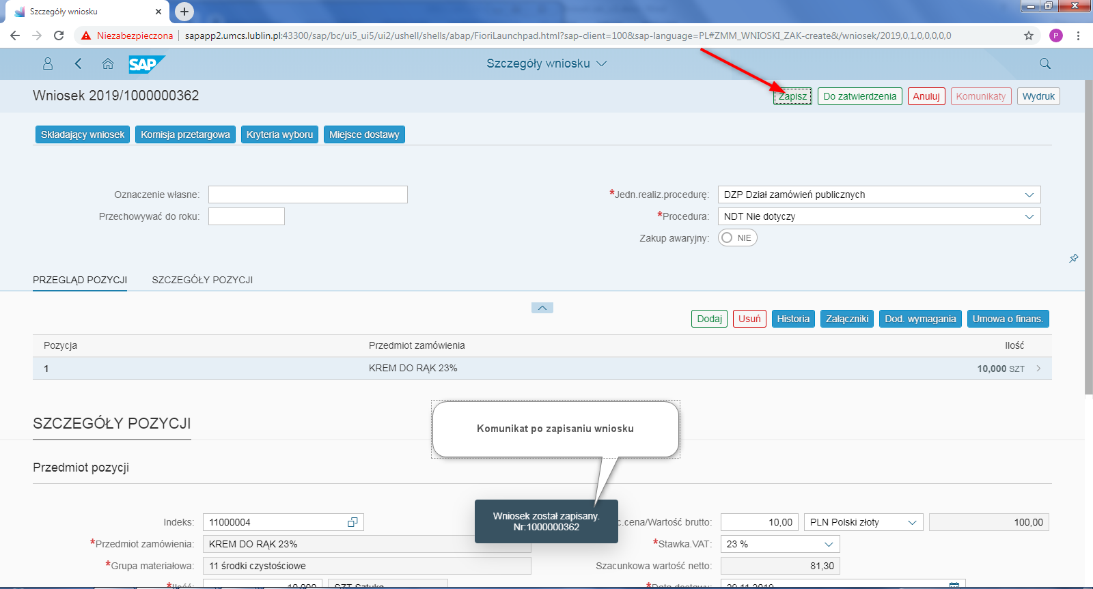

Po cofnięciu się do listy z wnioskami, nowy wniosek widoczny jest na górze listy:
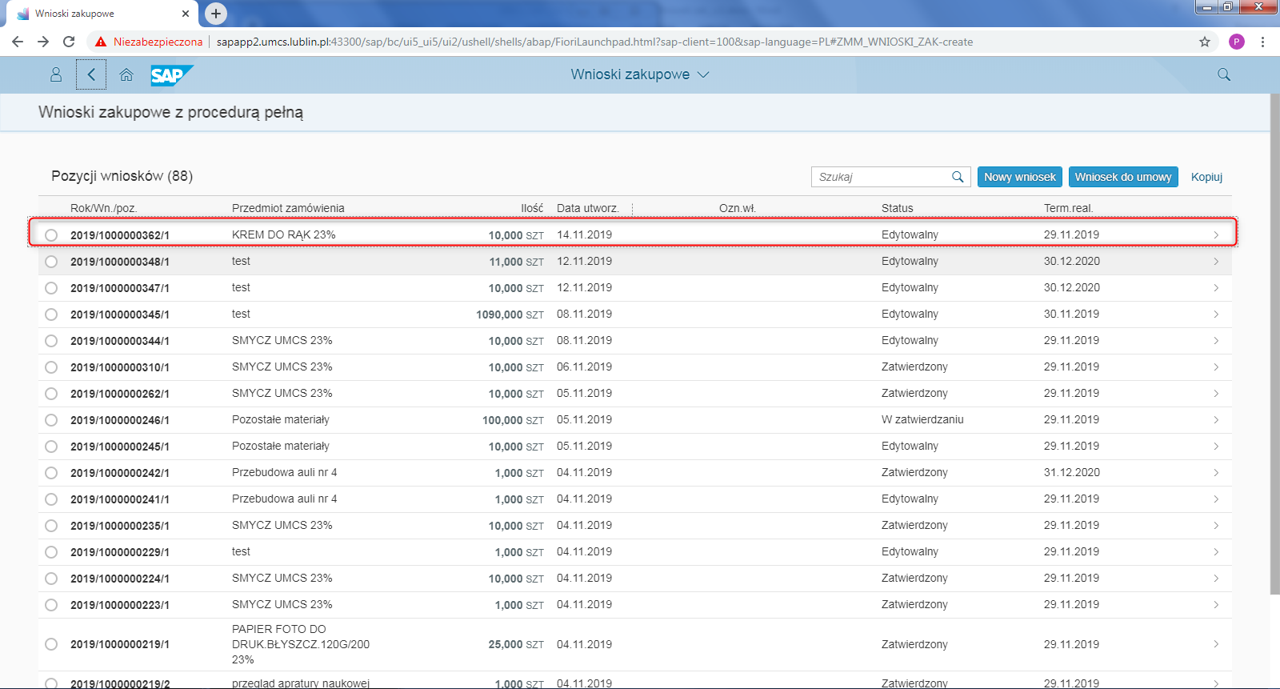

Sposób 1 dla Procedury uproszczonej

Rejestracja dla procedury uproszczonej przebiega analogicznie jak w przypadku procedury pełnej. W przypadku procedury uproszczonej jest mniejsza ilość możliwych danych do wypełnienia- co zostało wskazane w poprzednim rozdziale.
W procedurze uproszczonej także można zarejestrować wniosek w wykorzystaniem indeksu materiałowego, jednakże w poniższym przykładzie dla odmiany zaprezentowano rejestracje bez indeksu.
Krok1:Rozpoczęcie rejestracji wniosku.
Po naciśnięciu klawisza [Nowy wniosek] pojawia się ekran z polami do wypełnienia:
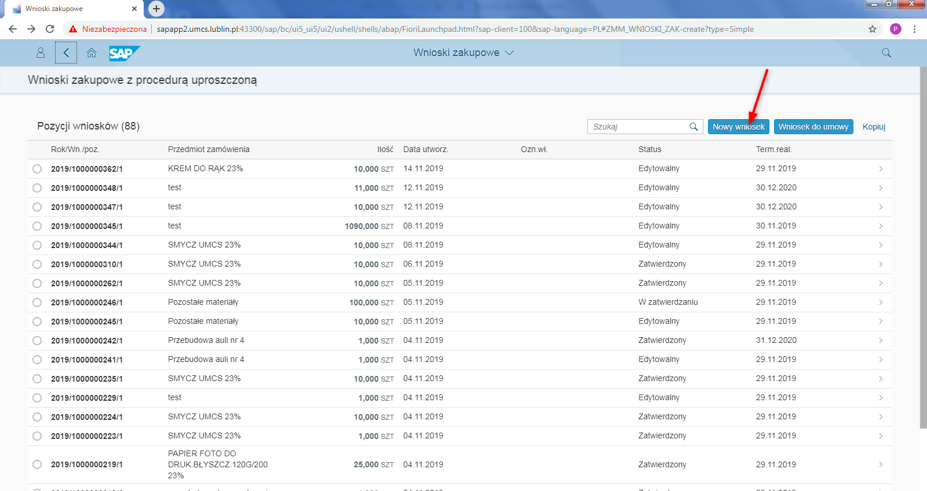

Krok2: Wybór Jednostki realizującej procedurę.
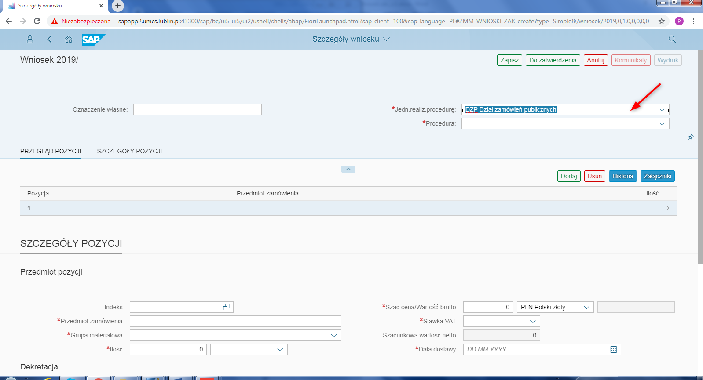
Krok3: Wybór procedury.
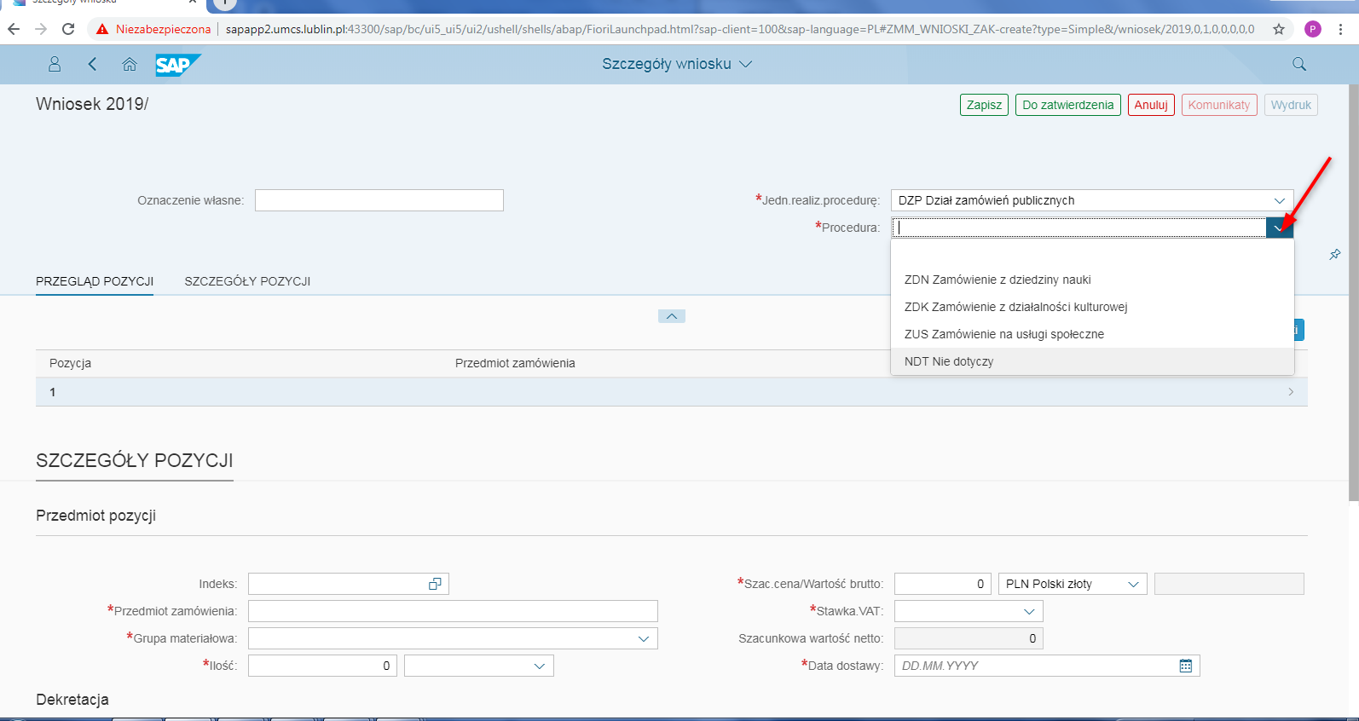

Krok3: Wprowadzenie Przedmiotu zamówienia.
Przedmiot zamówienia w zależności od tego czy będziemy korzystali z indeksów materiałowych, będzie wprowadzany w:
- polu Indeks- dla przypadku z indeksami materiałowymi
- w polu Przedmiot zamówienia – dla przypadku bez indeksu materiałowego.
W poniższym przykładzie dokonano rejestracji bez indeksu materiałowego:
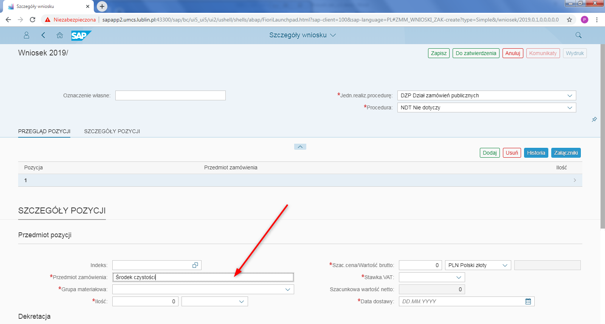

Krok4: Wybór Grupy materiałowej.
Krok występujący tylko w przypadku wprowadzania Przedmiotu zamówienia bez indeksu materiałowego.

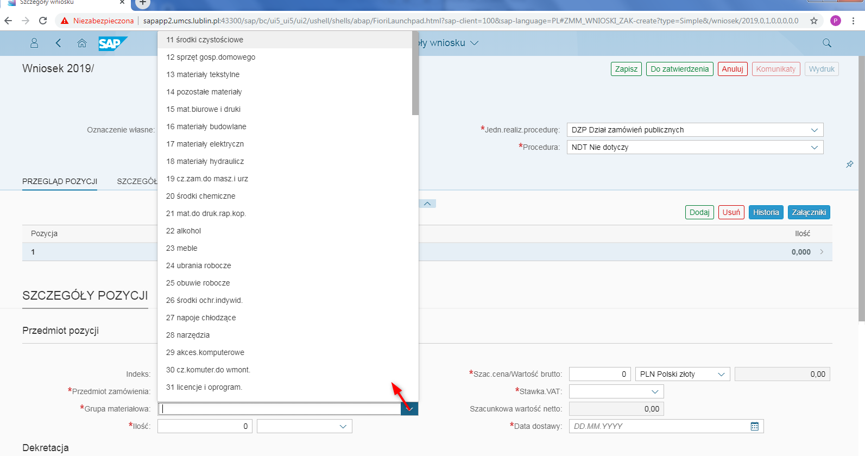

Krok 5: Wprowadzenie ilości.
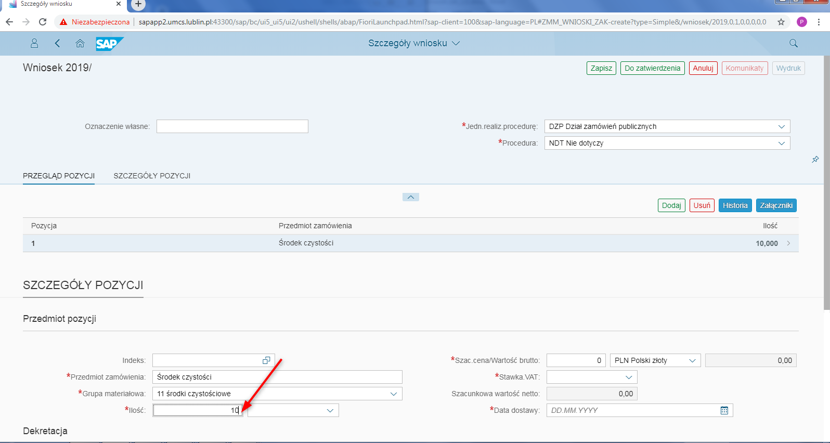

Krok6: Wprowadzenie Jednostki miary.
Krok występujący tylko w przypadku wprowadzania przedmiotu zamówienia bez indeksu materiałowego.

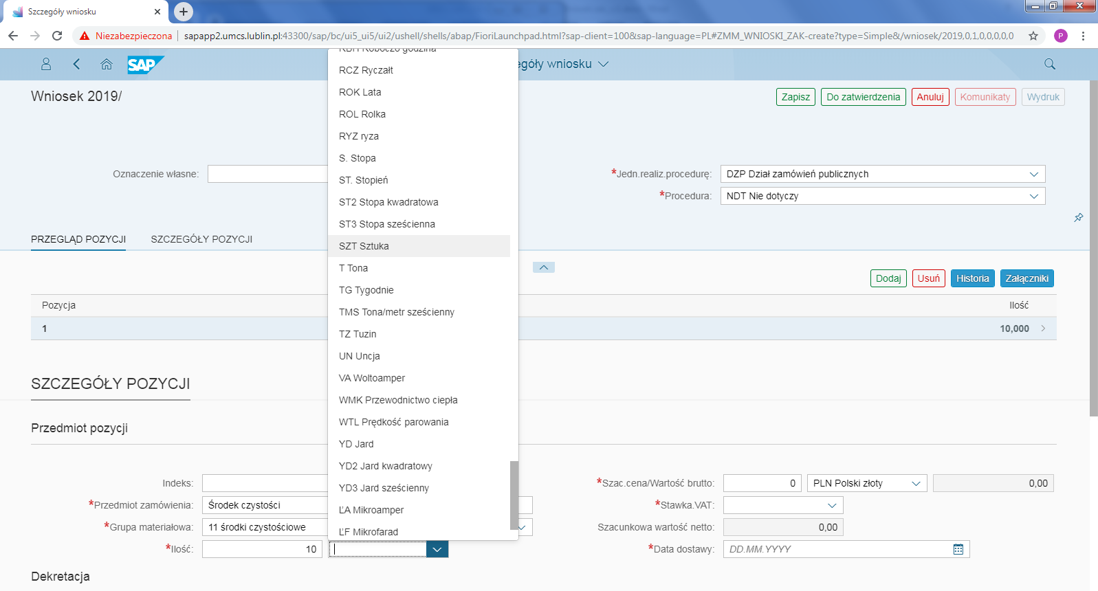

Krok7:Wprowadzenie jednostkowej szacunkowej ceny brutto.
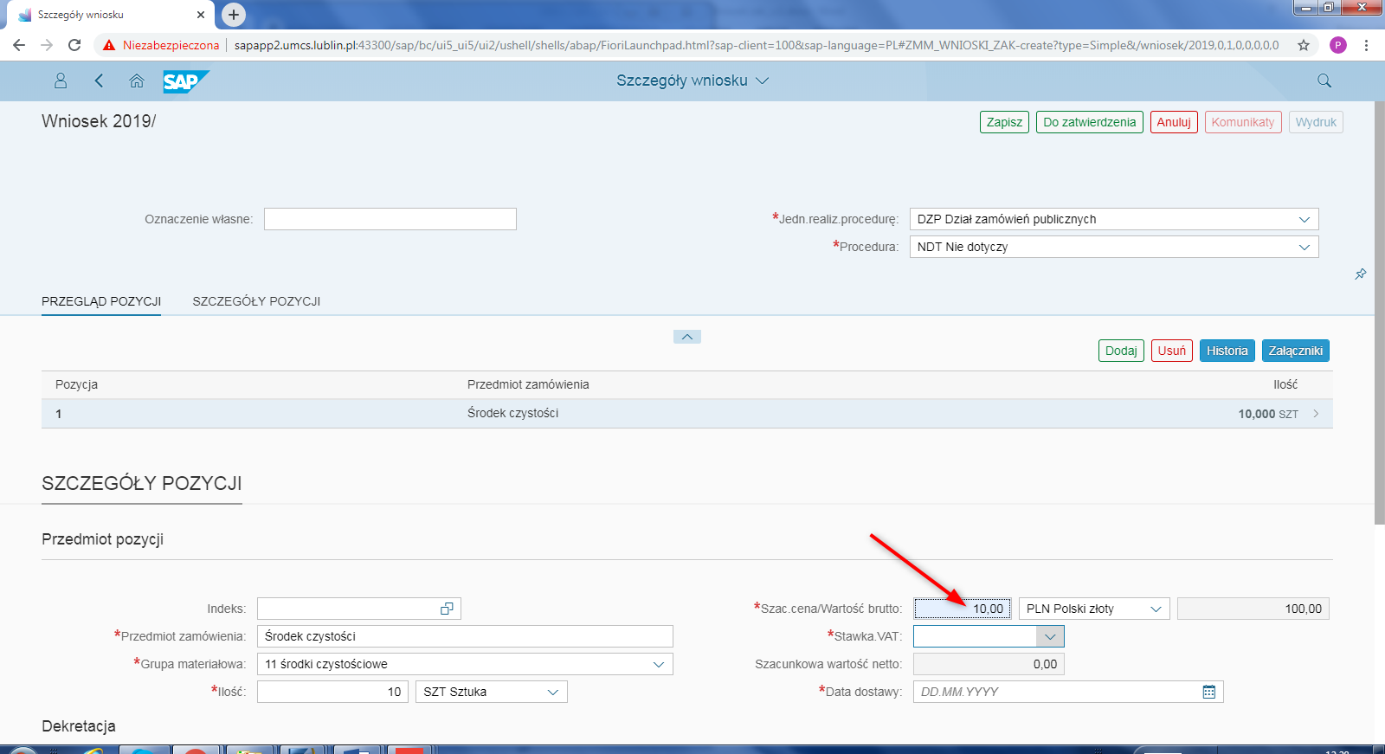
Krok8: Wybór stawki VAT.
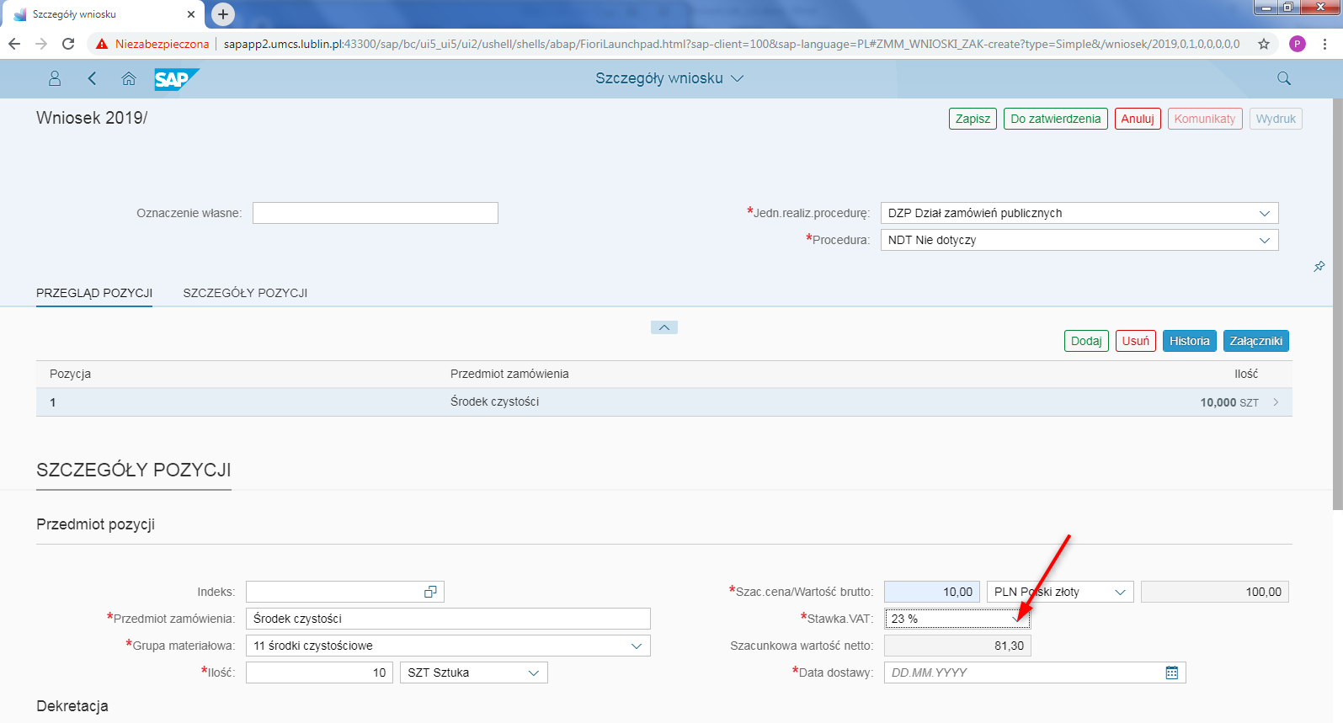

Krok9: Wprowadzenie Daty dostawy.
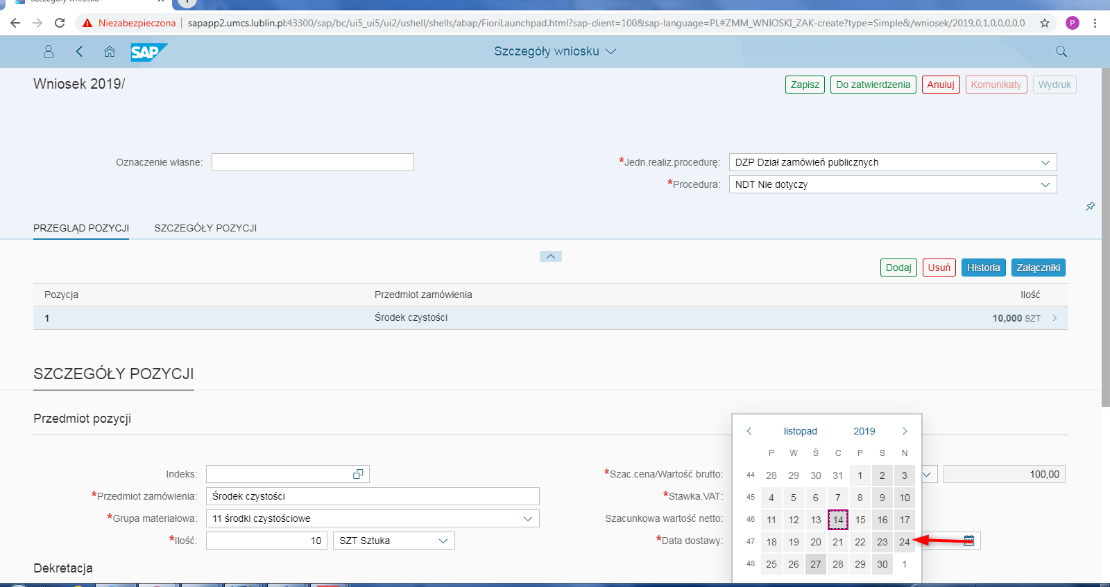

Krok10: Wprowadzenie obiektów dekretacji.
Należy zgodnie z zasadami dla zakupów nieprojektowych lub projektowych wypełnić poszczególne pola dla obiektów dekretacji czyli pola: Element PSP lub/i MPK lub/i zlecenie.
Pola można wypełniać manualnie, przy pomocy dostępnych słowników albo poprzez wybór ostatnio wprowadzonych obiektów- widocznych w liście po naciśnięciu w pole.
Dla zakupów nieprojektowych wartość w polu Element PSP ma rozpoczynać się od znaku: /

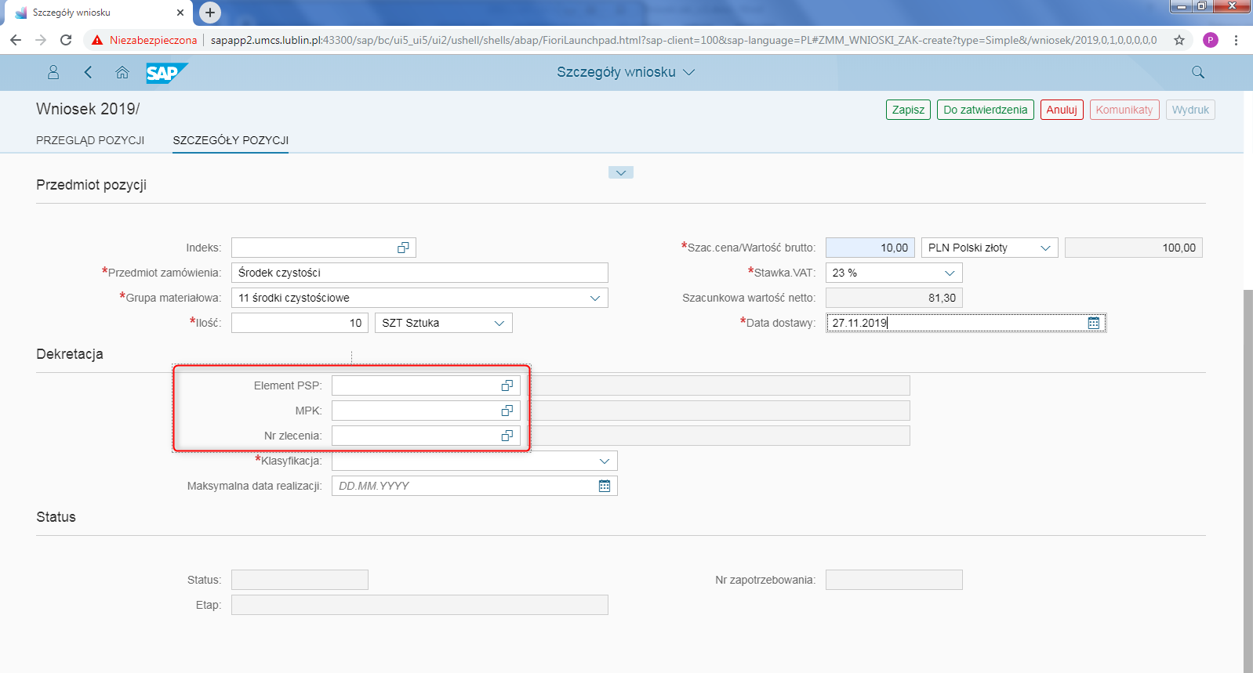

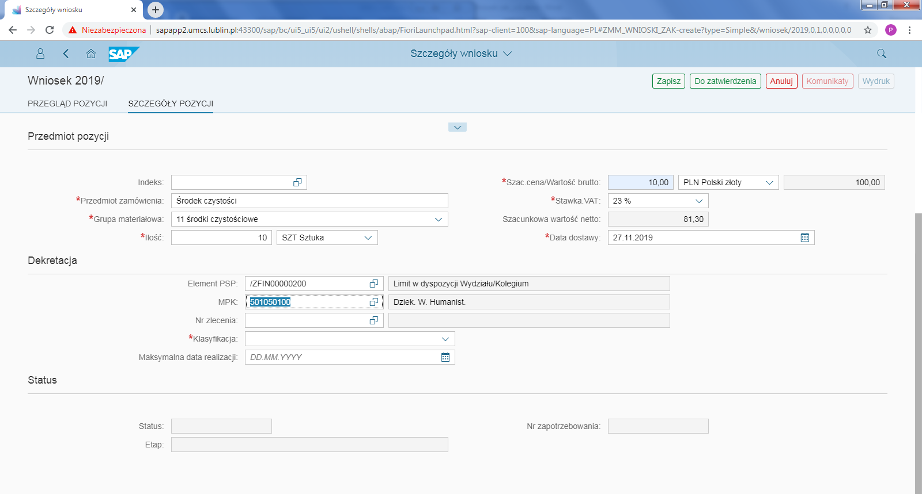

Krok11: Wybór Klasyfikacji.
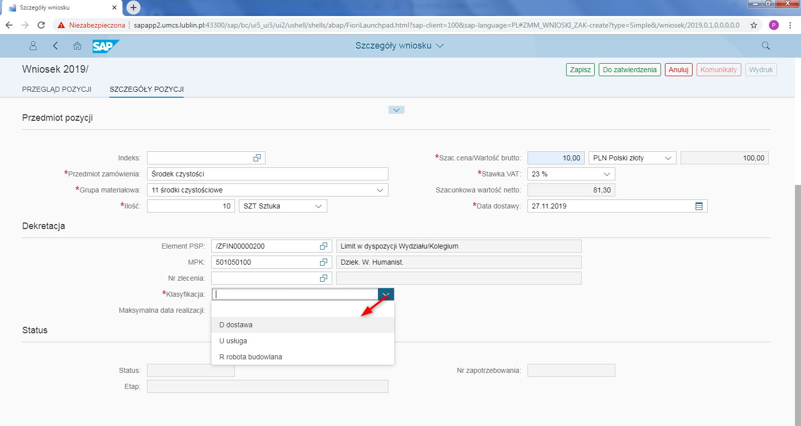

Krok 12: OPCJONALNY- wprowadzenie kolejnych pozycji do wniosku.
W przypadku potrzeby wprowadzenia lub usunięcia kolejnych pozycji należy skorzystać z klawiszy 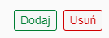

Krok13: Zapisanie wniosku
W celu zapisania należy nacisnąć klawisz [Zapisz]

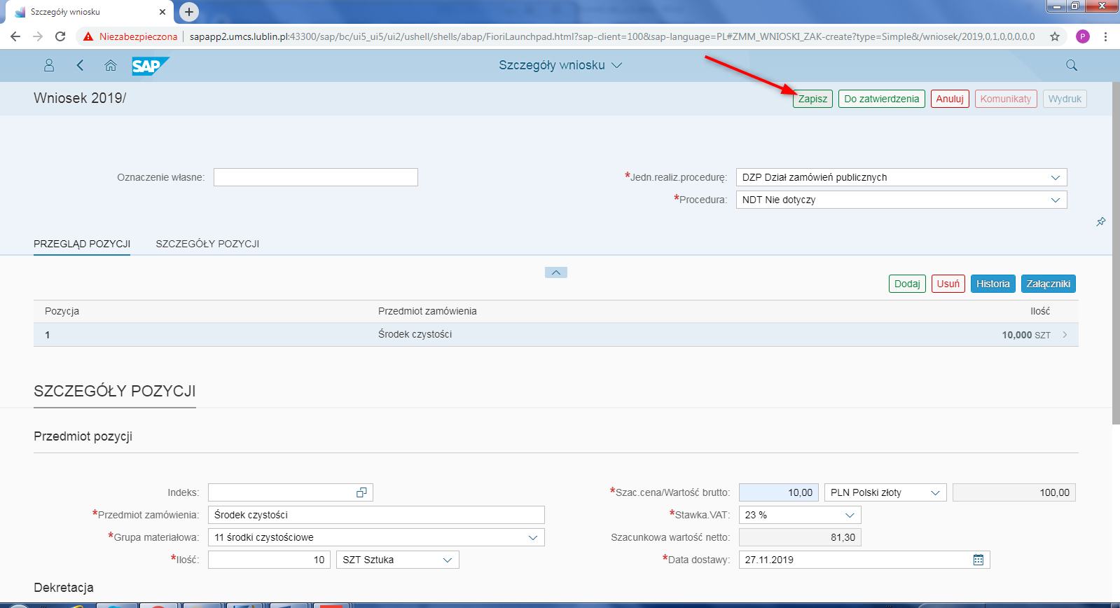

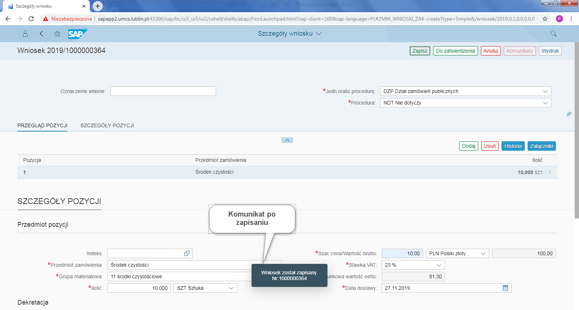

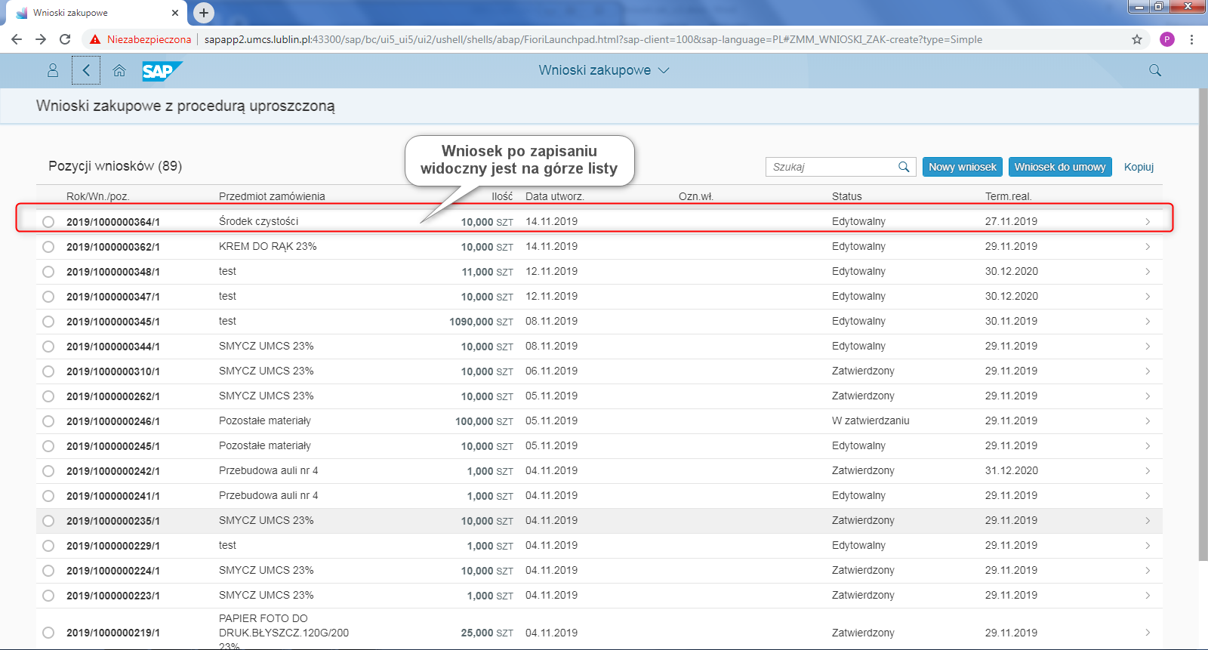

Sposób 2: Utworzenie wniosku z kopiowaniem danych z wcześniej zarejestrowanego wniosku

Utworzenie wniosku z kopiowaniem danych z wcześniej zarejestrowanego wniosku w Sap Fiori przebiega analogicznie po wybraniu klawisza dla Procedury pełnej i Procedury uproszczonej. Różnica to jedynie zakres możliwych danych do wprowadzenia – w procedurze pełnej większy zakres.
Poniższy przykład dotyczy zarejestrowania wniosku w procedurze uproszczonej.
Krok1:Rozpoczęcie rejestracji wniosku.
Po zaznaczeniu wniosku z którego chcemy skorzystać dla kopiowania danych należy nacisnąć klawisz [Kopiuj] , po czym pojawi się ekran ze skopiowanymi danymi:

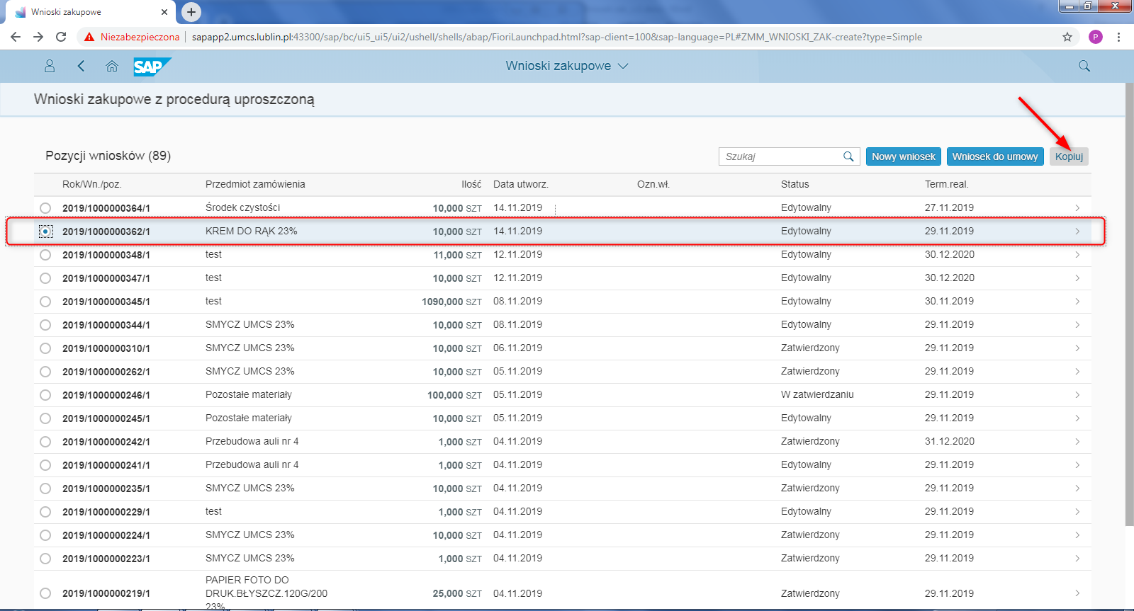

Ekran ze skopiowanymi danymi- część górna:
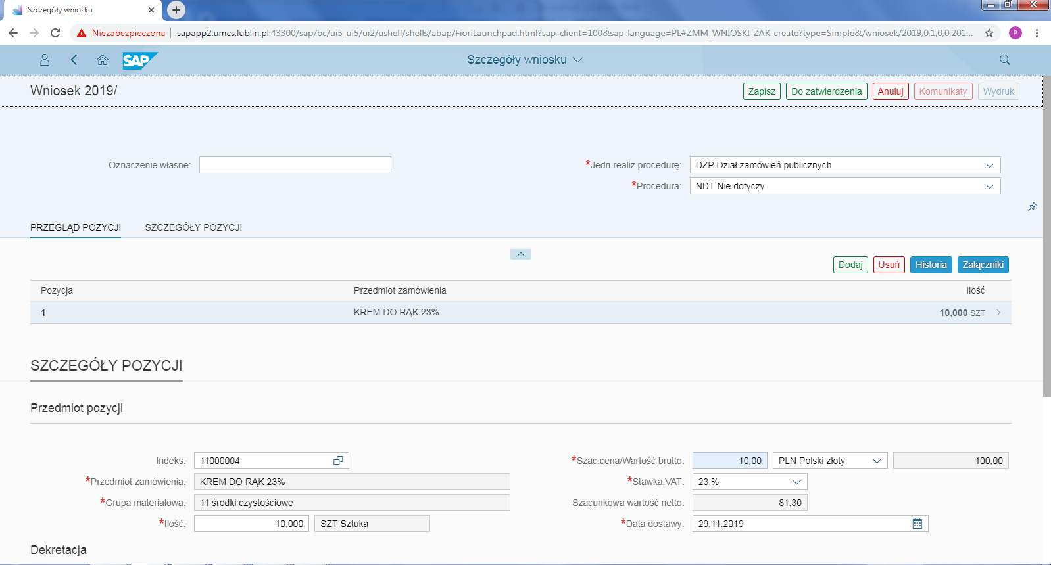

Ekran ze skopiowanymi danymi- część dolna:
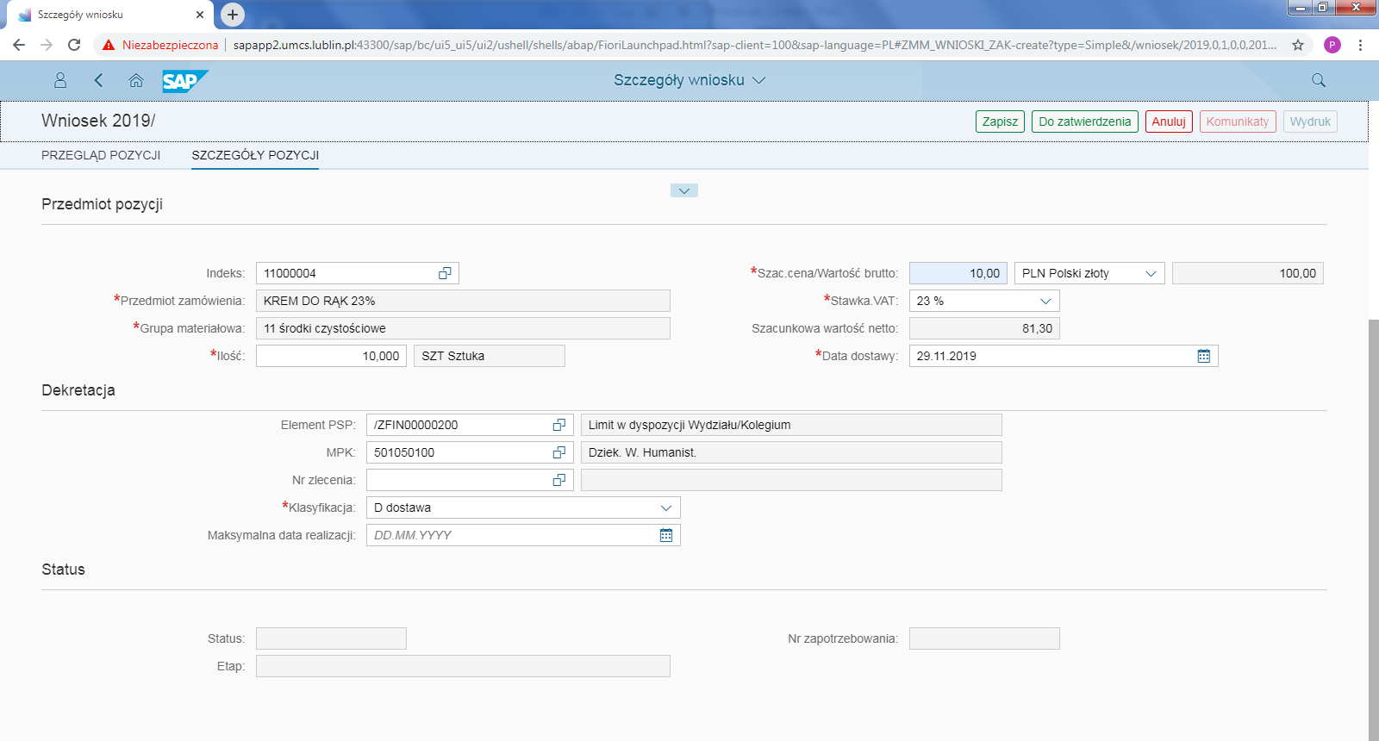

Krok 2: Weryfikacja/ modyfikacja danych.
Dane w niewyszarzonych polach są możliwe do zmiany. Można również dodawać kolejne pozycje.
Krok 3: Zapisanie wniosku
W celu zapisania należy nacisnąć klawisz [Zapisz]

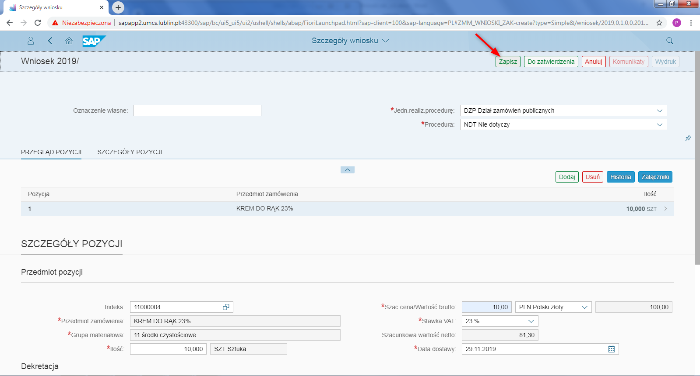
Komunikat po zapisaniu:
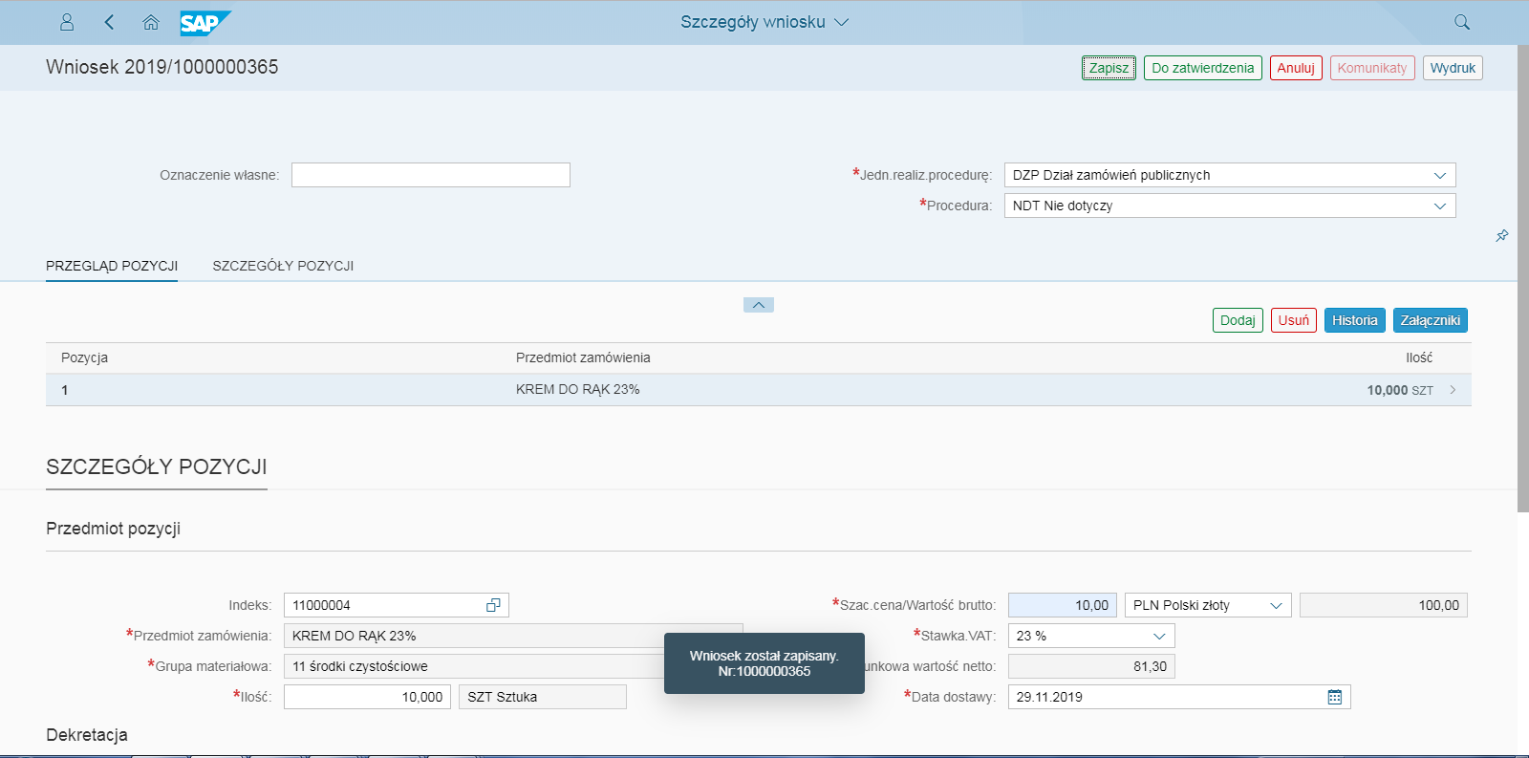

Po wycofaniu do poprzedniego ekranu nowy wniosek widoczny jest na górze listy:
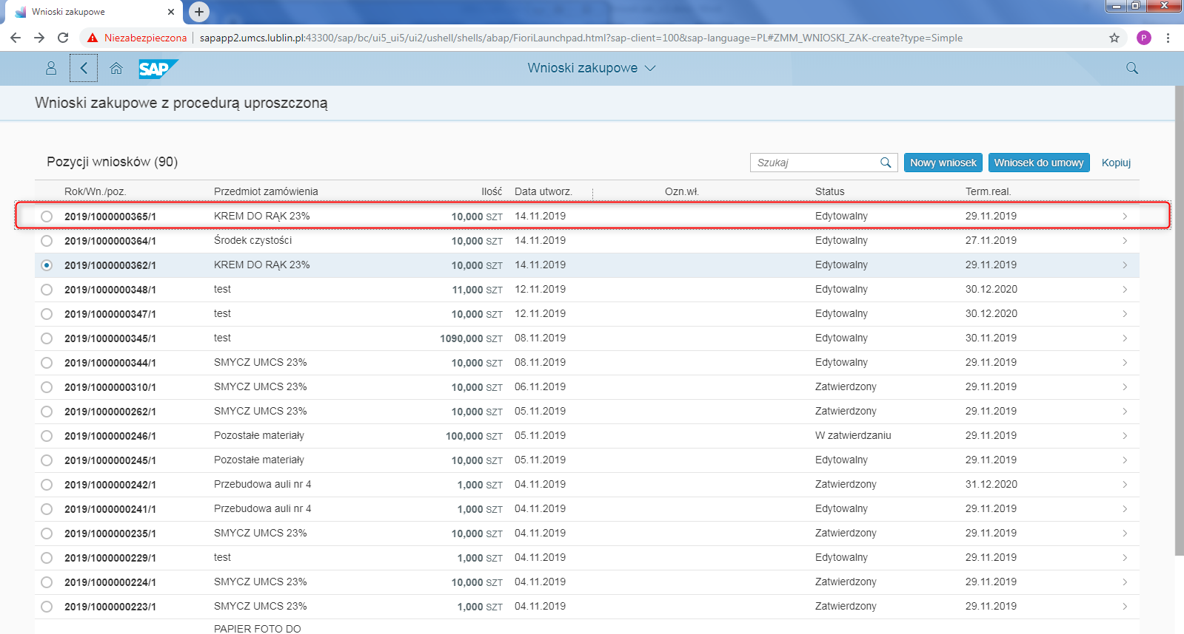

Sposób 3: Utworzenie wniosku w referencji do zarejestrowanej/ obowiązującej umowy zakupowej.

Utworzenie wniosku w referencji do zarejestrowanej/ obowiązującej umowy zakupowej w Sap Fiori przebiega analogicznie po wybraniu klawisza dla Procedury pełnej i Procedury uproszczonej. Różnica to jedynie zakres możliwych danych do wprowadzenia – w procedurze pełnej większy zakres.
Poniższy przykład dotyczy zarejestrowania wniosku w procedurze uproszczonej.
Krok1:Rozpoczęcie rejestracji wniosku.
Po naciśnięciu klawisza [Wniosek do umowy] pojawia się ekran z listą zarejestrowanych umów.

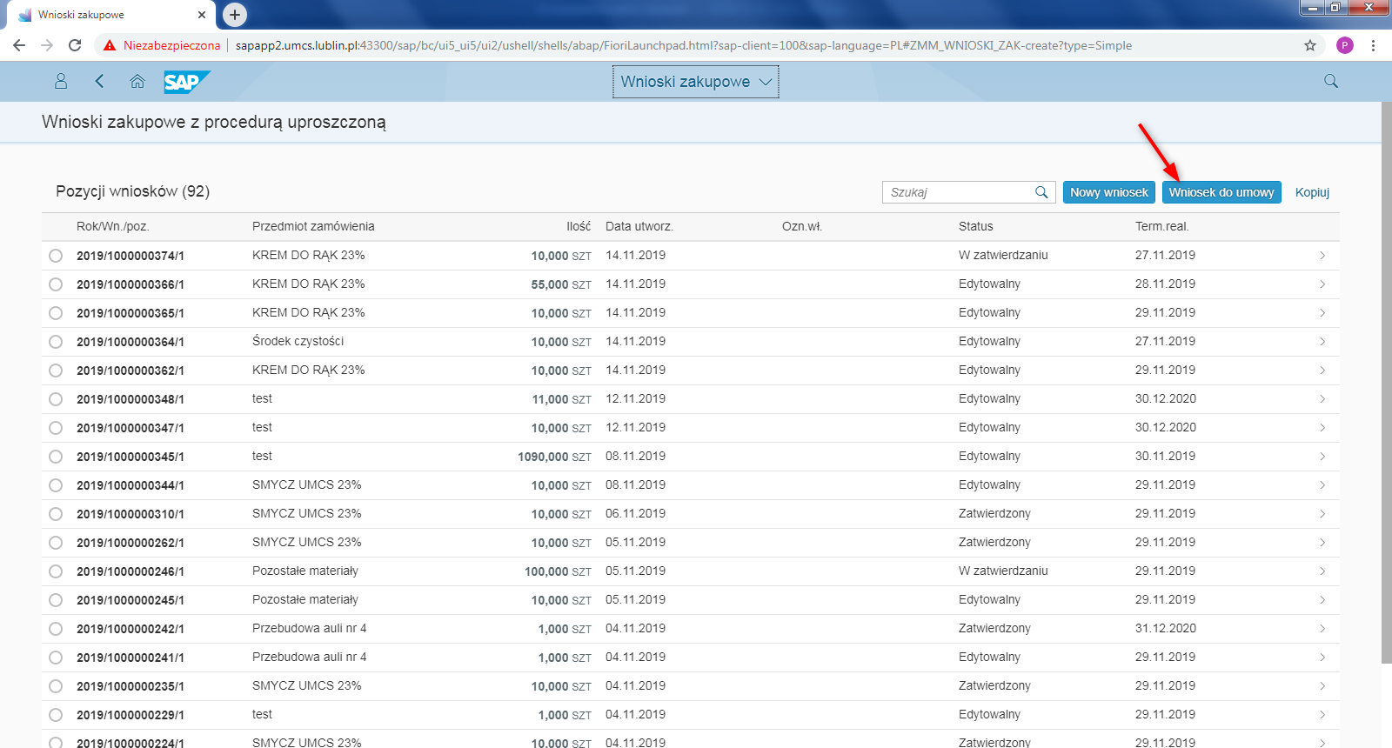

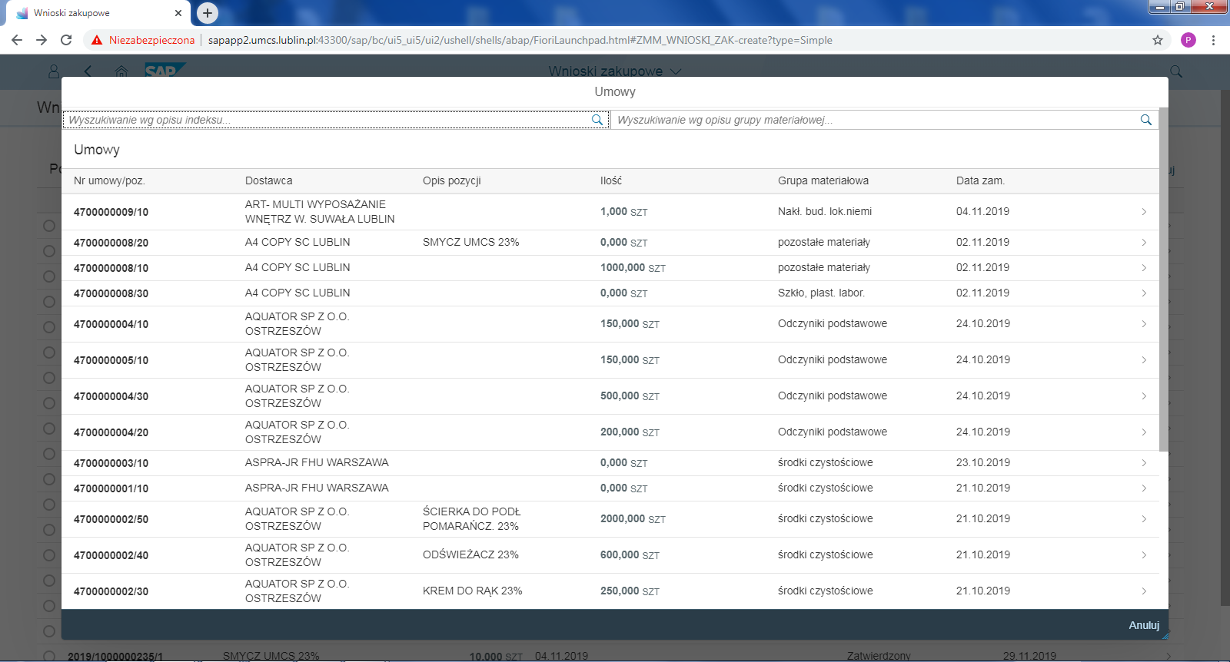

Krok2:Wybór umowy.
Z otrzymanej listy należy wybrać umowę, z której chcemy skorzystać podczas rejestracji wniosku. Listę można ograniczyć korzystając z pól do wyszukiwania opisu indeksu lub grupy materiałowej: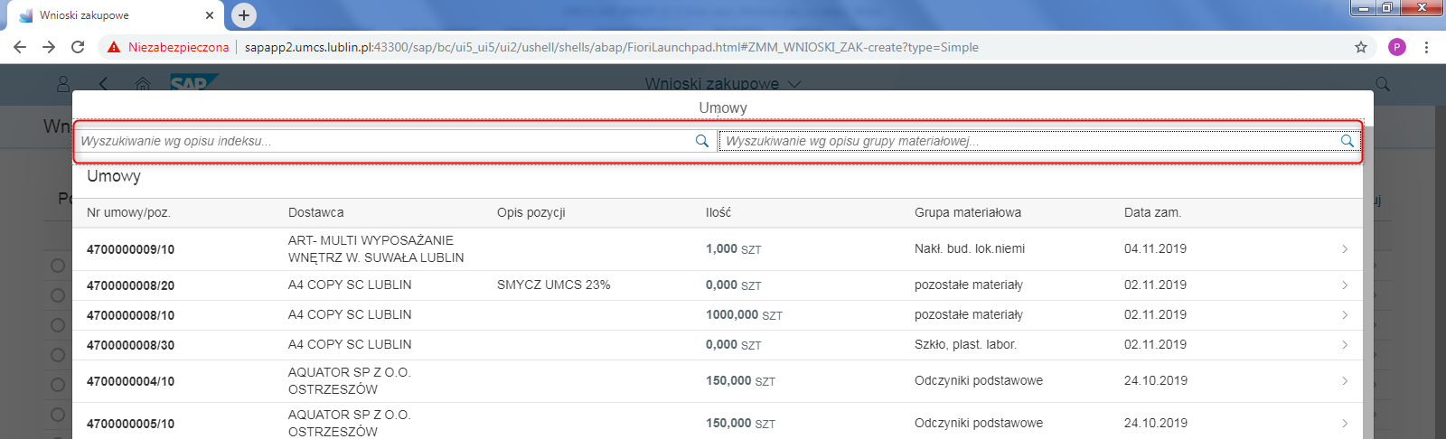

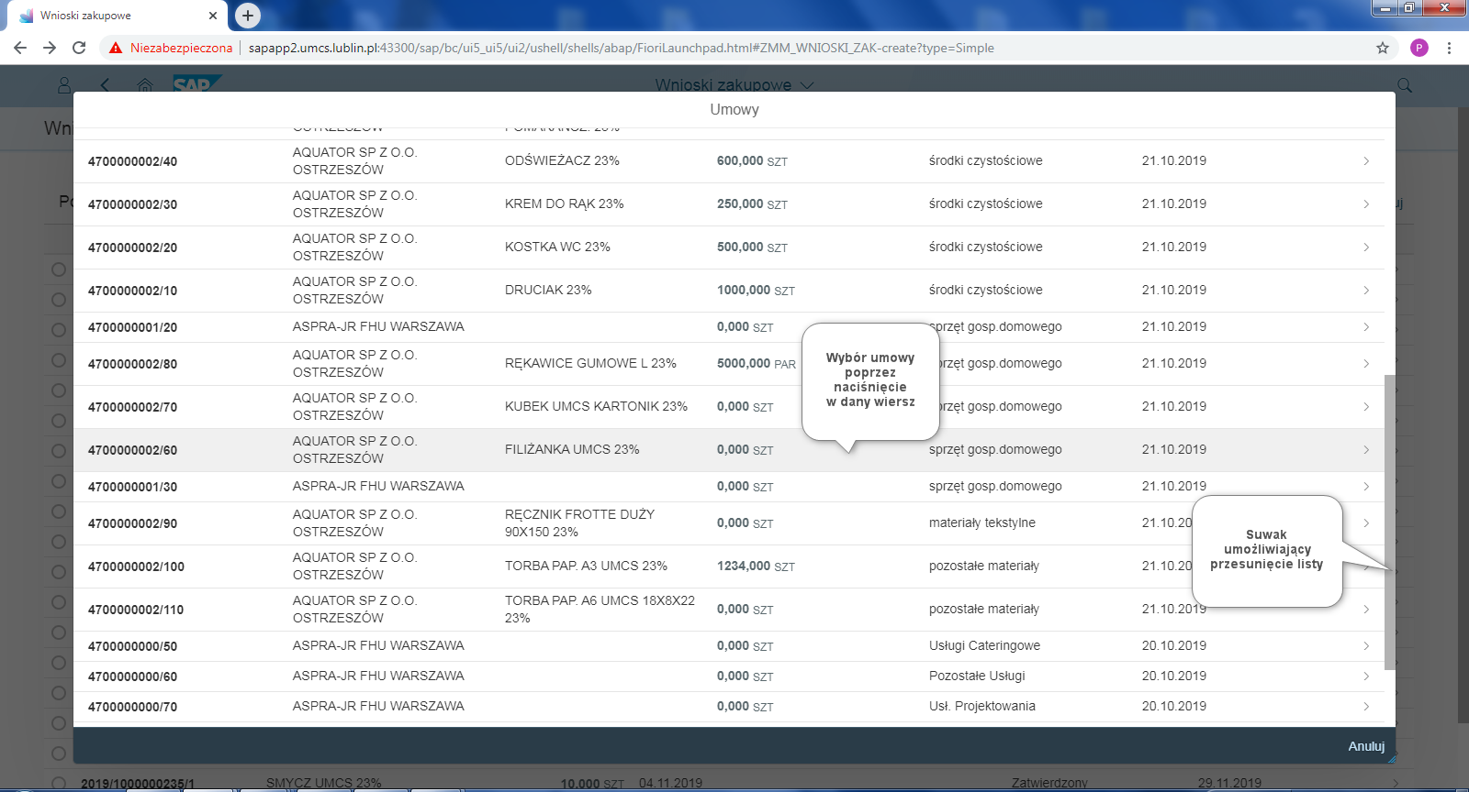
Po wybraniu pojawia się ekran do rejestracji wniosku z danymi zaciągniętymi ze wskazanej umowy.

Część górna ekranu:
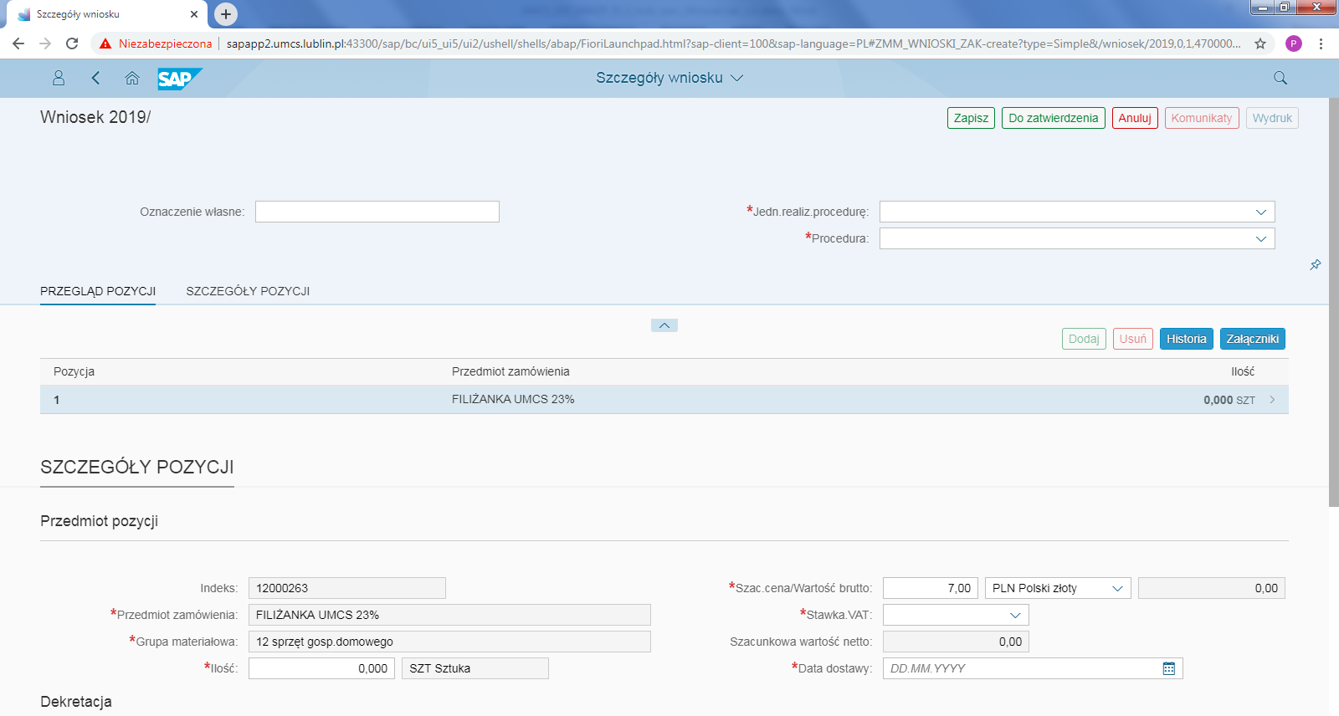

Część dolna ekranu:
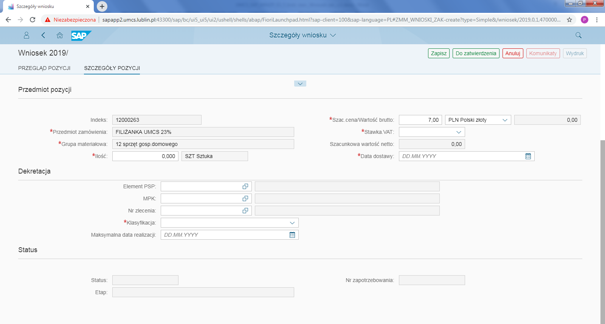

Krok2: Weryfikacja/ modyfikacja danych.
Dane widoczne na ekranie należy zweryfikować i ew. skorygować.
Pole Ilość w zależności od sposobu zarejestrowania umowy także może zostać automatycznie wypełnione. Należy wartość w tym polu zweryfikować i ew. zmniejszyć zgodnie z danym zapotrzebowaniem

Ponadto należy uzupełnić pozostałe wymagane dane w zakresie co najmniej: Jednostki realizującej procedurę, Procedury, Daty dostawy, obiektów dekretacji czy Klasyfikacji.
Zakres danych, które trzeba uzupełnić zależny jest od danych które zostały wprowadzone podczas zarejestrowania umowy

Poniżej widok po uzupełnieniu wymaganych danych.
Część górna ekranu:
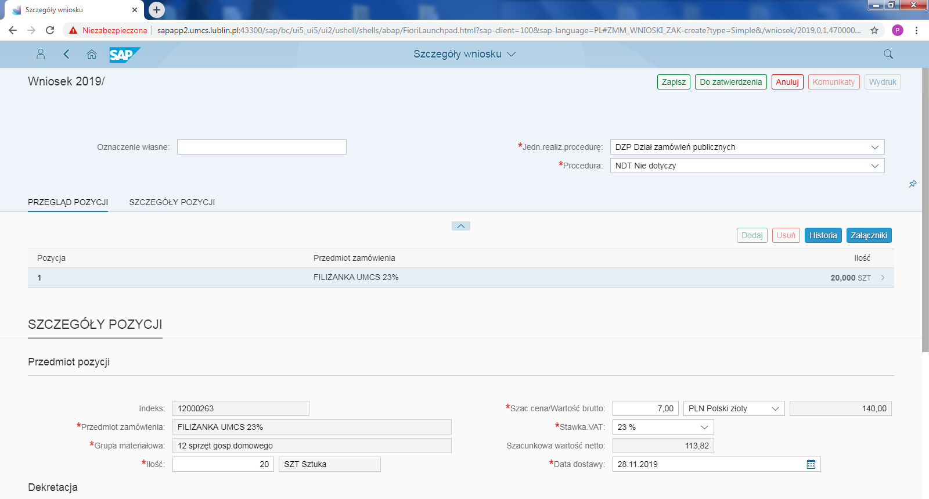
Część dolna ekranu:
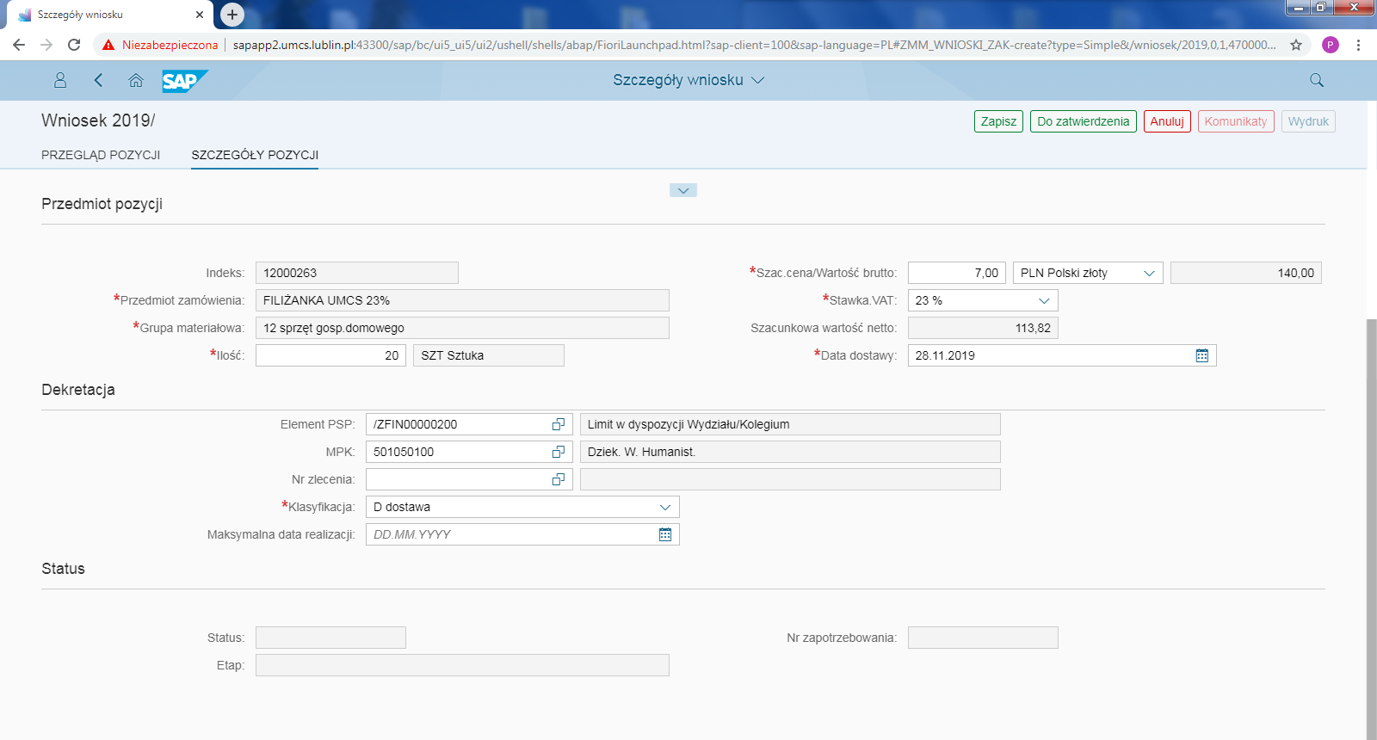

Krok 3: Zapisanie wniosku
W celu zapisania należy nacisnąć klawisz [Zapisz]:
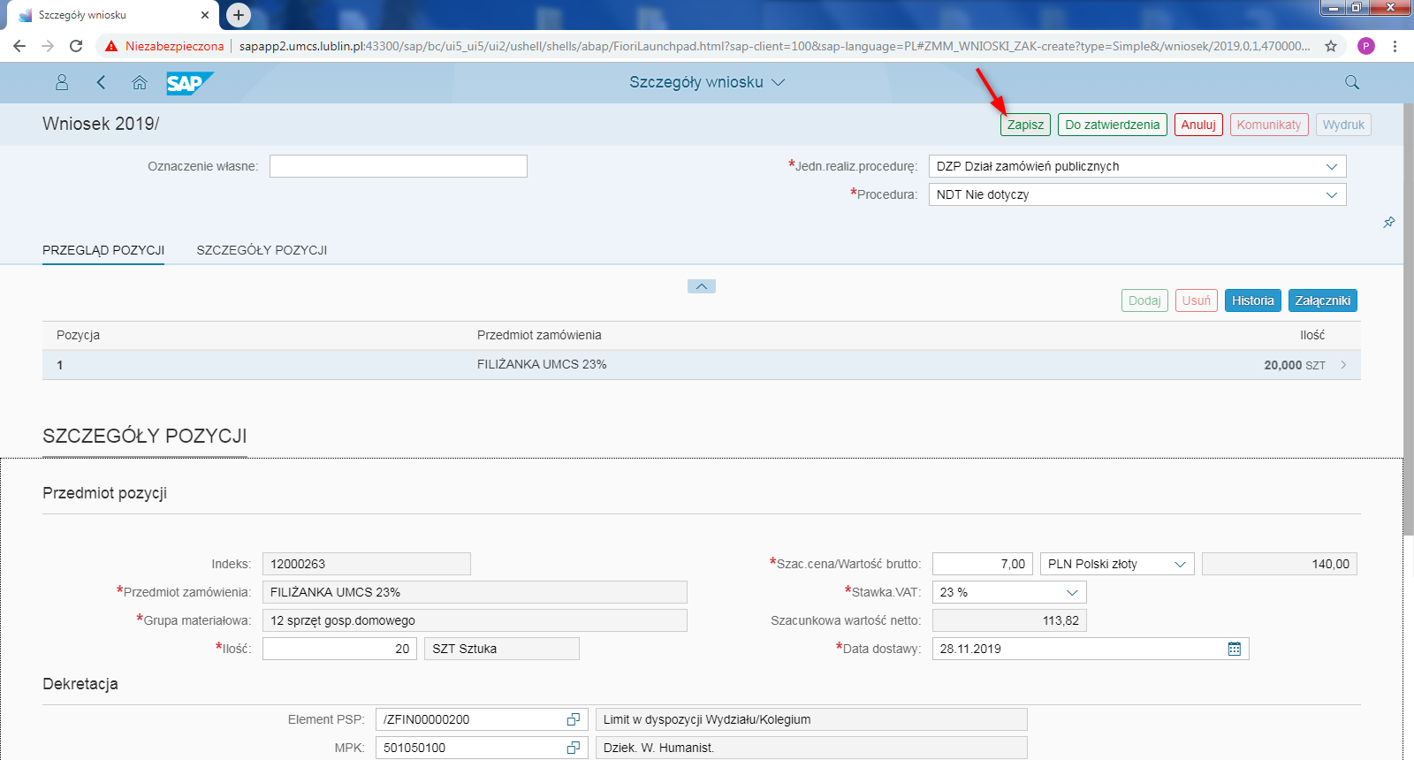
Komunikat po zapisaniu:
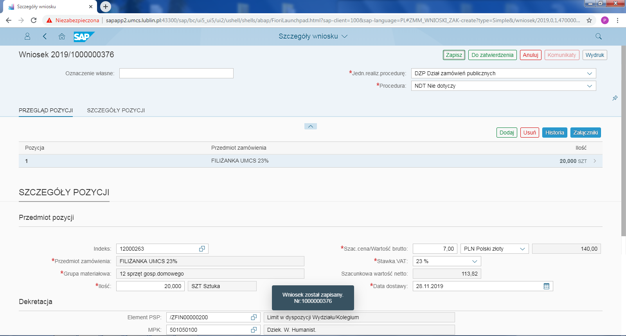

Po wycofaniu do poprzedniego ekranu z listą, nowy wniosek widoczny jest na górze listy:
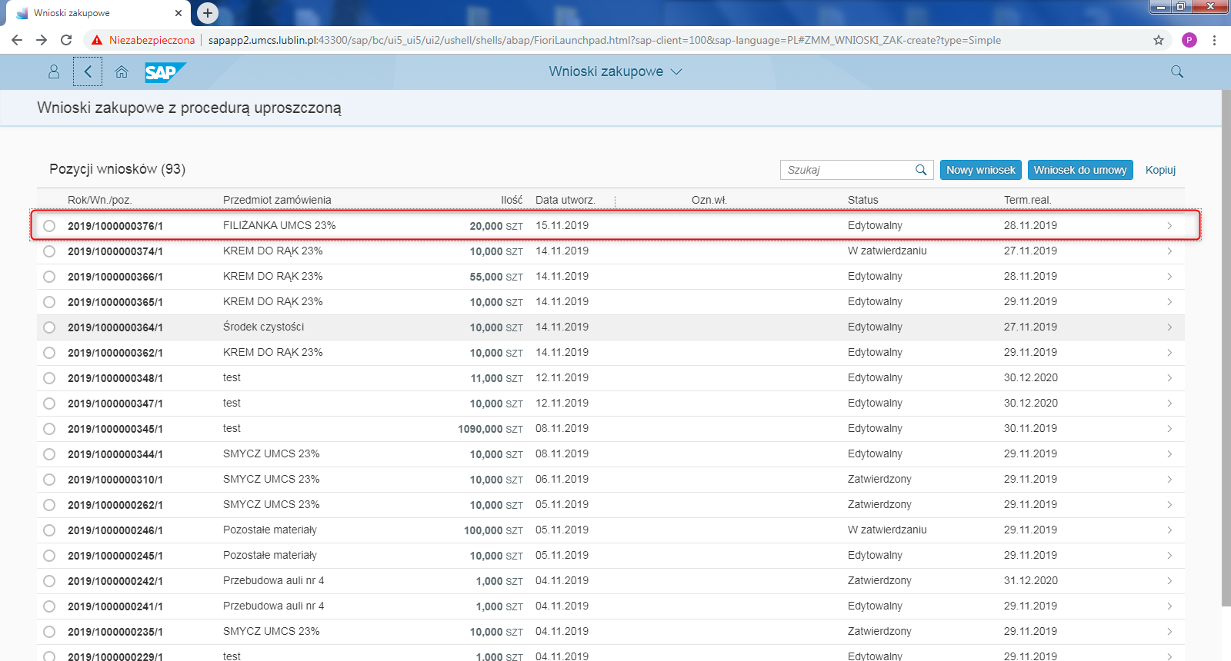

Wprowadzanie zmian w zarejestrowanym wniosku

Wprowadzanie zmian w zarejestrowanych wnioskach zależne jest od statusu. Zmiany są możliwe dla statusów:
- Edytowalny (przed wysłaniem wniosku do zatwierdzenia)
- Odrzucony (status po odrzuceniu akceptacji wniosku)
Modyfikacja wniosku w SAP Fiori przebiega analogicznie po wybraniu klawisza dla Procedury pełnej i Procedury uproszczonej. Różnica to jedynie zakres możliwych danych do wprowadzenia– w procedurze pełnej większy zakres.
Poniższy przykład dotyczy zmian we wniosku w procedurze uproszczonej.
Krok 1: Wybór wniosku dla edycji.
Wybór dokonywany jest poprzez naciśnięcie w dany wiersz po czym pojawia się ekran z danymi zarejestrowanego wniosku:
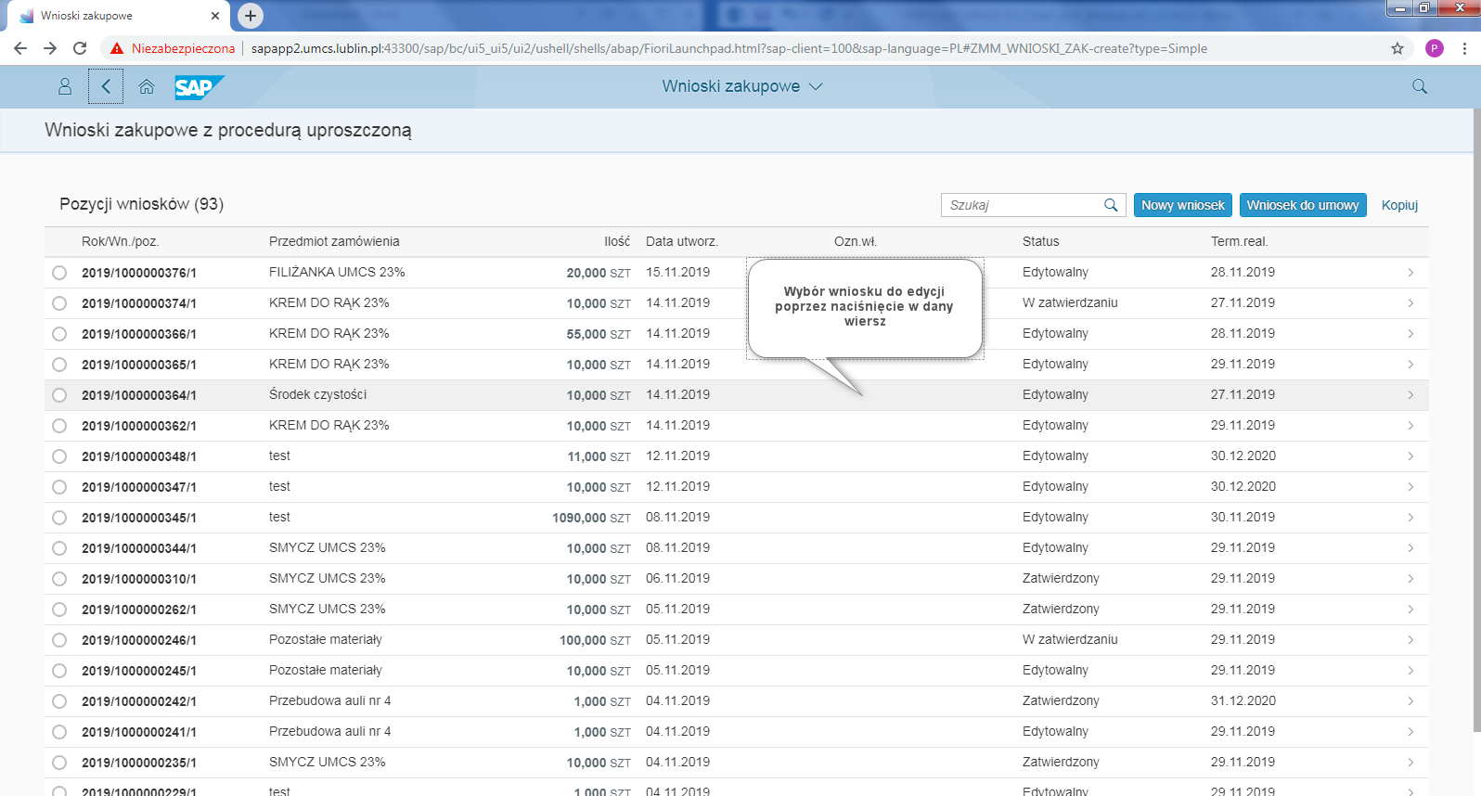

Część górna wniosku:
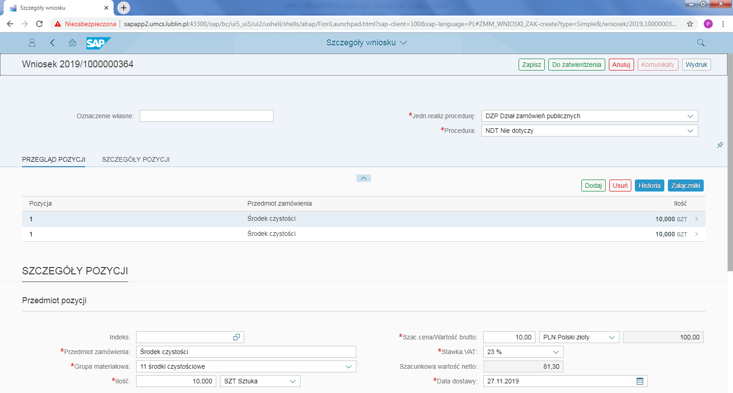
Część dolna wniosku:
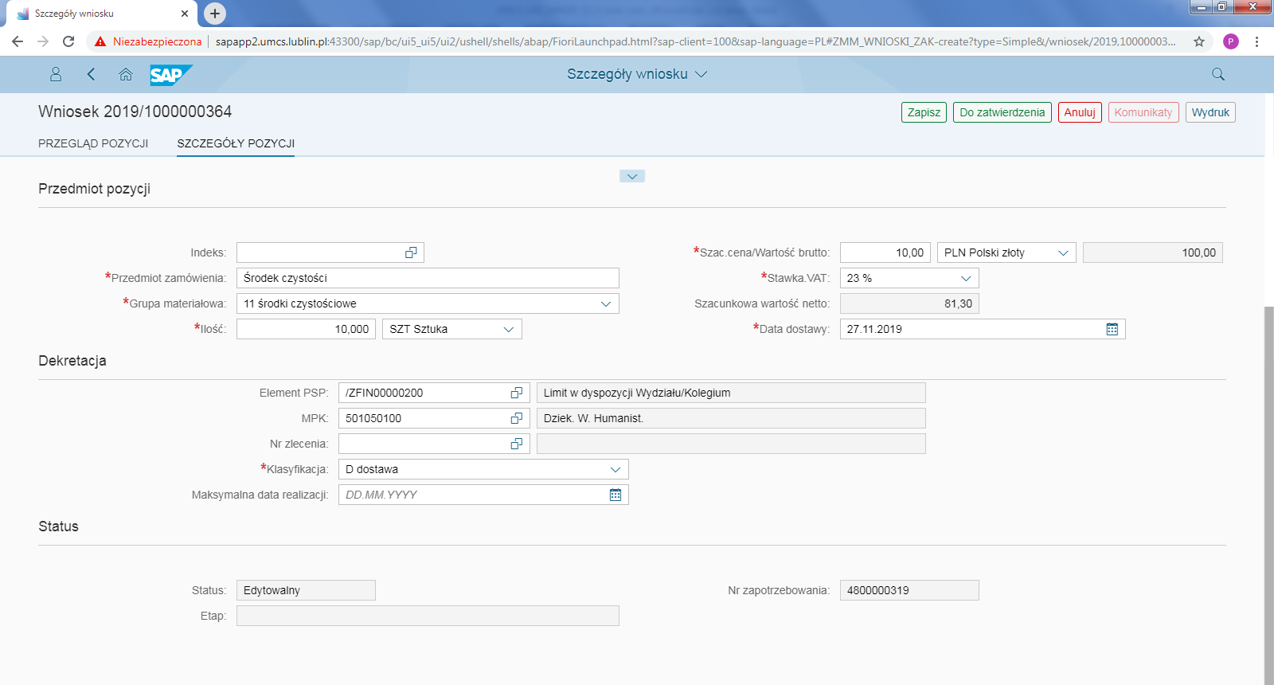

Krok 2: Wprowadzanie zmian.
Zmiany są możliwe w zakresie pól na białym tle. Można również dodawać kolejne pozycje.
W poniższym przykładzie dokonano zmiany w polu Ilość oraz dodano drugą pozycje wypełniając ją analogicznie jak dla tworzenia nowego wniosku.
Widok po zmianie dla pierwszej pozycji:
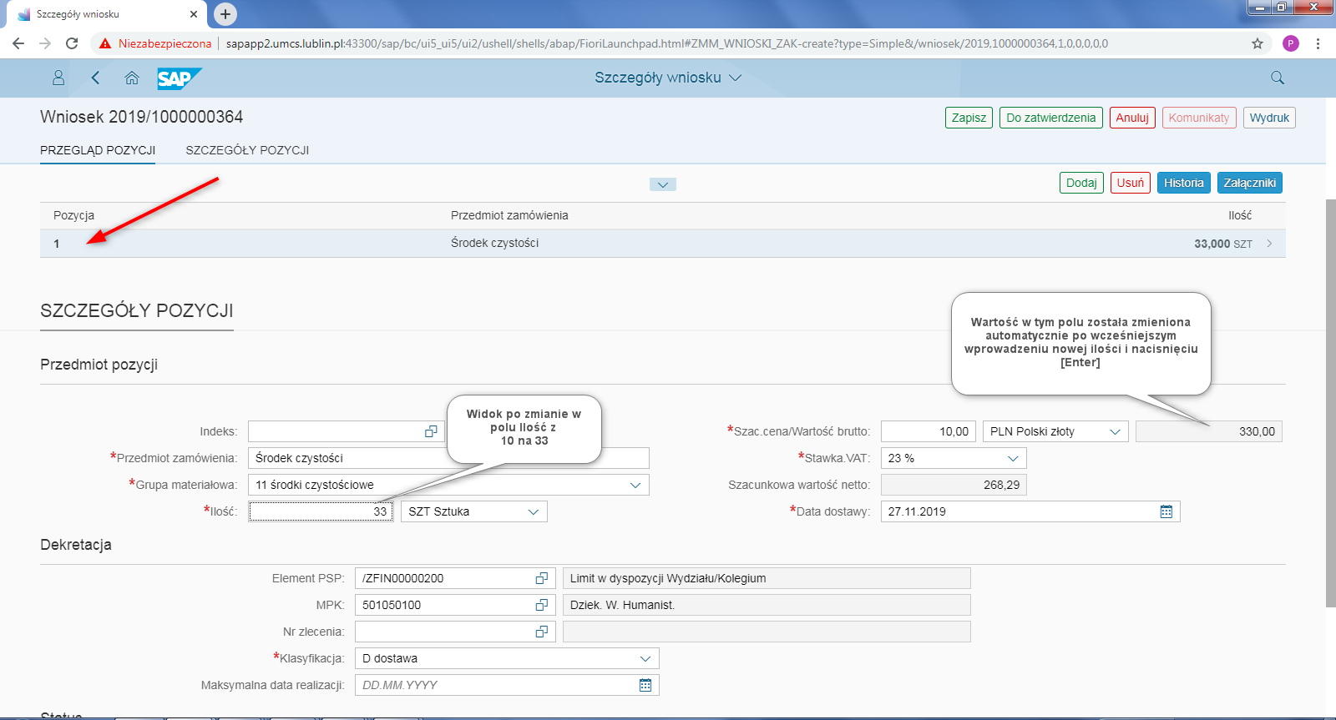
Dodanie kolejnej pozycji poprzez naciśnięcie przycisku 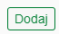, po czym widoczny jest ekran z polami do wypełnienia dla następnej pozycji:
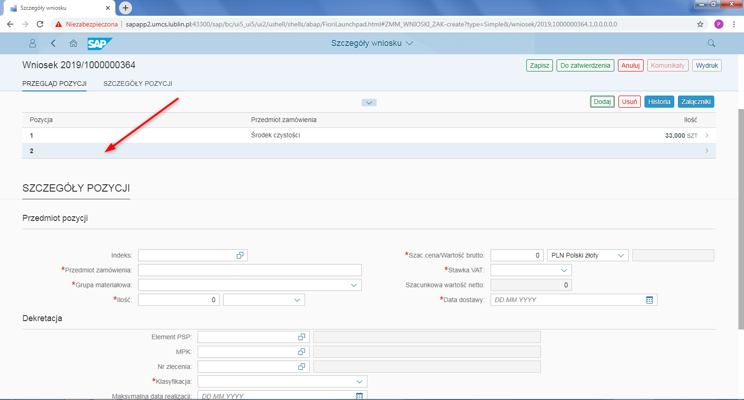
Widok po wypełnieniu danych w 2 pozycji:
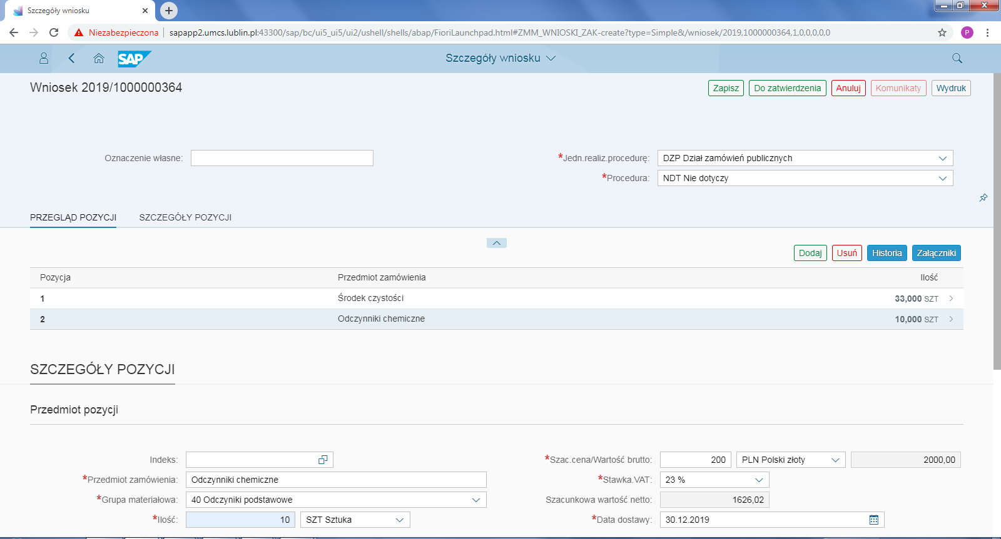

Krok 3: Zapisanie zmian.
W celu zapisania zmian należy nacisnąć klawisz [Zapisz]:
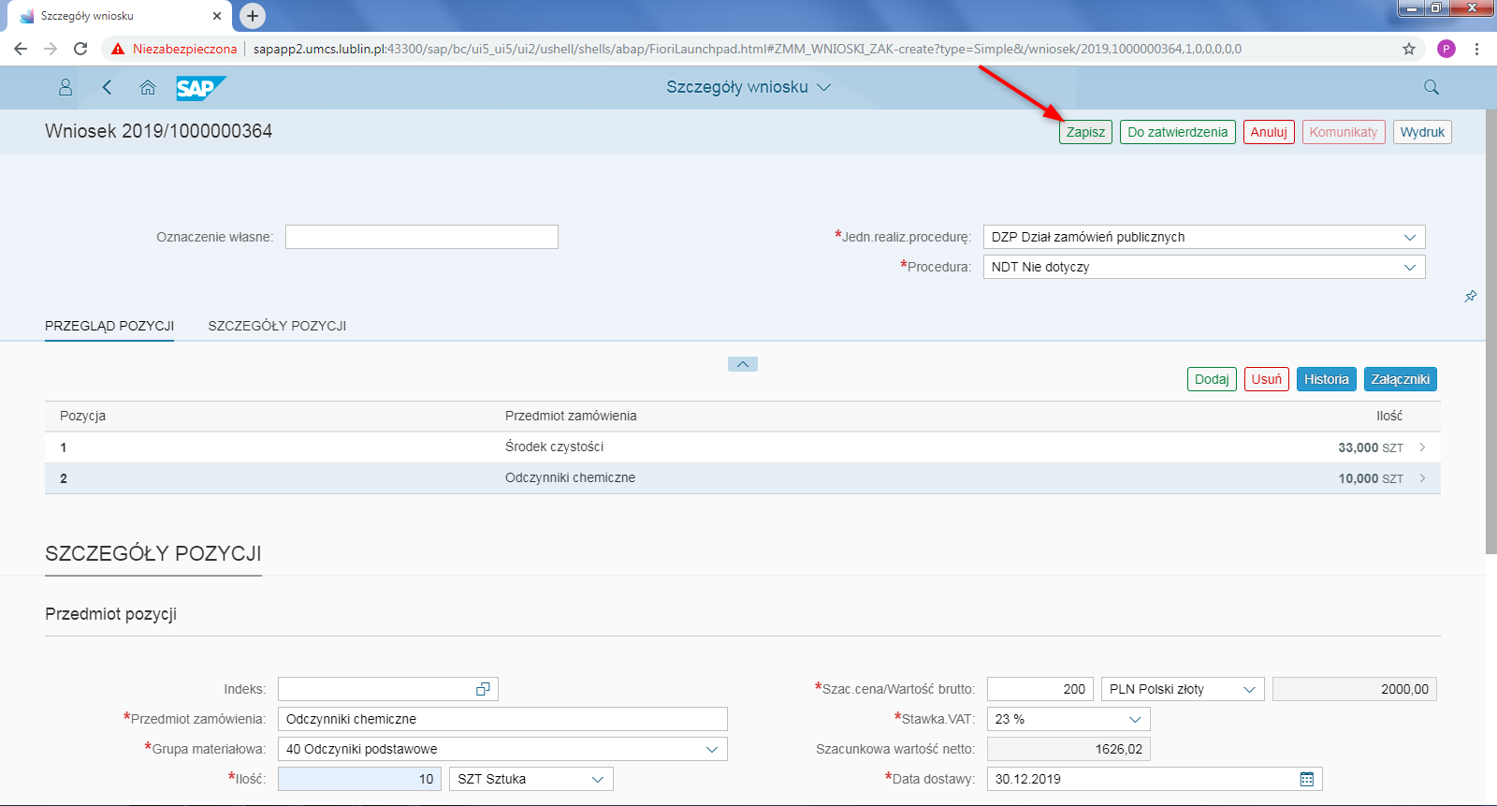
Komunikat po zapisaniu zmian:
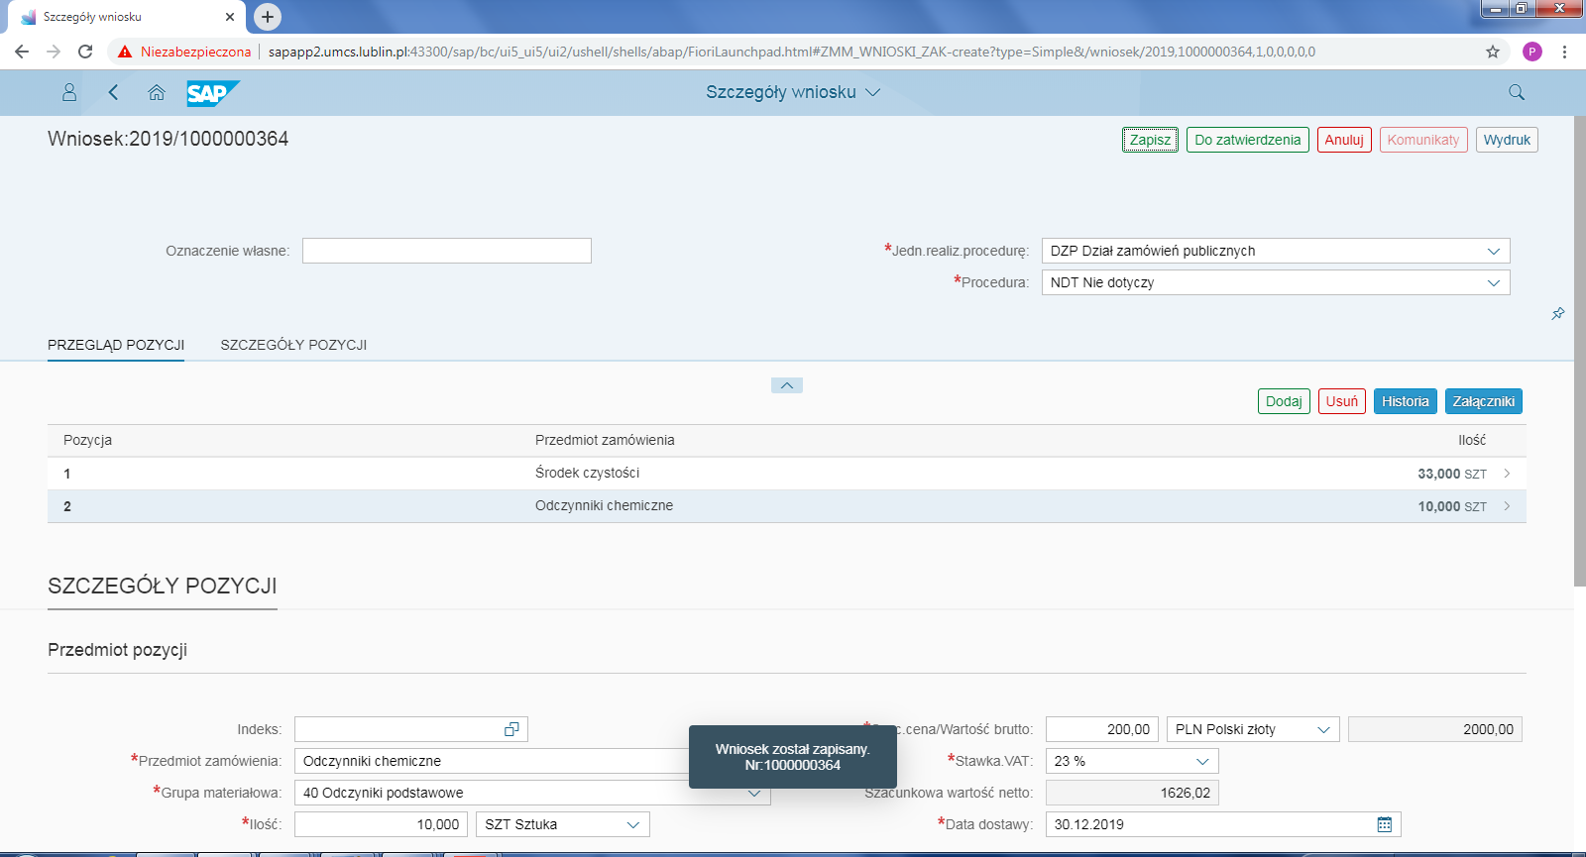
Widok na liście wniosków :
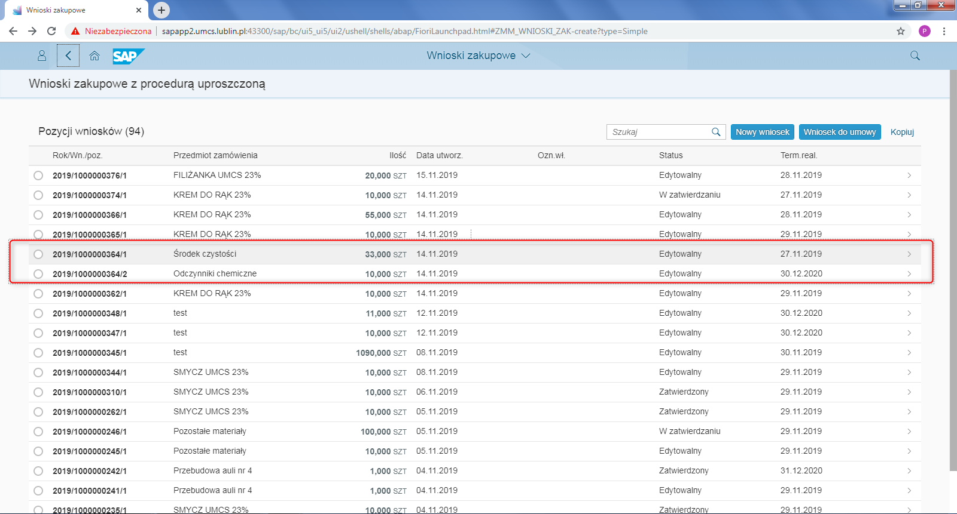

Wysłanie wniosku do zatwierdzenia

Wysłanie wniosku do zatwierdzenia w SAP Fiori przebiega analogicznie po wybraniu klawisza dla Procedury pełnej i Procedury uproszczonej.
Poniższy przykład dotyczy wysłania wniosku do zatwierdzenia w Procedurze uproszczonej.
Krok 1: Wybór wniosku do zatwierdzenia.
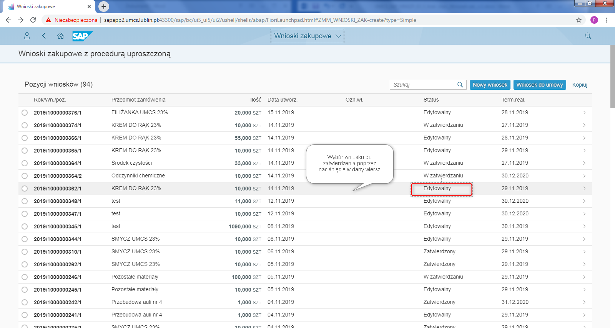
Krok 2: Wysłanie do zatwierdzenia.
W celu wysłania do zatwierdzenia należy nacisnąć przycisk [Do zatwierdzenia]:
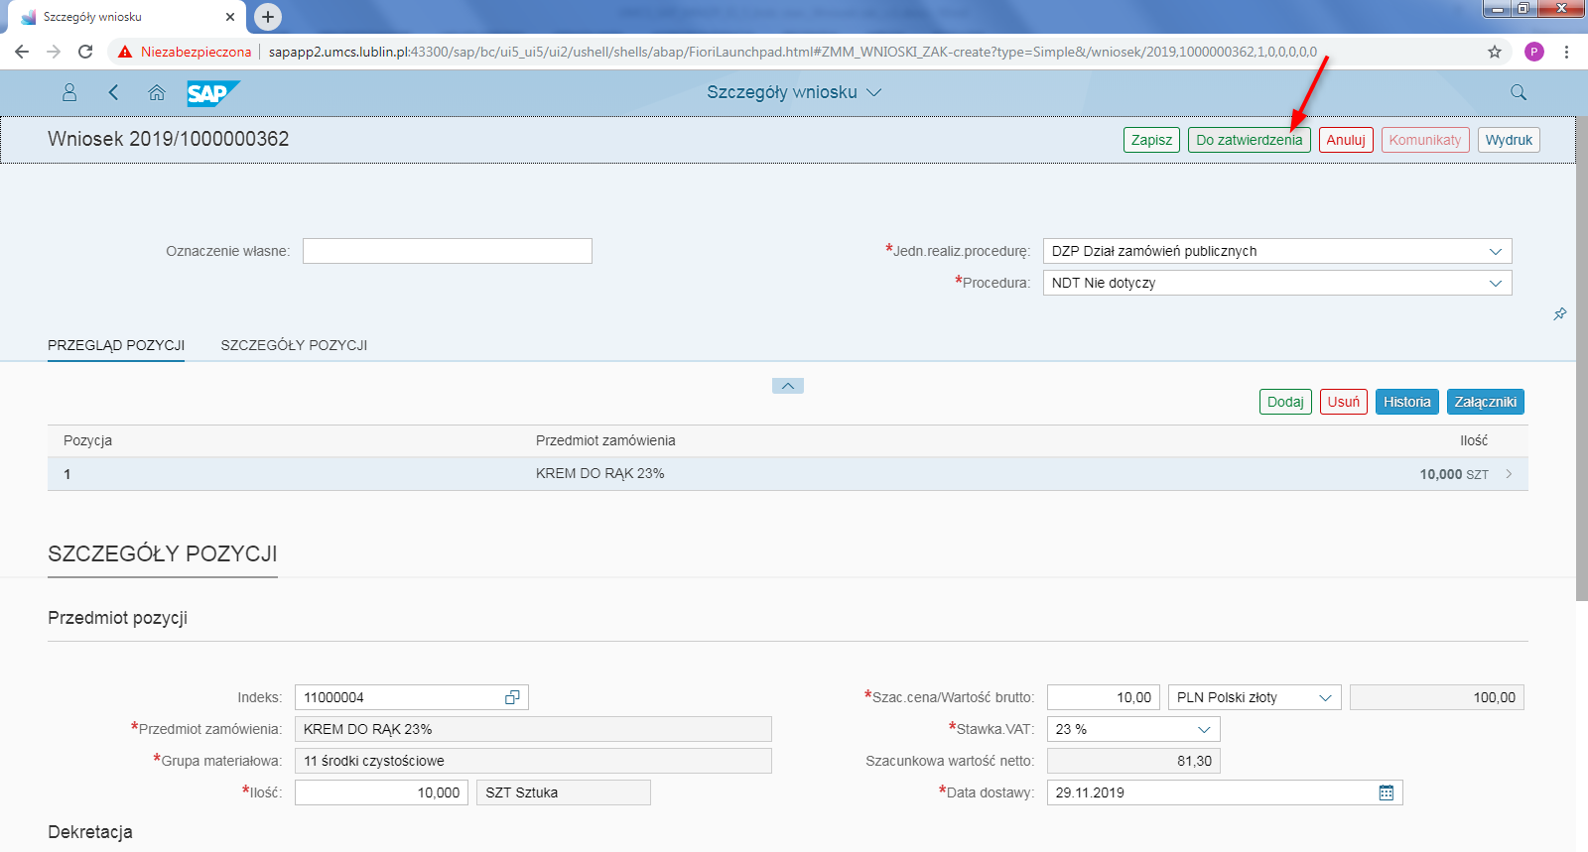

Komunikat po wysłaniu do zatwierdzenia:
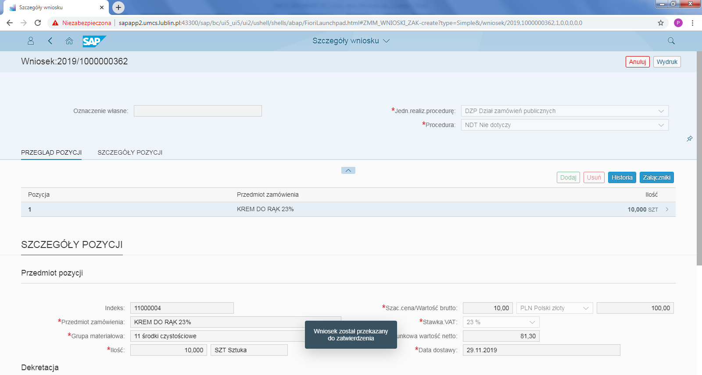
Widok po wycofaniu do listy :
